Қ.И. Сәтбаев атындағы Қазақ ұлттық техникалық зерттеу университеті

ӘОЖ 621.65 | Қолжазба құқығында

НУСІПӘЛИ РОЛЛАН КАРСОНҰЛЫ

Ортадан тепкіш батпалы сорғының құрылымын жетілдіру

6D071200 – Машина жасау

Философия докторы (PhD)
дәрежесін алу үшін дайындалған диссертациясы

Ғылыми жетекші:
т.ғ.к., қауымдастырылған профессор
Исаметова Мадина Есдаулетовна

Шет елдік ғылыми жетекші:
PhD докторы, доцент
Караиванов Димитър Петков (Болгария)

Қазақстан Республикасы
Алматы, 2023

Мазмұны

НОРМАТИВТІК СІЛТЕМЕЛЕР | 4
АНЫҚТАМАЛАР ЖӘНЕ БЕЛГІЛЕУЛЕР МЕН ҚЫСҚАРТУЛАР | 5
КІРІСПЕ | 6
1 оңтайлы пішінді Ортадан тепкіш сорғының жұмысшы доңғалағын жобалау | 10
1.1 Қолданыстағы нормативтік, ғылыми-техникалық және әдістемелік әдебиетке шолу | 10
1.2 Қос қисықты ортадан тепкіш сорғы дөңгелегін жобалау | 14
1.2.1 Құрылымын жетілдіруге таңдап алынған UPP 13-7/6 маркалы сорғының негізгі сипаттамалары | 14
1.2.2 Қос қисықтықты жұмыс дөңгелегінің негізгі геометриялық параметрлерін аналитикалық анықтау | 15
1.2.3 Жұмысшы доңғалақтың қалақшаларының параметрлік үлгісін жасау бағдарламасының алгоритмін жасау | 22
2 ГЕТЕРОГЕНДІ қалақшалы ОРТАДАН ТЕПКІШ СОРҒЫ ДОҢҒАЛАҒЫН ЖОБАЛАУ | 29
2.1 Құрылымын жетілдіруге таңдап алынған СТР-15/4 маркалы сорғының негізгі сипаттамалары | 31
2.2 Гетерогенді қадамды қалақшалар жүйелерін есептеу әдістемесінің теориялық негіздері | 32
2.3 MATLAB математикалық ортасында гетерогенді қалақшалары бар ортадан тепкіш дөңгелек құрылымын автоматтандыру | 36
3 SCFLOW ЖҮЙЕСІНДЕ АҒЫН ҚОЗҒАЛЫСЫН МОДЕЛЬДЕУ, СИМУЛЯЦИЯЛАУ ЖӘНЕ СОРҒЫЛАРДЫҢ ТОРАПТАРЫН КОМПЬЮТЕРЛІК ЕСЕПТЕУ | 41
3.1 SCFLOW жүйесінде ағын қозғалысын модельдеу және симуляциялау | 41
3.2 Жетілдірілген UPP 13-7/6 маркалы ортадан тепкіш сорғының ротор білігін беріктікке есептеу | 43
3.3 Жетілдірілген UPP 13-7/6 маркалы ортадан тепкіш сорғының динамикалық параметрлерін есептеу | 46
3.4 Жетілдірілген UPP 13-7/6 маркалы ортадан тепкіш сорғының діріл белсенділігін талдау | 55
3.5 Күрделі кернеу жағдайындағы Жетілдірілген UPP 13-7/6 маркалы ортадан тепкіш сорғының білігінің беріктігін компьютерлік есептеу | 61
3.6 Жетілдірілген СТР-15/4 маркалы сорғының негізгі тораптарын беріктікке және төзімділікке есептеу | 64
3.7 Жетілдірілген СТР-15/4 маркалы сорғының динамикалық сипаттамаларын компьютерлік есептеу. | 67
4 ОРТАДАН ТЕПКІШ СОРҒЫ ДӨҢГЕЛЕГІ ПРОТОТИПІН ЖАСАУ ЖӘНЕ СЫНАУ | 70
4.1 3D SLA технологиясын қолдану арқылы модификацияланған торы бар ОТС дөңгелегі прототипін жасау. | 70
4.2 Оптикалық 3D сканерлеуді пайдалана отырып, жоғары геометриялық дәлдікте басып шығарудың технологиялық процесі арқылы бөлшектер мен үлгілерді дайындаудың геометриялық дәлдігін математикалық модельдеу және бағалау. | 75
4.3 Оптималды таңдау, сынақ стендінің құрылымы. гидродинамикалық сынақтар үшін зертханалық стендтің жобасын әзірлеу | 79
4.4 Прототипті дөңгелекпен сорғыны құрастыру, гидравликалық стендте сынақ жасау | 81
4.5 Жетілдірілген жұмысшы дөңгелегі бар сорғыларды өнеркәсіптік сынақтан өткізу | 90
ҚОРЫТЫНДЫ.... | 94
ПАЙДАЛАНЫЛҒАН ӘДЕБИЕТТЕР ТІЗІМІ | 97
ҚОСЫМША А
ҚОСЫМША Ә
ҚОСЫМША Б

НОРМАТИВТІК СІЛТЕМЕЛЕР

Диссертациялық жұмысты орындау барысында келесі құжаттар қолданылды:
- МЕМСТ 6.38–90 – Құжаттаманың сәйкестендірілген жүйелері. Ұйымдастырушылық–жарлықтық құжаттама жүйесі. Құжаттарды ресімдеуге қойылатын талаптар.
- МЕМСТ 7.32-2001. Ғылыми-зерттеу жұмысы туралы есеп. Рәсімдеу құрылымы мен ережелері.
- МЕСТ 7.1-2003. Библиографиялық жазба. Библиографиялық сипаттама. Құрастырудың жалпы талаптары мен ережелері.
- МЕСТ 8.417–81 – Мемлекеттік өлшемдер біртұтастығын қамтамасыз ету жүйесі. Физикалық шамалардың бірліктері
- МЕМСТ 6134-2007. Динамикалық сорғылар. Сынақ әдістері.
- МЕМСТ 8.586.1-5-2005. Стандартты тарылту құрылғыларының көмегімен Сұйықтықтар мен газдардың шығыны мен мөлшерін өлшеу.

АНЫҚТАМАЛАР ЖӘНЕ БЕЛГІЛЕУЛЕР МЕН ҚЫСҚАРТУЛАР

ПӘК – пайдалы әсер коэффиценті
Н - арын
Q- беру
$η_{0}$- толық пайдалы әсер коэффиценті
$U_{1н}$ — перифериялық жылдамдық;
$β_{1н}$ — қалақшадағы ағыс бұрышы;
$R_{н1}$- доңғалаққа кіру радиусы;
$b_{н1}$ — кіре берістегі доңғалақ арнасының ені;
$Ψ_{1н}$- ағынның сығылу коэффициенті;
ОТС – ортадан тепкіш сорғы
АЖС- амплитудалық – жиілік сипаттамасы
LS-қалақ жүйесі
ЖД-жұмысшы доңғалағы
SLA – стерео литография технологиясы
CAD – автоматты жобалау жүйесі
CAE – автоматты есептеу инженерлік жүйесі
CAM – автоматты өндірістік жобалау
FDM- Fused Deposition Modeling
FFF- Fused Filament Fabrication
FGF – Fused Granular Fabrication

КІРІСПЕ

Ортадан тепкіш батпалы сорғының құрылысын жетілдіру сорғы жабдықтарының технологияларын дамытудың маңызды бағыты болып табылады. Бүгінгі таңда сорғының бұл түрі әртүрлі салаларда және инфрақұрылымдарда кеңінен қолданылады және оның құрылымы жоғары тиімділікті, сенімділікті және ұзақ жұмыс істеуді қамтамасыз ету үшін әрдайым жетілдірілуде. Сорғының бұл түрі мұнай және газ, сумен жабдықтау, химия, өнеркәсіптік кәсіпорындары сияқты әртүрлі салаларда кеңінен қолданылады. Бұл сорғылардың тиімділігін, сенімділігін және ұзақ мерзімділігін қамтамасыз ету үшін олардың құрылымы үнемі жетілдіріліп отырылады.
Ортадан тепкіш батпалы сорғыны жетілдірудің маңызды бағыттарының бірі – пайдалы әсер коэффициентті арттыру болып саналады. Бұған жұмыс дөңгелектерінің құрылымын, сапасын және өнімділігін жақсарту арқылы қол жеткізуге болады. Жұмыс дөңгелегі - қозғалтқыштан сорғы бөлігіне сору күшін беру үшін пайдаланылады, сондықтан оның маңыздылығы - сапасы мен төзімділігі болып табылады . Дөңгелек - сорғының тиімділігі мен өнімділігін анықтайтын негізгі компонент біріне жатады.
Жұмыс дөңгелегінің құрылымын жақсарту жолдары төмендегідей:
- Қалақшаның құрылымын жақсарту: сорғының тиімділігін арттыру және энергия шығынын азайту үшін қалақшалардың жаңа түрлері мен геометриялық пішіндерін пайдалану
- Жаңа материалдарды пайдалану: жұмыс дөңгелегін жасау үшін композиттік материалдар, тот баспайтын болат немесе керамикалық материалдар сияқты берік және төзімді материалдарды таңдау.
- Өндірістік үрдістерді жетілдіру: жұмыс дөңгелегі сапасын жақсарту және оның бұзылу ықтималдығын азайту үшін заманауи технологиялар мен өндіріс әдістерін енгізу.
- Компьютерлік модельдеу әдісін қолдану: құрылымдық кемшіліктерді анықтау және жою мақсатында жұмыс дөңгелегінің атқаратын қызметін модельдеу және талдау үшін заманауи компьютерлік құралдарды пайдалану.
Қазіргі экономикалық қатынастар жағдайында ең жаңа технологияларды кең көлемде қолдана отырып, машина жасау өндірісінің өнімдерін шығару мен өндірудің оңтайлы, заманауи тәсілдерін қолдану қажет. Бұл мәселені шешудің негізгі жолдарының бірі еліміздегі шығарылатын өнім сапасын арттыру болып табылады. Бұл мемлекеттің әлемдік машина жасау нарығына көшбасшы ретінде шығуына септігін тигізеді. Өнім сапасын арттырудың негізгі жолдарының бірі жаңа технологияларды өндіріске терең еңгізу. Осындай отандық өндірушілердің бірі ЖШС «KARLSKRONA LC AB» машина жасау зауыты, Қазақстандағы қарқынды дамып келе жатқан жас кәсіпорындардың бірі. Сондай-ақ аталмыш зауыт заманауи жабдықтар мен Қазақстандық озық технологияларға негізделген әртүрлі технологиялық үрдістермен жұмыс жасауда. Сондықтан ЖШС «KARLSKRONA LC AB» машина жасау зауытының базасында батпалы ортадан тепкіш сорғыларының құрылымын жетілдіру бойынша ғылыми-зерттеу және тәжірибелік-конструкторлық жұмыстар жүргізілді ЖШС. «KARLSKRONA LC AB» машина жасау зауытының базасында батпалы ортадан тепкіш сорғылардың конструкциясын жетілдіру жұмыстары осы салада отандық өндірісті дамытуға мүмкіндік береді. Осындай жұмыстардың аясында жүргізілген ғылыми-зерттеу және тәжірибелік-конструкторлық жұмыстардың нәтижелерін тиімділігі мен сапасы жоғары сорғылардың жаңа үлгілерін жасауға пайдалануға болады. Бұл өз кезегінде отандық өнімнің әлемдік нарықтағы бәсекеге қабілеттілігін арттырып, жаңа тұтынушыларды тартуға септігін тигізуі мүмкін. Сонымен қатар, машина жасау зауыты базасындағы жұмыс инновациялық шешімдерді құру және осы саладағы өндірісті одан әрі дамыту үшін қолда бар ресурстар мен технологияларды пайдалануға мүмкіндік береді.
Диссертациялық жұмыс АР05134409 «Өнімділік көрсеткіштері жоғарылатылған ортадан тепкіш сорғы конструкциясын әзірлеу» және AP08857367 «Қазақстанда өндірілетін ортадан тепкіш сорғылардың энергиялық тиімділік және сенімділік көрсеткіштерін жақсартуды қамтамасыз ететін инновациялық технологиялар дайындау» гранттық қаржыландыру жобалары аясында жүзеге асырылды және зерттеу нәтижелері ЖШС «KARLSKRONA LC AB» машина жасау зауытына өндіріске енгізілді.
Жұмыстың өзектілігі.
Соңғы жылдары, әсіресе, тау-кен өнеркәсібі мен ауыл шаруашылығы сияқты салалар экономикасы үшін маңызды болып табылатын Қазақстан секілді елдерде, тиімді және сенімді жасалған батпалы ортадан тепкіш сорғыларына сұраныс артып келеді. Жұмыс дөңгелегінің құрылымын жақсарту арқылы сорғының өнімділігін арттыруға және энергия шығынын азайтуға болады, бұл осы салалардың өнімділігі мен табыстылығына айтарлықтай әсер етеді.
Ортадан тепкіш батпалы сорғының құрылымын жақсарту бірнеше себептерге байланысты маңызды болып табылады:
1. Сорғы тиімділігі. Ортадан тепкіш батпалы сорғылар мұнай-газ, химия, тамақ, дәрі-дәрмек жасау және т.б. сияқты әртүрлі салаларда кеңінен қолданылады. Сорғының құрылымын жақсарту арқылы оның тиімділігін арттыруға болады, ал бұл өз кезегінде өнімділік пен өндіріс тиімділігін арттырады.
2. Сенімділікті арттыру. Сорғының сенімділігін арттыру сорғының істен шығуын азайтып, сорғының қызмет ету мерзімін ұзартуы мүмкін. Бұл әсіресе өнеркәсіптік кәсіпорындар үшін өте маңызды, мұнда сорғының істен шығуына байланысты өндіріс желісінің тоқтауы айтарлықтай қаржылық шығындарға әкеліп соқтыруы мүмкін.
3. Экологиялық қауіпсіздік. Кейбір өнеркәсіп салаларында, мысалы, химия және мұнай-газ салаларында экологиялық қауіпсіздікке жоғары талаптар қойылады. Сорғы құрылымын жақсарту- қауіпті заттардың қоршаған ортаға ағып кету қаупін азайтуға көмектеседі.
4. Инновация және даму. Жаңа технологиялар мен материалдарды, сондай-ақ сорғыларды жобалаудың инновациялық тәсілдерін дамыту, тиімдірек және үнемдірек сорғыларды жасауға мүмкіндік береді, ал бұл өз кезегінде өндірісті дамыту және жетілдіру үшін жаңа мүмкіндіктер ашады.
Жалпы алғанда, ортадан тепкіш батпалы сорғысының конструкциясын жетілдіру өнеркәсіп, экономика және экология үшін үлкен маңызы бар. Ол өндіріс тиімділігін арттыруға, экологиялық тәуекелдерді азайтуға, жабдықтың сенімділігін арттыруға және инновацияларды ынталандыруға көмектеседі.
Жұмыстың мақсаты. Қазақстанның жағдайында ортадан тепкіш батпалы сорғының пайдалы әсер коэффициентін, сенімділігін және жұмыс ұзақтығын арттыру мақсатында құрылымын жетілдіру болып табылады.
Ғылыми жаңалығы. Ағынды арналар мен қалақ профилінің геометриясын дәлірек жобалауға және жасауға мүмкіндік беретін ортадан тепкіш батпалы сорғының жетілдірілген жұмыс дөңгелегін автоматты жобалаудың жаңа әдістемесі жасалды.
Зерттеу объектілері. UPP 13-7/6 және СТР 15-4 маркалы ортадан тепкіш батпалы сорғылары.
Зерттеу міндеттері:
- сорғының пайдалы әсер коэффициентін арттыру мақсатында ортадан тепкіш сорғының жұмыс дөңгелегінің құрылымын жетілдіру;
- ортадан тепкіш сорғы доңғалағының қалақшасын пішіндеудің және меридиандық қимасын жобалаудың автоматтандырылған модулін әзірлеу;
- ағын қозғалысын үлгілеу және симуляциялау;
- қазіргі заманғы компьютерлік бағдарламаларды қолдана отырып, сорғының негізгі тораптарын беріктікке, төзімділікке есептеу және діріл белсенділігін талдау;
- 3D технологияны қолдана отырып, жетілдірілген қалақшалары бар ортадан тепкіш сорғы дөңгелегінің прототипін жасау.
- жетілдірілген ортадан тепкіш сорғыны зертханалық және өнеркәсіптік сынақтан өткізу.
Жұмыстың практикалық маңыздылығы.
Ортадан тепкіш сорғының құрылымын жетілдірудің практикалық маңыздылығы әртүрлі салаларда, соның ішінде ауыл шаруашылығы, тау-кен өнеркәсібі және суды тазартуда қол жеткізуге болатын әлеуетті артықшылықтар болып табылады. Жұмыс дөңгелегінің құрылымын оңтайландыру арқылы сорғының тиімділігін арттыруға болады, бұл өнімділіктің жоғарылауына және қуат тұтынудың төмендеуіне әкеледі. Бұл өз кезегінде осы сорғыларды пайдаланатын салаларда үнемділікке қол жеткізуге мүмкіндік береді. Жұмыстың нәтижесінде алынған есептеу, жобалау, сынақтық үлгі жасау әдістемелерін және жұмысшы дөңгелек құрылымын отандық зауыттар сорғы жасау және машина жасау өндірісінің басқа да салаларында іс жүзінде қолдана алады.
Қорғауға шығарылатын ережелер:
- MATLAB және Python математикалық ортасында ортадан тепкіш сорғының доңғалақ қалақшаларының профилінің геометриясын дәлірек жобалауға және жасауға мүмкіндік беретін автоматтандырылған модуль;
- SCFLOW жүйесіндегі ағынның қозғалысын модельдеу және симуляциялау нәтижелері;
- ортадан тепкіш сорғының жетілдірілген жұмыс дөңгелегінің прототипін жасау әдістемесі;
- сорғының негізгі қондырғыларының беріктікке, төзімділікке есептеу және діріл белсенділігін талдау нәтижелері;
- жетілдірілген ортадан тепкіш сорғыны зертханалық және өнеркәсіптік сынау нәтижелері.
Жарияланымдар мен патенттер. Диссертациялық жұмыс нәтижесінде Scopus және Web of Science деректер базасында индекстелетін журналдарда 4 мақала, отандық ғылыми журналдарда 2 мақала және ғылыми конференцияларда 5 баяндама жарияланды. Диссертация нәтижесінде пайдалы модельге 1 патент және 1 өнертабысқа патент алынды.
Жұмыстың құрылымы мен көлемі. Диссертациялық жұмыс кіріспеден, төрт тараудан және қорытындыдан тұрады. Диссертация 106 бет, 60 сурет, 18 кесте, 80 библиографиялық дереккөз және 3 қосымшадан тұрады.
1 оңтайлы пішінді Ортадан тепкіш сорғының жұмысшы доңғалағын жобалау

1.1 Қолданыстағы нормативтік, ғылыми-техникалық және әдістемелік әдебиетке шолу

Қазiргi заманғы ғылыми-техникалық әдебиеттер ортадан тепкіш батпалы сорғылардың пайдалы әсер коэффициентін (ПӘК), сенiмдiлiгiн және қауiпсiздiгiн арттыру мақсатында құрылымын жетiлдiруге байланысты көптеген әдістер ұсынады. Осы әдебиетке шолуда «Ортадан тепкіш батпалы сорғының құрылымын жетілдіру» тақырыбында ғылыми мақалаларды, монографияларды, кітаптарды, әдістемелік құралдар мен стандарттарды жинау және талдау бойынша аналитикалық жұмыстар жүргізілді.
Заманауи сорғы құрылысының үрдістерін зерттеу барысында қазақстандық сорғылардың энергиялық тиімділігін арттырудың басым бағыттары іріктеліп алынды. Басым бағыттардың бiрi ретінде сорғының ағынды бөлiгiн ұлғайту мақсатында берілетін жұмыс аймағын кеңейту және жұмысшы дөңгелек құрылымын жетiлдiру болып табылады.
Қазақстандық ғалымдар мұнай-газ, химия, энергетика уран өндірісі сияқты өнеркәсіптің түрлі салаларындағы көптеген технологиялық процестердің негізгі жабдығы болып табылатын ортадан тепкіш сорғыларды зерттеумен белсенді айналысады. Қазақстандық ғалымдардың зерттеулері негізінен орталықтан тепкіш сорғы жабдықтарындағы гидравликалық шығындарды азайту, сорғыларының цилиндр поршенді жұптарының тозуын дірілге тексеру, фибробетоннан сорғы корпустарын дайындаудың ұтымды параметрлерін есептеу, сорғы жабдықтарын қорғауға бағытталған [1-9].
Сумск мемлекеттік университетінің қолданбалы гидроаэромеханика кафедрасы мен «ВНИИАЭН» ААҚ бірлесіп бірнеше бағыт бойынша жүргізген тиімді іс-шарасының тәжірибесін атап өткен жөн:
Бірінші, диапазоны 25÷120м³/сағ жеткізу үшін жаңа ағынды бөлшектердің сипаттамаларына стендттік жағдайда кешенді эксперименттік есептеу және зерттеу жұмыстары жүргізілді.
Екінші, жеткізу диапазоны 45-200 м³/сағ болатын қолданыстағы ортадан тепкіш 180 сорғысының корпус бөлшектерін (қақпақтары мен секцияларын) жаңа жұмыс бөліктеріне ауыстыру арқылы (жұмысшы доңғалағы, бағыттауыштар және тығыздау бөлшектері) жаңа секциялы ортадан тепкіш сорғы жасалды. Бұл ретте сорғылар жұмыс істейтін тұлғалар үшін таныс және түсінікті болды. Қысым диапазоны 1000-нан 2000 м-ге дейін, бұрынғыдай қадамдар санымен қамтамасыз етіледі. Базалық берілістерге 45, 63, 90 м³/сағ болатын арнайы ауыспалы ағын бөліктері, сондай-ақ ортадан тепкіш сорғы 180 үшін ағын бөлігі неғұрлым үнемдісі дайындалды және өнеркәсіптік пайдалануға енгізілді. [10].
Жұмыста [11] ортадан тепкіш сорғының жұмыс дөңгелегінде функционалды түрде кіріске қарай орналасқан және коаксиалды және екінші диск элементіне қарайтын бірінші диск элементі бар, ол функционалды түрде айдайтын бағытқа қарсы орналасқан. Диск элементтері бұрыштық интервалдар арқылы орналастырылған қалақшалармен тығыз байланыстырылған. Екінші диск элементі орталықта беріліс білігіне бекіту құралымен бекітілген. Екінші диск элементінің перифериялық аймағында, ең үлкен осьтік күш әсер ететін аймақтардағы жұптасқан қатар қалқаншалардың арасында саңылаулар бар. Ойықтар контурланған саңылаулардан пайда болады. Контурланған саңылаулардың әрқайсысының радиалды перифериялық жағы айналу осіне қарайтын дөңесі доға тәрізді профильге ие. Өнертабыс осьтік күштерді айтарлықтай төмендетеді, сонымен қатар пайдалы әсер коэффициенті мен қысымды максималды қамтамасыз етеді.
Қалақ жүйесін модернизациялау арқылы пайдалы әсер коэфициентін арттыру бағытында автор [12] әр түрлі кіру бұрышы бар кем дегенде екі қалақшадан тұратын ортадан тепкіш сорғының жұмыс дөңгелегін ұсынады βл1. Барлық доңғалақ қалақшалары тұрақты сыртқы α қадамымен орналастырылған және бірдей β_{л2} шығу бұрышына ие. Ерекше жағдайда, әр қалақшаға бірдей кіріс бұрышы бар β_{л1} сәйкес келетін, жұмыс дөңгелегінің ортасына қатысты симметриялы орналасқан. Жұмыс дөңгелегі әр түрлі кіріс бұрыштары бар үш жұп қалақты қамтуы мүмкін β_{л1}. Сорғының пайдалы әсер коэффициент есептік мәндері артады.
Патентте мәлімделген өнертабыс [13] дайындау құнын төмендетуге, сорғының сенімділігі мен дайындалуын арттыруға, сорғының екінші сатысына ағынды көшіру кезінде гидравликалық ысыраптарды азайтуға және жақсартуға бағытталған.
Орталық ПӘК мен энергия тиімділігін арттыру мәселесін шешудің мүмкін жолдарының бірі екі деңгейлі жұмыс дөңгелегін пайдалану идеясы болып табылады, ол сорғы құрылысы саласында да зерттеушілердің назарын аударды[14]. Екі деңгейлі торы бар доңғалақтарды қолдануды алғаш рет Пфлейдерер ұсынды. Ол шығыстағы сығылу коэффициенті елеулі болған кезде осы конструкцияның доңғалағын пайдалану мүмкіндігін көрсетеді. Бұл идеяны іске асыру мен тексерудің алғашқы практикалық әрекеттері [15] қадамның тиімділігін арттыру және қысым сипаттамасының формасын жақсарту үшін күтілетін нәтижеге әкелмеді.
Көп сатылы ортадан тепкіш сорғыны жетілдірудің тағы бір перспективалы бағыты сорғының динамикалық көрсеткіштерін зерттеу және баптау болып табылады. Көп жағдайда сорғы білік иілгіш болып, үдеу процесі кезінде сыни жылдамдықпен өтеді. Иілгіш біліктердің барлық жағдайда сорғылардың талап етілетін өнімділігін қамтамасыз етпейтіндігі анықталды; бұл 4МС-10 сорғысына да қатысты. Мұны көптеген факторлардың ротор тербелісіне аралас әсерін ескеру мүмкін еместігімен түсіндіріледі: сұйықтықтың айдалатын массасының гидродинамикалық әсері, секциялар арасындағы және әрбір қиманың ішіндегі қысым айырмашылықтары, сондай-ақ тіректердің қаттылығы, жалғаушы түйісу және электр қозғалтқыш роторының өзіндік тербелістері. Бұл тұрғыда қатты біліктер пайдалануда неғұрлым тұрақты болады. [16]
Энергия тиімділігін арттыру мақсатында ортадан тепкіш сорғыны жобалау мен модернизациялаудың көп өлшемді міндеттерін шешудің күрделілігі сорғы техникасын дамытудың екі перспективалық бағытын біріктіру бойынша зерттеу жүргізу қажеттілігін көрсетеді. Бұл гидравликалық пайдалы әсер коэфициенті әсер ететін қалақ торын жаңарту және жұмысшы доңғалақтардың массасын азайту арқылы білік қаттылығының артуы. Бұл талаптар металлдың жұмысшы дөңгелектерін полимерлермен ауыстырған жағдайда орындалуы мүмкін.
Ортадан тепкіш батпалы сорғылардың тиімділігі мен сенімділігін арттыру үшін компьютерлік есептеу және симуляция белсенді қолданылады. Төменде компьютерлік есептеу мен модельдеуді пайдалана отырып, ортадан тепкіш батпалы сорғының құрылымын жетілдіруге арналған негізгі ғылыми-инженерлік жұмыстар келтірілген.
Жұмыста [17], авторлар ортадан тепкіш батпалы сорғының ротор қалақтарының оңтайлы құрылымын анықтау үшін компьютерлік есептеу және модельдеу әдісін ұсынады. ANSYS CFX бағдарламасын пайдалана отырып, олар сорғыдағы сұйықтық ағынының сандық модельдеуін жүргізіп, ротор қалақтарының қисаюының оңтайлы бұрышын анықтады. Зерттеу нәтижелері ротор қалақтарының оңтайлы құрылымын қолдану сорғының тиімділігін арттыруға әкелетінін көрсетті.
Жұмыста [18], авторлар ротор қалақтарының геометриялық параметрлерінің батпалы ортадан тепкіш сорғының сипаттамаларына әсерін зерттейді. SolidWorks Flow Simulation көмегімен олар қалақшаның әр түрлі геометриялары қалыпта сорғыдағы сұйықтық ағынын симуляциялады. Алынған нәтижелер қалақтардың қисаюының оңтайлы бұрышы мен қалақшалардың пішіні сорғының сипаттамасына айтарлықтай әсер ететінін көрсетті.
Жұмыста [19], авторлар компьютерлік есептеу мен модельдеуді пайдалана отырып, ортадан тепкіш батпалы сорғыға арналған ротордың жаңа құрылымын әзірлеуді сипаттайды. Олар ротордың жаңа конструкциясын гидродинамикалық сипаттамаларын компьютерлік есептеп, сорғыдағы сұйықтық ағынын модельдеді. Алынған нәтижелер ротордың жаңа конструкциясы дәстүрлі конструкциялармен салыстырғанда жоғары тиімділікке ие екенін көрсетті.
Жұмыста [20] ANSYS Fluent бағдарламасын пайдалана отырып, Ортадан тепкіш батпалы сорғыда сұйықтық ағынын сандық модельдеу әдісін қолдануды қарастырады. Авторлар әр түрлі пайдалану жағдайларында және ротордың әр түрлі конструкцияларында сорғыдағы сұйықтық ағынын модельдеуді жүргізді. Алынған нәтижелер сандық модельдеу ротор құрылымын оңтайландырудың және сорғылардың тиімділігін арттырудың тиімді құралы болып табылатынын көрсетті.
Зерттеу [21-25] компьютерлік есептеу мен модельдеудің қазіргі заманғы әдістемелерін қолдана отырып, ортадан тепкіш батпалы сорғыларды әзірлеуге және жетілдіруге арналған. Олардың мақсаты сорғының жұмысшы доңғалақ қалақтарының геометриясын оңтайландыру және оның өнімділігін, тербелістерін және басқа да пайдалану сипаттамаларын зерттеу болып табылады. Зерттеу барысында әртүрлі жағдайларда сорғының жұмысын модельдеуге және талдауға мүмкіндік беретін есептеу гидродинамикасы (CFD) әдістері қолданылды. Бұл сорғының құрылымын тиімдірек оңтайландыруға және оның тиімділігін арттыруға мүмкіндік береді. Зерттеулерде сондай-ақ сорғылардың өнімділігін арттыруға және энергия тұтынуды азайтуға ықпал ететін қалақтардың және басқа да конструктивтік элементтердің жаңа түрлерін пайдалану сипатталады. Сондай-ақ олар сорғының діріл сипаттамаларын және оның жұмысына әсерін дәлірек анықтауға мүмкіндік береді, бұл сорғылардың сенімділігі мен беріктігін арттырудың маңызды аспектісі болып табылады.
Тұтастай алғанда, осы зерттеулердің барлығы компьютерлік есептеу және модельдеудің батпалы ортадан тепкіш сорғының конструкциясын оңтайландырудың тиімді әдістері екенін көрсетеді. Олар ротордың оңтайлы конструкциясын тез және дәл анықтауға мүмкіндік береді, бұл сорғының тиімділігін жақсартады. Бұл зерттеулер қазіргі заманғы батпалы ортадан тепкіш сорғылардың дамуы үшін үлкен маңызға ие және олардың тиімділігі мен өнімділігін арттыру мақсатында олардың құрылымын оңтайландыру үшін пайдалануға болады.
Заманауи нормативтік, ғылыми-техникалық және әдістемелік әдебиеттерге жүргізілген шолу қолданыстағы көп сатылы ортадан тепкіш сорғының энергиялық тиімділігін арттыруда негізгі бағыты ретінде ортадан тепкіш сорғының негізгі параметрлерін заманауи бағдарламаларды қолданып жобалау және есептеу екенің көрсетті.
Қазіргі заманғы ортадан тепкіш батпалы сорғыларды дамыту үшін одан арғы зерттеулердің маңызы зор және тиімділік пен өнімділікті арттыру мақсатында олардың құрылымын оңтайландыру үшін пайдаланылуы мүмкін.
Отандық және шетелдік ғалымдар жүргізген ортадан тепкіш сорғылар саласында зерттеулердің орасан зор көлеміне қарамастан, Қазақстандық зауыттардың технологиялық мүмкіндіктері жағдайында ортадан тепкіш батпалы сорғыларды өндіру үшін жаңа конструкциялар мен материалдарды зерттеу және әзірлеу қажеттілігі туындап отырғанын атап өткен жөн. Мұндай ғылыми-зерттеу және тәжірибелік-конструкторлық жұмыстар анағұрлым тиімді және сенімді сорғылар құрып қана қоймай, отандық өнеркәсіп пен жалпы экономиканы дамыту үшін негіз бола алады. Сондықтан қазақстандық зауыттардың технологиялық мүмкіндектері жағдайында ортадан тепкіш батпалы сорғылар саласында ғылыми-зерттеу және тәжірибелік-конструкторлық жұмыстар жүргізу жергілікті өнеркәсіпті жетілдіру жөніндегі жұмыстардың маңызды бағыты болып табылады.
Қазіргі заманғы нормативтік, ғылыми-техникалық және әдістемелік әдебиеттерге шолу жасау кезінде қолданыстағы көп сатылы ортадан тепкіш сорғылардың пайдалы әсер коэффициентін арттырудың негізгі өзекті бағыттары анықталды.
Ғылыми мақалаларды талдау нәтижелері бойынша ортадан тепкіш сорғылар әртүрлі салаларда қолданылатын ең кең таралған және тиімді сорғылардың бірі болып табылады. Сонымен қатар, олардың тиімділігі мен сенімділігін арттыру үшін сорғылардың конструкциясын үнемі жақсарту қажет.

1.2 Қос қисықты ортадан тепкіш сорғы дөңгелегін жобалау

1.2.1 Құрылымын жетілдіруге таңдап алынған UPP 13-7/6 маркалы сорғының негізгі сипаттамалары

Құрылымын жетілдіруге түпүлгі ретінде Қазақстанда өндірілетін және кең таралған UPP 13-7/6 маркалы ортадан тепкіш батпалы сорғы (1.1-сурет) таңдалып алынды. Сорғы әртүрлі сұйықтықтарды тасымалдауға және құрамында күкірт қышқылы бар ерітіндіні жер асты шаймалау әдісімен өндіруге арналған.

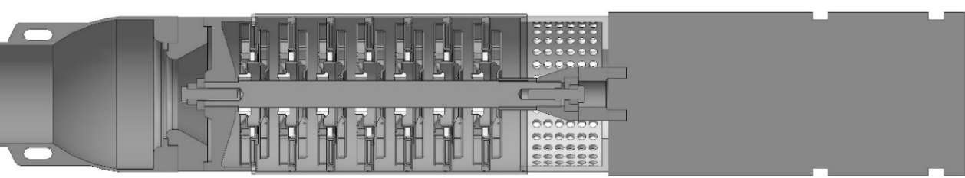

1.1- сурет - UPP 13-7/6 ортадан тепкіш батпалы сорғысы.

UPP 13-7/6 ортадан тепкіш батпалы сорғының негізгі сипаттамалары:
Q=13 м³/сағ - номиналді шығын
Н=55 м- номиналді арын
N=2850 айн / мин - электр қозғалтқышының айналым саны
i_{Q}=1- ағындар саны
i_{H =}7- сатылар саны [26]

UPP 13-7/6 ортадан тепкіш батпалы сорғының негізгі артықшылықтары:
- сыртқы диаметрi шағын;
- тiк немесе көлденең орнату мүмкiндiгi;
- салымдар мен операциялық шығындардың төмендігі;
-техникалық қызмет көрсетусіз ұзақ қызмет ету мерзімі;
- жөндеуге жұмсалатын шығындардың төмендігі;
- модульдік конструкцияға байланысты қосалқы бөлшектерге оңай қызмет көрсету;
- жаңғыртылатын орамасы бар ылғалды роторлы моторларды пайдалану;
- агрессивтi ортада қызмет етудiң жоғары сенiмдiлiгiн және ұзақ мерзiмдi қызмет ету мерзiмiн қамтамасыз ететiн AISI 304 және AISI 316 сортты тот баспайтын болаттан жасалған.
UPP 13-7/6 сорғысының негізгі кемшілігі пайдалы әсер коэффициентінің төмендігі болып табылады.
Сорғының құрылымын жетілдіру кезінде ортадан тепкіш сорғыларға төмендегідей негізгі талаптар қойылады:
- кавитациялық қасиеттері жоғары;
- ПӘК жоғары;
- кавитациялық эрозияға төзімділік;
- өлшемдері мен массасы шағын;
- сорғының жұмыс істеу ресурсының жоғарылығы. [27]
Бұл талаптар нақты жұмыс жағдайларына және Ортадан тепкіш сорғылардың нақты қолданылуына байланысты өзгеруі мүмкін. Бұл зерттеуде негізгі параметр ретінде сорғының ПӘК -ін көбейту таңдалып алынды.

1.2.2 Қос қисықтықты жұмыс дөңгелегінің негізгі геометриялық параметрлерін аналитикалық анықтау

Ортадан тепкіш сорғылардың параметрлерін есептеу оларды жобалау мен пайдаланудағы маңызды қадам болып табылады, өйткені дәл есептеу сорғылардың оңтайлы өнімділігі мен беріктігін қамтамасыз етеді. Ортадан тепкіш сорғылардың есептеу әдістемелерін салыстырмалы талдау нақты жағдайлар үшін неғұрлым қолайлы әдісті таңдау үшін, сондай-ақ қолданыстағы есептеу әдістемелерін жетілдіру үшін маңызды. ортадан тепкіш сорғыларды есептеудің бірнеше әдістемелері бар. Олардың әрқайсысының өз артықшылықтары мен кемшіліктері бар. Ортадан тепкіш доңғалақ геометриясының параметрлерін аналитикалық анықтау үшін А.А.Ломакин, [28], А.В.Кузнецов, [29], Ржебаева Н.К. [30] авторларының әдістемелері салыстырылды.
Әдістемелердің мақсаты. А.А. Ломакиннің әдісі сорғыға арналған арын және ағынды қисықтардың құрылысына негізделген графикалық әдісті қолдана отырып, сорғының жұмыс режимін анықтауға бағытталған. А.В. Кузнецовтың әдісі сорғының параметрлеріне (арын, шығын, қуат) және жүйе сипаттамасына қойылатын көрсетілген талаптар жағдайында сорғыны есептеуге арналған. Н.К. Ржебаевтың әдісі құбырлардағы гидравликалық шығындарды есептеуге және қажетті арын мен шығынды қамтамасыз ету үшін сорғының қажетті параметрлерін анықтауға бағытталған.
Қолданылатын модельдер мен теңдеулер. А.А. Ломакин әдісі эксперименттік деректерге сүйене отырып, сорғы үшін арын мен шығынның графикалық тәуелділігін пайдаланады. А.В. Кузнецовтың әдісімен сорғыш пен құбырдың параметрлерін есептеу үшін Эйлер және Бернулли теңдеулері қолданылады. Н.К. Ржебаевтың әдісі де Эйлер мен Бернулли теңдеулеріне, сондай-ақ құбырлардағы ағынның жоғалу теңдеулеріне негізделген.
А.А. Ломакин әдісі эксперименттік деректерден алынған сорғының сипаттамаларын ғана ескереді. А.В. Кузнецовтың әдісінде сорғының параметрлері мен жүйенің сипаттамалары, оның ішінде құбыр геометриясы мен сұйықтың қасиеттері ескеріледі. Н.К. Ржебаевтың әдісінде құбырдың параметрлері мен сұйықтықтың қасиеттері, сондай-ақ қажетті арын мен шығын ескеріледі.
А.А. Ломакин әдісін қолдану салыстырмалы түрде оңай, өйткені ол тек қана эксперименттік деректер негізінде арын және шығынды графиктер салуды қажет етеді. А.В. Кузнецовтың әдісі мен Н.К. Ржебаевтың әдісі күрделірек, өйткені олар теңдеулерді шешуді және көптеген параметрлерді ескеруді талап етеді. Сонымен, әрбір әдістеменің өз артықшылықтары мен кемшіліктері бар деген қорытынды жасауға болады, ал сорғыларды есептеу әдістемесін таңдау нақты жағдайға және талап етілетін нәтижелерге байланысты.
Әдістемелерді салыстырмалы талдау нәтижесінде А.А. Ломакин әдістемесі [28] таңдалды. Ломакин әдісінің сорғыларды есептеудің басқа әдістемелерімен салыстырғанда бірнеше артықшылықтары бар, мысалы:
- Есептеудің жоғары дәлдігі. Ломакин әдісінде сорғының жұмыс істеуіне әсер ететін көптеген факторлар ескеріледі, мысалы, гидравликалық ысыраптар, қалақтардың профилі, ағын параметрлері, т.б.
- Қолданудың кең ауқымы. Ломакин әдісі ортадан тепкіш сорғылардың әр түрлі түрлерін, оның ішінде жоғары қысымды және көпқабатты сорғыларды есептеуге жарамды.
- Пайдалану оңай. Ломакин әдісі бойынша сорғының сипаттамаларын есептеу күрделі есептеу алгоритмдерін қажет етпейді және стандартты бағдарламалық құралдарды пайдалана отырып орындалуы мүмкін.
- Оңтайландыру мүмкіндігі. Ломакин әдісі сорғының параметрлерін оңтайландыруға, мысалы, оның тиімділігін арттыру үшін қалақтардың профилін өзгертуге мүмкіндік береді.

Ломакин [28] әдістемесі бойынша сорғыны төмендегі тәртіппен есптейді.

Жұмысшы доңғалақтың беруі

$Q_{1}=\frac{Q_{cym}}{i_{Q}}$ (1.1)

Жұмысшы доңғалақ арыны

$H_{1}=\frac{H}{{ i}_{H}}$ (1.2)

Жылдамдық коэффициентін анықтау:

$n_{s}=3,65n\frac{\sqrt{Q}}{H^{\frac{3}{4}}}$ (1.3)

$Q=\frac{Q_{cym}}{86400}$ (1.4)

Толық ПӘК анықтау:

$η_{0}=\frac{1}{1+0,68n_{s}^{-\frac{2}{3}}}$ (1.5)

$η_{г}=1-\frac{0,42}{({lgD_{1пр}-0,172)}^{2}}$ (1.6)

$$η_{M}≈0,95$$

$η=η_{0}η_{г}η_{м}$ (1.7)

Сорғының қуаты

$N=\frac{α×ρ×g×Q^{/}×H}{3600×η}$ (1.8)

Теориялық қысымды есептеу:

$H_{т}=\frac{Н}{η}$ (1.9)

Біліктің диаметрі

$d_{в}=\sqrt[3]{\frac{16M }{π×\left[τ\right]}}$, (1.10)

Доңғалақтың күпшек бөлігінің диаметрі:

$d_{cm}=\left(1,1÷1,25\right)d_{в}$ (1.11)

Төлкенің диаметрі

$d_{вт}=\left(1,1÷1,4\right)d_{в}$ (1.12)

Жұмысшы дөңгелектің басты кинематикалық және геометриялық параметрлерін анықтау.
Доңғалақтың кіре берісінің диаметрі:

$D_{0}=\sqrt{\frac{4Q_{pк}}{πс_{0}}},$ (1.13)

$с_{0}=0,06\sqrt[3]{Qn_{n}^{2}}$ (1.14)

$Q_{pк}=\frac{Q}{η_{0}}$ (1.15)

Қалақшалардың бастатын сызығының диаметрі:

$D_{1}=0,8D_{0}$ (1.16)

Кіреберістегі және шыға берістегі ығыстырудың болжамды коэффициенті мен арынның коэффициентері таңдалады: k₁; k₂; k.
Абсолюттік жылдамдықтың меридиональді құраушысы:

$V_{0}=\frac{4×Q}{π(D_{0}^{2}-d_{ст}^{2})}$ (1.17)

Жұмысшы дөңгелектің кіреберісіндегі радиусы

$r_{1}=0,8×\frac{D_{0}}{2}$ (1.18)

$V_{1R}=V_{0}$ (1.19)

Қалақшалардың кіреберістегі ендері:

$b_{1}=\frac{Q_{pк}}{πD_{1}c_{1m}}$ (1.20)

Дискілерде доңғалақтағы сұйықтықтың жылдамдығын арттыратын, кіреберістің ауданын өзгертетін қалақшалар орналасады. Жылдамдықтың артуын ығыстыру коэффициенті ескереді

$$k_{1}=0,87$$

$V_{1R}^{//}=\frac{V_{1R}}{k_{1}}$ (1.21)

Доңғалақтың кіреберіс радиусында болатын бұрыштық жылдамдық және $β_{1}$ бұрышы.
Қалақшалардың кіреберісінде

$u_{1}=ω×r_{1}$ (1.22)

$β_{1}=tg\frac{V_{1R}^{//}}{u_{1}}$ (1.23)

Гидравликалық ПӘК-ті есепке алып, теориялық арын төмендегі формуламен анықталады

$u_{2}^{*}=\sqrt{g×H_{m}}$ (1.24)

Жұмысшы дөңгелектңғ сыртқы радиусы және оның диаметрі анықталады

$r_{2}=\frac{u_{2}}{ω}$ (1.25)

$D_{2}$=2$×r_{2}$ (1.26)

Конструктивті себептер бойынша

$b_{2}=0,7×b_{1}$ (1.27)

Қалақшалардың кіреберісіндегі бұрышы: доңғалақтың кіреберісінде

$u_{1}=D_{1}π\frac{n_{H}}{60}$, (1.28)

$β_{1Л}=arctg\frac{c_{1m}}{u_{1}-c_{1m}}+∆β$ (1.29)

$c_{1u}=0$м/с (алдын ала айналымсыз).

Қалақшалардың шығу бұрышы:

$β_{2Л}=arcsin\left[{\left(\frac{W_{1}}{W_{2}}\right)}_{onm}\frac{c_{2m}}{c_{1m}}\frac{k_{2}}{k_{1}}\sin{β_{1Л}}\right]$ (1.30)

${\left(\frac{W_{1}}{W_{2}}\right)}_{onm}=5,65×{10}^{-3}n_{s}^{2}-18,23×{10}^{-3}n_{s}+2,65$ (1.31)

$c_{2m}=k_{2}c_{0}$ (1.32)

Сыртқы диаметрі анықталады:
$u_{2}=\frac{c_{2m}}{2\tan{β_{2Л}}}+\sqrt{{\left[\frac{c_{2m}}{2\tan{β_{2Л}}}\right]}^{2}+gH_{E}+c_{1u}u_{1}}$ (1.33)

$H_{E}=\frac{H}{η_{г}k}$ (1.34)

$D_{2}=\frac{60u_{2}}{πn_{u}}$ м (1.35)

Қалақшалардың шығаберістегі ені:

$b_{2}=\frac{Qk_{2}}{πD_{2}c_{2m}}$ . (1.36)

Қалақшалардың саны:

$z=A\frac{D_{2}+D_{1}}{D_{2}-D_{1}}\sin\left[\frac{β_{1Л}+β_{2Л}}{2}\right]$ (1.37)

Қалақша қалыңдығы s – тің мәні қабылданады.
Нақтылау есебі:

$k_{1}^{ˈ}=\frac{1}{\frac{1-zS}{πD_{1}\sin{β_{1Л}}}}$ (1.38)

$k_{2}^{ˈ}=\frac{1}{\frac{1-zS}{πD_{2}\sin{β_{2Л}}}}$ (1.39)

$k=\frac{1}{1+\frac{1,2}{z}\left[\frac{1+\sin{β_{2Л}}}{1-{\left[\frac{D_{1}}{D_{2}}\right]}^{2}}\right]}$ (1.40)

Көрсетілген коэффициенттер таңдалған коэффициенттерден ерекшеленбесе, қайта есептеудің қажеті жоқ.
Эйлер және Стодол формулаларын пайдалана отырып H' жұмысшы доңғалақ арының нақтылап есептеу:

$H^{ˈ}=H_{T}η_{г}$; (1.41)

$H_{Tc}=\frac{u_{2}^{2}μ_{2}}{g}$; (1.42)

$μ_{2}=1-\frac{c_{2m}}{u_{2}\tan{β_{2Л}}}-\frac{π}{2}\left[1-\frac{1}{{\left[\frac{D_{2}}{D_{1}}\right]}^{2}}\right]$ (1.43)

Ортадан тепкіш сорғы доңғалағының қалақшасын пішімдеу
Қалақшалардың бас жағындағы салыстырмалы жылдамдық:

$W_{1}=\frac{c_{1m}}{\sin\left(β_{1Л}\right)}$, (1.44)

Қалақшалардың соңғы бөлігіндегі салыстырмалы жылдамдық:

$W_{2}=\frac{c_{2m}}{\sin\left(β_{2Л}\right)}$ , (1.45)

Салыстырмалы жылдамдықтың радиус әсерінен өзгеру функциясы:

$w\left(r\right)=w_{1}-\frac{w_{1}-w_{2}}{r_{2}-r_{1}}\left(r-r_{1}\right)$ (1.46)

Қалақшаның енінің радиус әсерінен өзгерту функциясы:

$b\left(r\right)=b_{1}-\frac{b_{1}-b_{2}}{r_{2}-r_{1}}\left(r-r_{1}\right)$ (1.47)

Радиустан шексіз жіңішке қалақшаларда радиалды жылдамдықтың өзгеру функциясы:

$c_{r∞}\left(r\right)=\frac{Q_{рк}}{2πrb\left(r\right)}$ (1.48)

Қалақшаның радиустан қисаю бұрышының өзгеру функциясы:

$β\left(r\right)=arsin\left[\frac{c_{r∞}\left(r\right)}{w\left(r\right)}+\frac{zs}{2πr}\right]$ (1.49)

Радиус-векторлық бұрыштың радиусқа тәуелділік функциясы:

$0\left(r\right)=\int_{r_{i}}^{r}{\frac{dr}{r×\tan{β\left(r\right)}}}$ (1.50)

1.2.3 Жұмысшы доңғалақтың қалақшаларының параметрлік үлгісін жасау бағдарламасының алгоритмін жасау

Сорғыларды жоғарыда көрсетілген параметрлерге негіздеп есептеу үшін көптеген оңтайландыру есептеулерін орындау қажет. Бұл есептеулер негізгі параметрлерді анықтауды, ең жақсы нұсқаларды таңдауды және бөлшектерді оңтайландыруды қамтиды, бұл көп уақыт пен күш жұмсауды қажет ететін процесс.
Сорғыларды жобалау әдістемесі көптеген, геометриялық шамаларды дәл есептеуді қажет етеді -бұл есептеулер көп уақытты және үлкен зейінді қажет етеді.
Сорғының ағын бөлігін оңтайландыру үшін оның пішінің автоматты дәл әрі жылдам есептеу арналған бағдарламалар жасаудың маңызы зор.
С. С. Рудневтің жұмыс дөңгелектерін профильдеудің классикалық әдісі Бауман Н. Е. атындағы ММТУ-дың Калуга филиалында жасалған бағдарламалық код түрінде жасалған.. Көптеген дизайн құралдары CFD талдауын жүргізу үшін қажетті ағынды бөліктің соңғы үш өлшемді моделін алуға мүмкіндік бермеді, бұл олардың сорғыны оңтайландыру процесін автоматтандыруда қолданылуын шектейді.
Сорғының ағын бөлігінің пішінің дәл жобалау туралы зерттеулер ертеден жүргізілуде. Мақалада [31] графикалық интерфейспен жабдықталған бағдарламалық жасақтама кешенінде в-сплайндарды қолдана отырып, сорғыны бұру қималарын құру әдісін сипаттайды. Бірақ бұл әдіс заман талабына сай жетілдіруді қажет етеді.
О.В. Байбақовтың [32] оқулығында доңғалақтарды компьютерлік жолмен бейнелеудің әдістемесі мен дайын алгоритмдері де берілген. Мұнда аралық секцияларды шеңбер доғаларының түзу сызықтары мен қималарында салу ұсынылады. Бұл әдіс жұмыста қазіргі заманғы құралдармен сорғы құрылымын автоматтандыруда қолданылады[33].
Бұл жобалық құралдар компьютерлік талдау үшін қажетті жұмысшы доңғалақтың соңғы үш өлшемді моделін қамтамасыз ете алмады, бұл сорғыларды оңтайландыру процесін автоматтандыру аймағын шектейді және компьютерлік сынақтар жасау мүмкін емес [28].
Сорғыларды жобалауды қамтамассыз ететін заманауи бағдарламалардың құны қымбат және ол бағдарламаларды Қазақстан жағыдайында қолдану үшін көп жағдайда қосымша қымбат жабдықтар сатып алу қажет болады.
Жұмысшы доңғалақтың меридиандық учаскесінің құрылымын автоматтандыру және роторлы біліктің негізгі параметрлерін анықтау жүзеге асырылды.
Ортадан тепкіш сорғының сатысындағы жұмысшы доңғалақтың негізгі геометриялық параметрлері [28] әдіснамаға сәйкес сорғының бастапқы сипаттамалары бойынша анықталады. 1.2-суретте Дөңгелектің геометриясының сызбасы көрсетілген [34]
Есептеулер үшін сорғының бастапқы сипаттамалары:
Беру Q_{тәу} = 13 м³/тәулігіне;
Есептік арын H = 55 м;
Айналу жылдамдығы n = 2860 айн/мин;
Жетекші біліктің диаметрі d_{в}= 17 мм;
Қалақша қалыңдығы s=0,001 м [34].

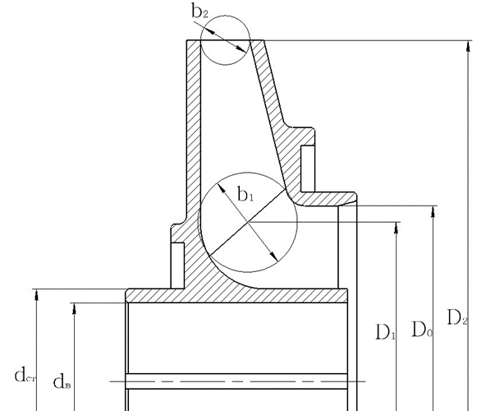

1.2-сурет – Дөңгелектің геометриясының сызбасы

Меридиан қимасының геометриясының құрылысын автоматтандыру үшін блок-схема (1.3-сурет) құрылды. Автоматты есептеуге арналған бағдарлама Python тілінде жасалды.

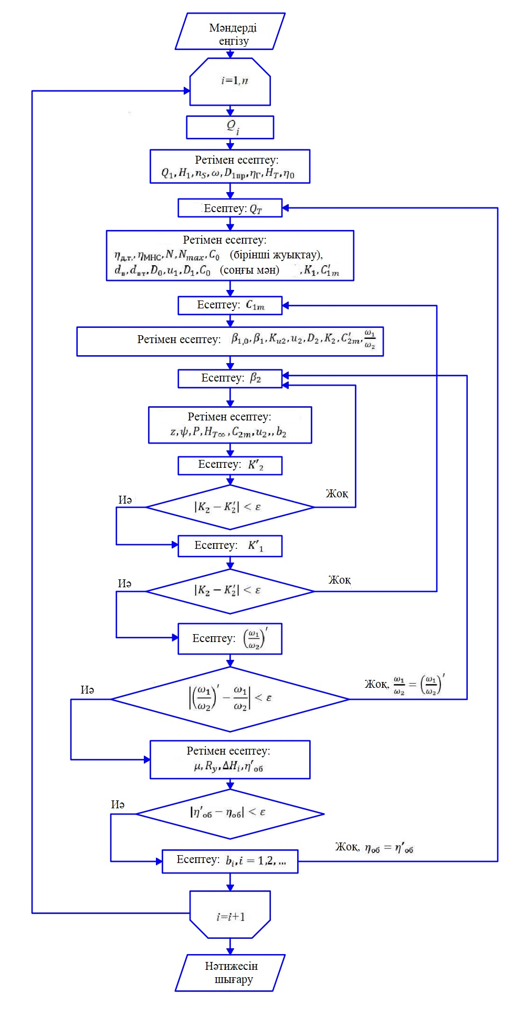
1.3-сурет – Доңғалақ геометриясы құрылымының есептеу алгоритімі [35].

Автоматтандырылған модуль консоль түрінде жобаланған, 1.4-суретте Жобаланған модульдің бастапқы деректерді енгізу және есептеу нәтижелерін шығару терезесі көрсетілген.
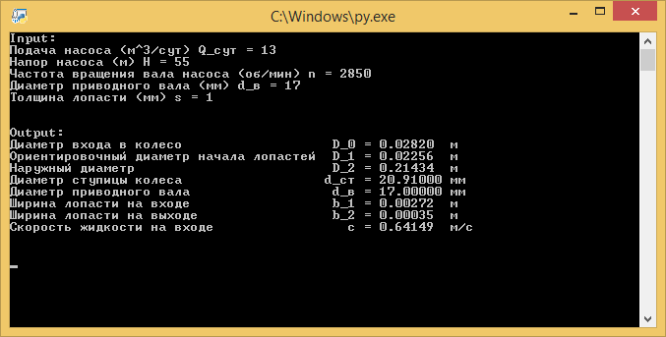

1.4-сурет – Жобаланған модульдің бастапқы деректерді енгізу және нәтижелерді көрсету терезесі.

Доңғалақтың меридиандық көлденең қимасын үлгілеуді жалғастыру үшін Pyhton бағдарламасында алынған мәндер Компас жүйесіне txt форматында нүктелердің координаталары жүктелді. КОМПАС нүктелер тобы үшін кеңістіктік қисық сызықтар жасауға мүмкіндік береді, олардың координаталары txt файлын көрсете отырып импорт командасынан оқылады.
КОМПАС жүйесіне жүктелген нүктелер өзара Безье қисығы арқылы қосылады және айналу операциясы арқылы доңғалақ пішінінің алғашқы нұсқасы алынады. 1.5-суретте – Pyhton КОМПАС нәтижесін байланыстыру алгоритмі көрсетілген.

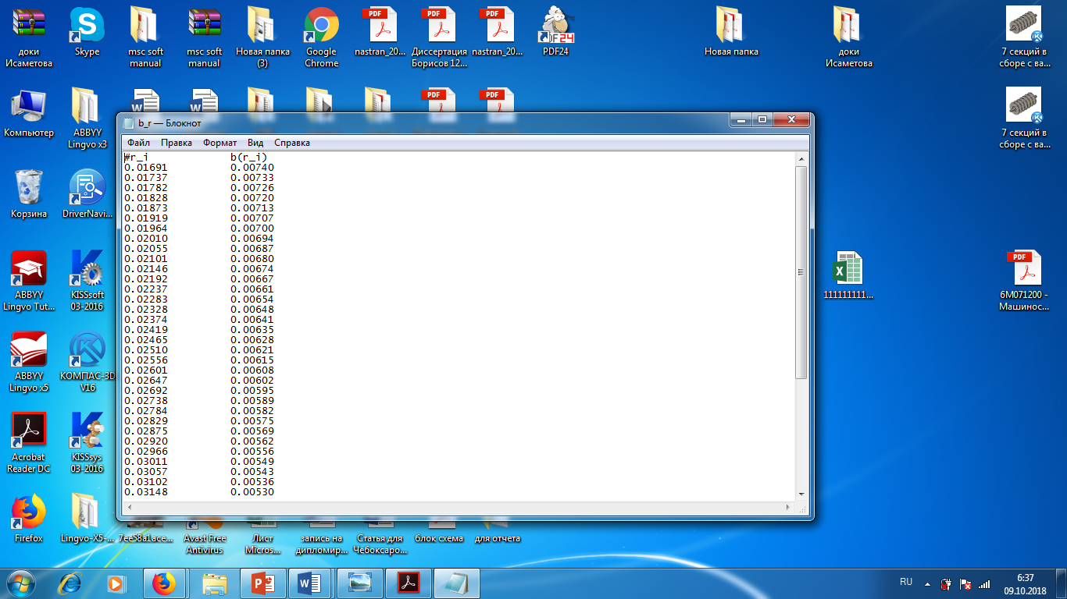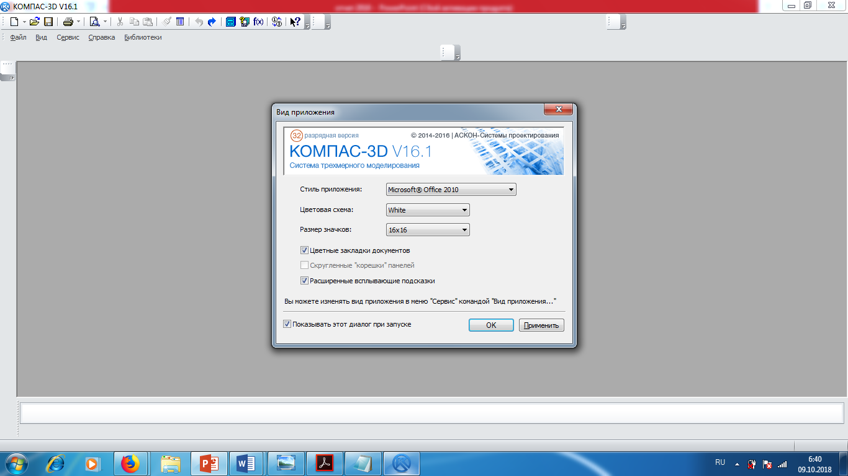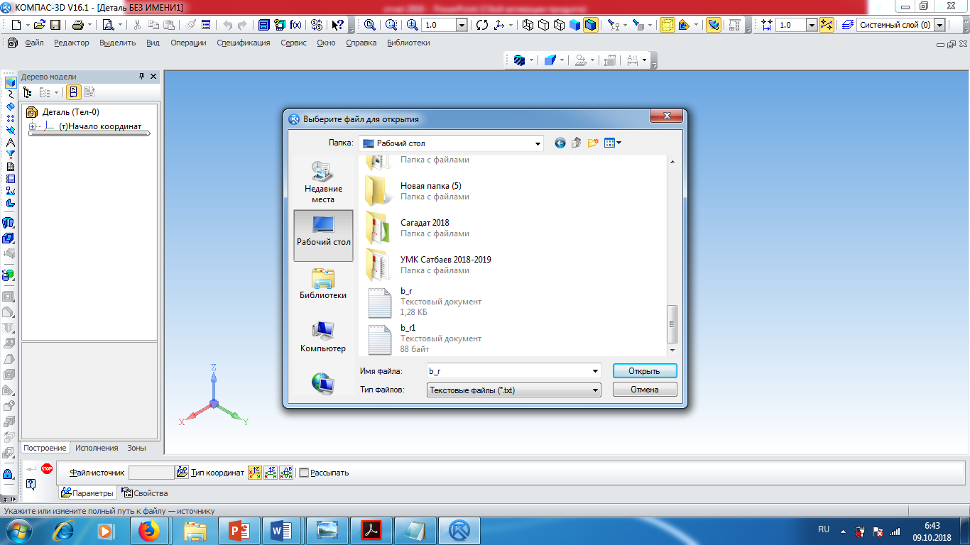

1.5-сурет – Pyhton КОМПАС нәтижесін байланыстыру алгоритмі

CAD жүйелерінде жұмысшы доңғалақтың 3D моделін жасаудың әзірленген әдісінің алгоритмі 1.1-кестеде көрсетілген. Осы әдістемені пайдаланып пайдалы модельге патент алынды [36].

1.1-кесте CAD жүйелерінде жұмысшы доңғалақтың 3D моделін жасаудың әзірленген әдісінің алгоритмі

1, Доңғалақ арнасының эскизі «СОРҒЫ» автоматтандырылған модулінің деректер кестесіне сәйкес жасалады. | 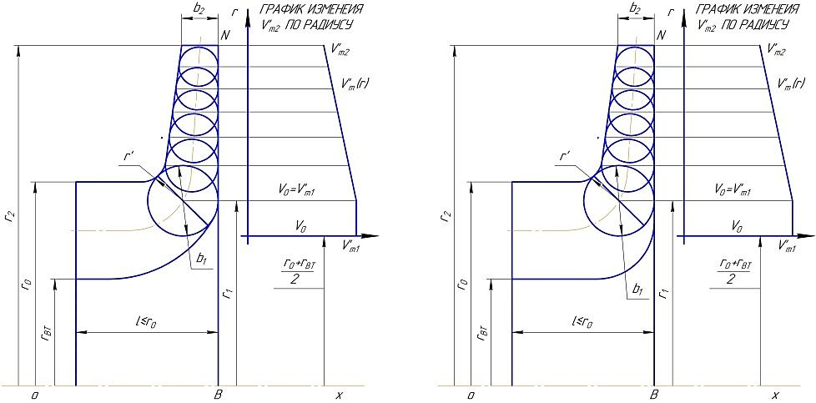
2. Айналу операциясы ортадан тепкіш сорғы ағынды арнасының 3D қабықшалы моделін жасайды | 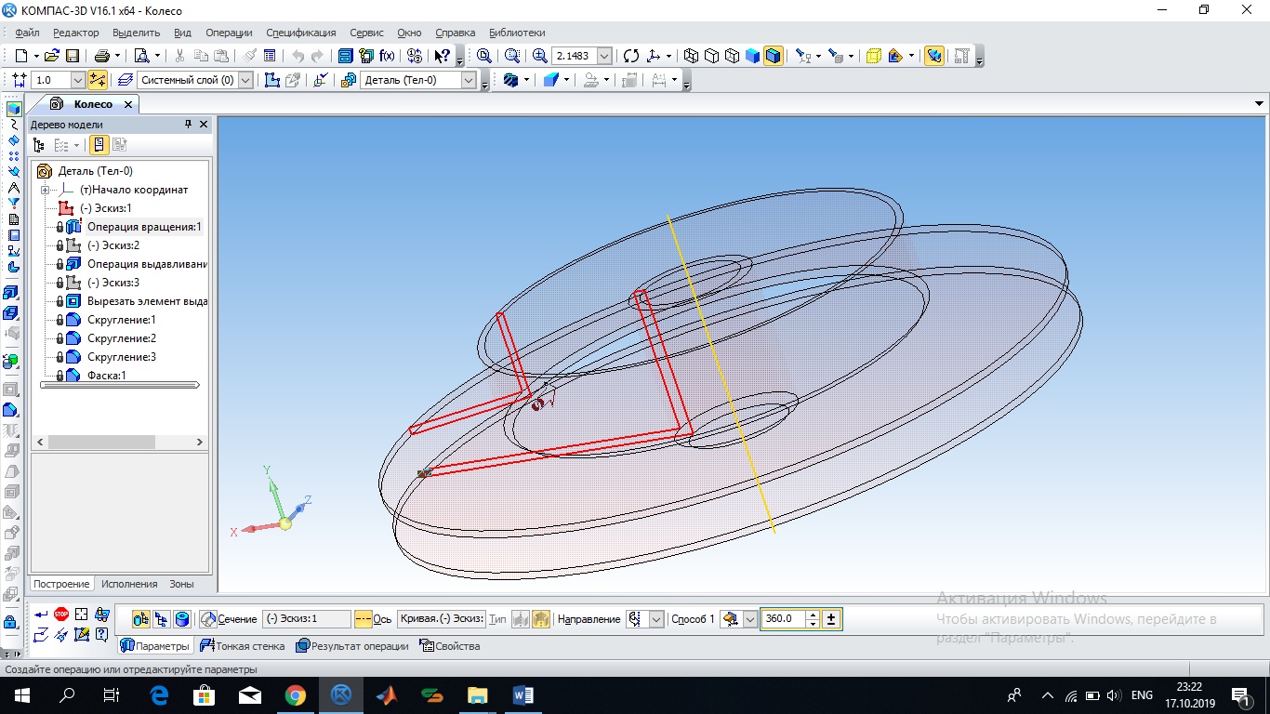
3. Қос қисықтың қалақшасын бейіндеу үшін “PUMP” автоматтандырылған модулінде анықталған қалақшаның қисық сызығы, картезиан координаталары, ал нобай нүктелер бойынша шплиндік қисықты пайдалана отырып, координаттар бойынша бейнеленеді. | 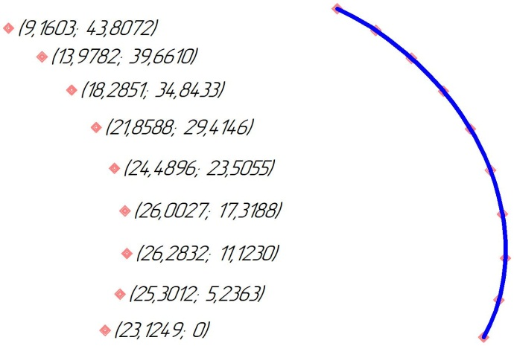
4. Профильді қисық сызықтар сыртқы және ортаңғы ток сызығы үшін қисықтың басы мен соңындағы тангенциалды параболаларды салу ережесін қолдану арқылы жасалады. Бұл әдіс берілген осьтерде параболаға тангенс сызықтары арқылы орындалады, Тангенстің параболаға бейімділігінің бұрыштары сыртқы ток сызығы үшін сұйықтықтың бұрыштары ретінде анықталады. | 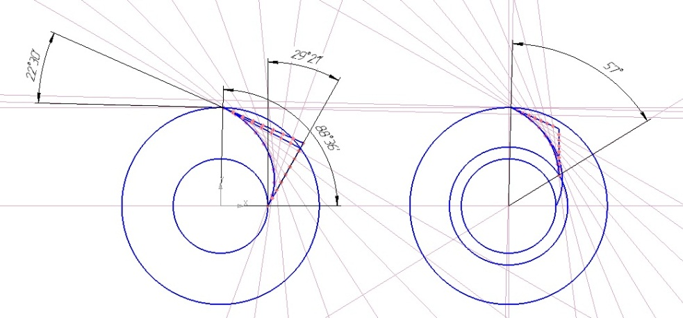
5. Қалақшаның геометриясы «сызықтық қабықша» операциясы арқылы сызылады | 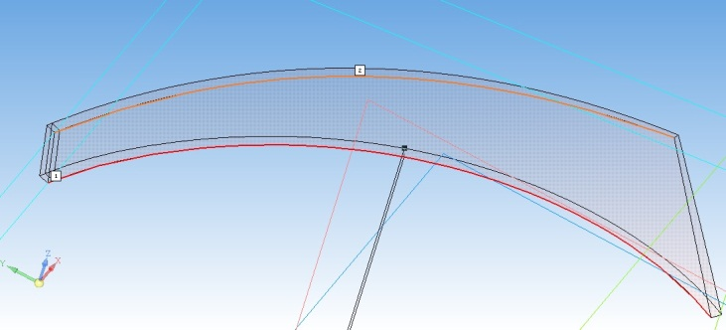

2 ГЕТЕРОГЕНДІ қалақшалы ОРТАДАН ТЕПКІШ СОРҒЫ ДОҢҒАЛАҒЫН ЖОБАЛАУ

Ортадан тепкіш сорғы сатысының конструкциясын жетілдіру мақсатында ортадан тепкіш сорғылардың құрылымына талдау жүргізілді.
Ортадан тепкіш сорғы сатысының конструкциясына арналған патент белгілі [37], жұмыс дөңгелегінен тұрады, ол өз кезегінде күпшектен, жабу дискісінен, қалақшалардан және бағыттаушы қалақтан тұрады, ал ол өз кезегінде екі қатардан тұрады. Қалақшалар – негізгі дискіге бекітілген жетекші қалақтары мен жетелеу қалақшалары болып табылады. Бұл өнертабыс техникалық-экономикалық сипаттамаларды жақсартуға бағытталған, атап айтқанда акустикалық шуды және төмен гидродинамикалық тербелістерді айтарлықтай төмендетеді және нәтижесінде сенімділікті, жоғары ресурсты сонымен қатар тұтастай алғанда сорғының жоғары тиімділік коэффицентін арттырады.
Бұл өнертабыстың кемшілігі - дөңгелектің конструкциясында оның соққысыз кіру жағдайы ескерілмейді, бұл кері энергияның пайда болуын айтарлықтай арттырады, осылайша ол сорғының жалпы тиімділік коэффицентін (ПӘК) төмендетеді.
Ортадан тепкіш сорғының сорғы құрылымы патентте [38] келтірілген, жетекші дискісі бар дөңгелекті қамтитыны белгілі, ал оның төменгі бетінде жұмыс дөңгелегі қалақтары орналастырылған. Дискінің жоғарғы бетінің бірінші бөлігі, оның сыртқы радиусы жұмыс дөңгелегінің радиусынан кіші және тегіс етіп жасалады. Жетекші дискінің үстіңгі бетінің екінші бөлігі жиек түрінде жасалған. Жиек бетінен қозғаушы дискінің үстіңгі бетінің бірінші бөлігі жатқан жазықтыққа дейінгі қашықтық жұмыс дөңгелек шетінен жетекші диск бетінің бірінші және екінші бөліктерінің түйісу нүктесіне дейін азаяды. Қабырғалар жиекте орналасқан, оның жоғарғы жиектері жетек дискінің үстіңгі бетінің бірінші бөлігі жатқан жазықтықтың астында орналасқан жазықтықта жатыр. Қабырғалардың бүйірлік радиусын жетек дискінің сыртқы радиусынан кішірек етіп жасауға болады. Аталмыш өнертабыс жұмыс дөңгелегінің және бағыттаушы қалақтың тірек элементтеріне осьтік жүктемені азайтуға, тірек табанындағы механикалық үйкелістен болатын шығындарды азайтуға және тиімділік коэффицентін (ПӘК) арттыруға бағытталған, бірақ бұл мәселе барлық салаларда емес және толығымен шешілген жоқ.
Ортадан тепкіш сорғының белгілі құрылымы патентте [39] келтірілген, құрамында кем дегенде бір жұмыс дөңгелегі орнатылған, концентратордан, негізгі және қақпақ дискілерінен, олардың арасында орналастырылған қалақтардан тұратын, қосалқы жабық күйде каналдар жұмыс дөңгелектерінің дискілерінде жасалады, олардың кіріс және шығыс саңылаулары дөңгелектің айналу осіне қатысты әртүрлі радиуста орналасқан, көрші қалақтардың арасындағы максималды қашықтықта қалақтардың биіктігіне қатынасымен сипатталады. Дөңгелектің шығысында екіден аз, кіріс және шығыс саңылаулары жұмыс дөңгелегінің айналу өсіне қатысты әртүрлі радиуста орналасқан, іргелес қалақтардың арасындағы максималды қашықтықтың жұмыс дөңгелегінің шығысындағы қалақтардың биіктігіне қатынасы екіден аз шамасында сипатталады, және дөңгелектің перифериялық айналу жылдамдығының бағытына қатысты шығыс радиусында қосалқы арналардың көлбеу өткір бұрышы жасалады.
Жоғарыда аталған барлық кезеңдік конструкциялардың шешілмеген техникалық мәселесі ортадан тепкіш сорғы сатысында ағыстардың пайда болуына байланысты жоғары энергия ағынының жоғалуы болып табылады, бұл жалпы алғанда сорғының және оның кезеңінің жеткіліксіз жоғары дәрежеде ПӘК болмауына әкеп соғады. Сондай-ақ, техникалық мәселелерге тағы да, жеткіліксіз сенімділік және сорғы сатыларының өте шектеулі ресурсы сонымен қатар кезеңнің материалдық өндірісіне қойылатын жоғары талаптар жатқызылады.
Жоғарыда аталған өнертабыстарда біртекті (біркелкі) гидродинамикалық торы бар ортадан тепкіш дөңгелектер бар, мұндай тордағы сұйықтық қалақшалармен тығыз жабылмағандықтан, қалақ аралық арналарда әртүрлі қарсы энергия пайда болып, энергия ағысы күшейеді.
Техникалық нәтижеге қол жеткізу үшін негізгі және жабылатын дискілерінен, және олардың арасында орнатылған қалақшалардан тұратын жұмыс дөңгелегін пайдалану туралы шешім қабылданды, бұл ретте қалақшалар қос қисықтық меридиан профилі бар біркелкі емес қадаммен (гетерогенді тор) орнатылған. Осылайша оның жұмысын жақсарту үшін ортадан тепкіш сорғының жұмыс дөңгелегіндегі гетерогенді торды пайдалануға болады.
Гетерогенді тор - жұмыс дөңгелегіндегі түрлі пішіндер мен өлшемдегі әртүрлі тесіктер жүйесі болып табылады. Ол металл парақтардан, пластиктен немесе басқа материалдардан жасалуы мүмкін.
Ортадан тепкіш сорғының жұмыс дөңгелегіндегі гетерогенді торды пайдалану сорғының өнімділігін арттыруға мүмкіндік береді. Бұл гетерогенді тордың жұмыс дөңгелегіндегі магнитті жоғалтуларын кемітетініне байланысты, бұл сұйықтықты тиімдірек тасымалдауды қамтамасыз етеді.
Сонымен қатар, гетерогенді тор ортадан тепкіш сорғы жұмысының дөңгелегінің айналуынан туындаған шуды азайтуға да көмектеседі. Бұл әсіресе сорғыларды тұрғын үйлерде немесе шудың ең төменгі деңгейі қажет басқа жерлерде пайдаланған кезде өте маңызды.
Жалпы алғанда, ортадан тепкіш сорғының жұмыс дөңгелегінде гетерогенді торды пайдалану оның өнімділігін және тиімділігін айтарлықтай жақсартуға мүмкіндік береді, бұл белгілі бір мақсатта қолдану үшін сорғыны таңдау кезінде маңызды фактор болып табылады.
Ортадан тепкіш сорғылардың гетерогенді торлары бар жұмыс дөңгелектерін зерттеу саласында қазіргі уақытта оларды жобалау және оңтайландыру бойынша біржақты анықталған әдістер мен ұсыныстар жоқ деп айтуға болады. Осы тақырып бойынша бірқатар ғылыми мақалалар мен жариялымдар бар болса да, олардың көпшілігі нақты зерттеулерге қатысты және кеңінен қолдану үшін жалпы ұсыныстар бермейді. Бұл гетерогенді тордың конструкциясы көптеген факторларға байланысты болуы мүмкін, мысалы, сорғы түрі, сұйықтық сипаттамалары, айналу жылдамдығы және нақты тұжырымдарға байланысты өзгеруі мүмкін.
Осыған байланысты ортадан тепкіш сорғылардың жұмыс дөңгелегіндегі гетерогенді торларды жобалау және оңтайландыру белсенді зерттеу нысаны болып табылады. Арнайы ұсыныстар мен әдістемелерді дайындау үшін сандық модельдеуді, тәжірибелік зерттеулерді және әртүрлі жағдайларда сорғыларды сынауды қамтитын қосымша зерттеулер қажет.
Сонымен қатар, ортадан тепкіш сорғылардың дөңгелектеріндегі гетерогенді торларды зерттеу мұнай-газ өнеркәсібі, энергетика, химия өнеркәсібі және т.б. сияқты әртүрлі салаларда маңызды практикалық қолданыстарға ие болуы мүмкін. Қазіргі уақытта көптеген компаниялар мен ұйымдар ортадан тепкіш сорғыларды әзірлеумен және өндірумен айналысады, олардың құрылымын оңтайландыру өнімнің бәсекеге қабілеттілігін арттыруға және олардың өнімділігін жақсартуға мүмкіндік береді.
ЖШС «KARLSKRONA» машина жасау зауытында ортадан тепкіш сорғылардың жұмыс дөңгелегіндегі гетерогенді торларды зерттеу үшін сандық модельдеу құралдарын, сынақ стендтерін және басқа құралдарды қоса алғанда, ресурстар мен арнайы жабдықтың айтарлықтай көлемі қажет болуы мүмкін. Дегенмен, алынған нәтижелер сорғылардың сапасы мен тиімділігін айтарлықтай жақсарта алады, бұл өз кезегінде экономикалық пайдаға және өндіріс процестерін жақсартуға мүмкіндік береді.

2.1 Құрылымын жетілдіруге таңдап алынған СТР-15/4 маркалы сорғының негізгі сипаттамалары

Құрылымын жетілдіруге СТР 15-4 маркалы ортадан тепкіш сорғы (2.1 -сурет) таңдалып алынды. Сорғы әртүрлі сұйықтықтарды тасымалдауға арналған.
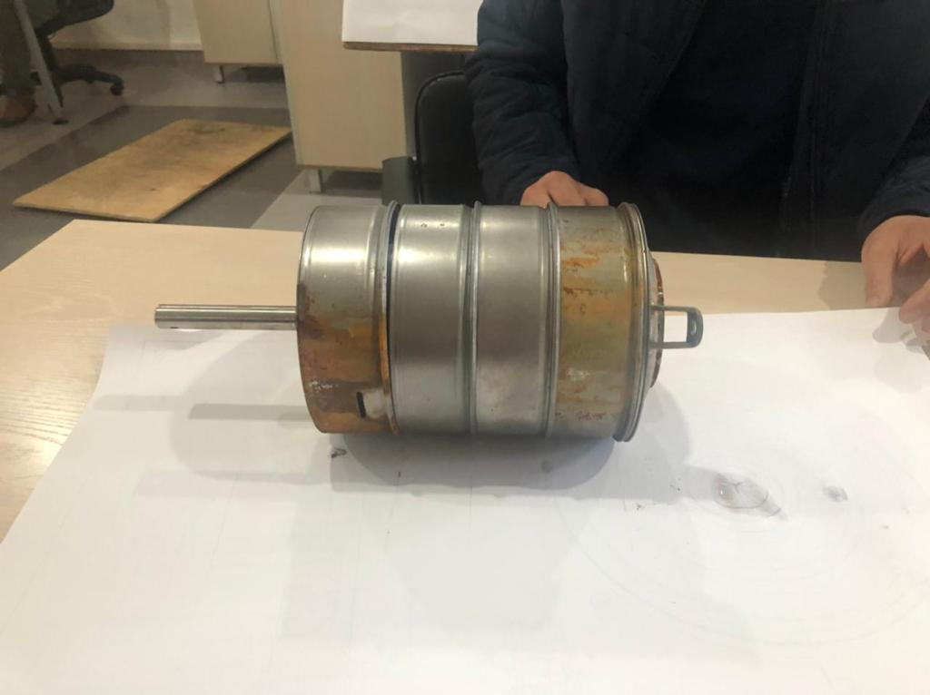

2.1-сурет - СТР 15-4 ортадан тепкіш сорғының роторы

СТР 15-4 маркалы ортадан тепкіш сорғының негізгі техникалық сипаттамалары:
Номиналді шығын 15 м3/сағ
Номиналді кернеу 380 В
Номиналді арын 46 м
Айналу жылдамдығы 2850 айн/мин [41].

2.2 Гетерогенді қадамды қалақшалар жүйелерін есептеу әдістемесінің теориялық негіздері

Айнымалы қадамды қалақшалар (2.2-сурет) жұмысшы доңғалақтың қалақ жүйесіне кіре берістегі негізінен соққы шығындарын бүкіл жұмысшы доңғалағы бойынша қайта бөлу идеяларына негізделген.
Айнымалы қадамды қалақшалы жүйелері бар дөңгелекті есептеу кезінде сорғының қалақша жүйесі бір нүктеге есептелмейді (Qесеп, Несеп), бірақ қажетті беру аймағына (Q(Q1, Q2...Qn), H(H1, H2...Hn)).Осылайша пайда болған гидродинамикалық тордың көлбеу бұрыштары мен арналардың ені әртүрлі болады [35].
Нәтижесінде сорғының жұмыс аймағы кеңейеді. Сонымен қатар, оптимумға жақын жерде тиімділіктің жергілікті төмендеуі мүмкін, бірақ оның Qmin және Qmax берілістерінің есептік диапазонындағы мәндері артады. Осылайша, гетерогенді қалақшалы жүйесі бар сорғының орташа интегралды тиімділігі классикалық (біртекті) қалақшалы жүйесі бар аналогтарға қарағанда жоғары болады
Есептеулер нәтижелері көрсеткендей, әртекті қалақшаларды қолданғанда жауап беру функциясы (жалпыланған функционал) қалақ бұрыштарының мәндерінде өзгерісте болды; әртекті қалақшалар (жұмыс аймағының кеңеюі) ұғымында баяндалған негізгі үрдістер сақталды [40].

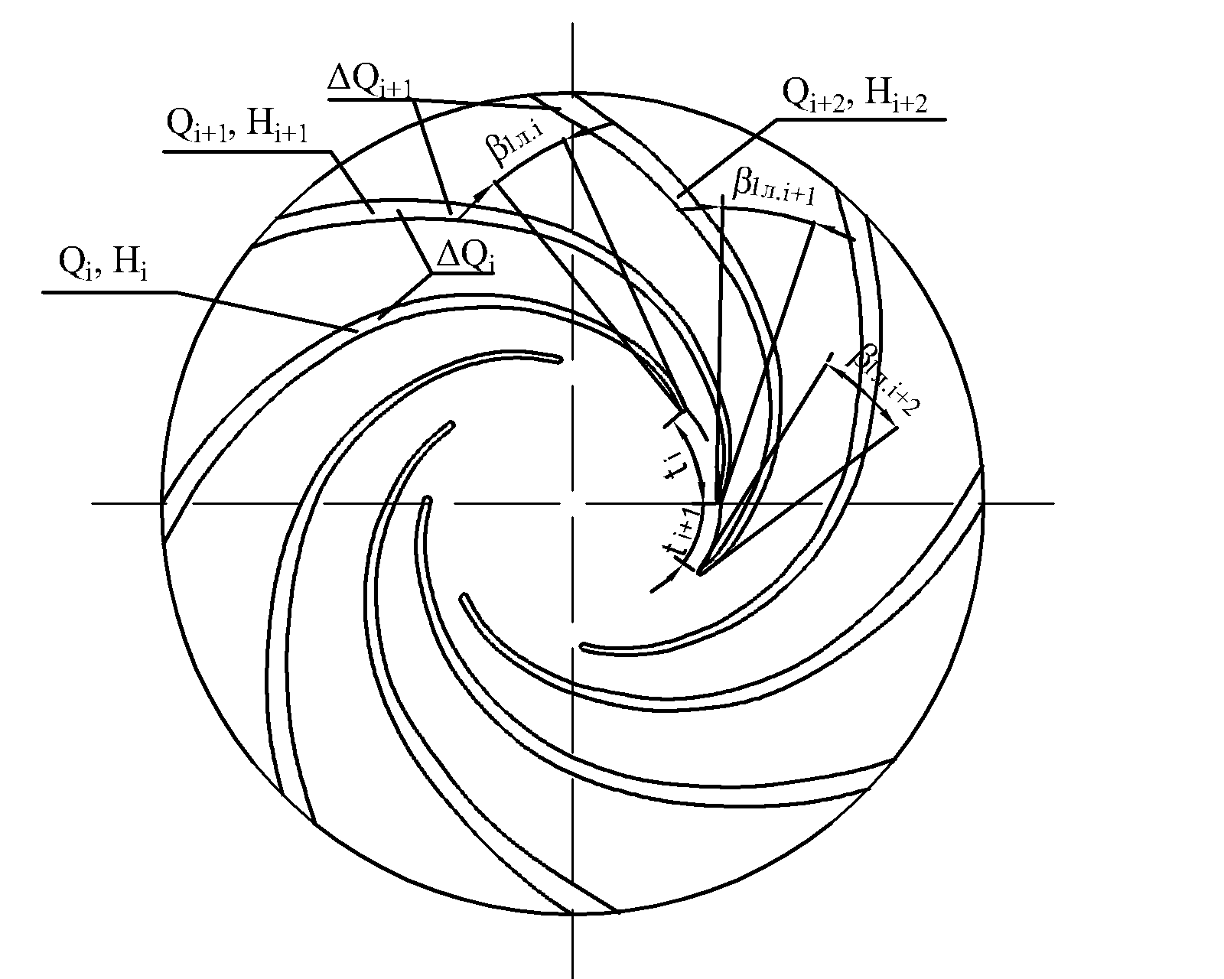

2.2 -сурет – Әртекті торлардың параметрлерін есептеу сызбасы

Сорғы доңғалағындағы соққы шығыны әдіснама бойынша анықталады [41]
Абсолюттік жылдамдықтардың проекциялары бойынша ағын бұрышы мен қалақшаның құрылымдық бұрышы бойымен шеңбер бағыты бойынша төмендегідей анықталады.
Абсолюттік жылдамдықтың ағын бұрышындағы шеңбер бағытына проекциясы:

$h_{уд.н}=φ_{н}\frac{∆v_{uн1}^{2}}{2g}$ (2.1)

Мұндағы:
$h_{уд.н}-$ доңғалаққа кіргенде соққы ағынының жоғалуы;
$φ_{н}$ - сорғы дөңгелек торының соққы коэффициенті
$∆v_{uн1}^{2}$ — абсолюттік жылдамдықтың шеңберлік компоненттерінің соққысыз кіру режиміндегі ағын бағытына қарай ауытқуымен айырмашылығы.
Абсолюттік жылдамдықтардың ағыс бұрышы бойымен шеңберлік бағытқа және қалақшаның құрылымдық бұрышы бойымен шеңбер бағытына проекциялары үшін былай анықтаймыз:
- абсолюттік жылдамдықтың ағын бұрышындағы шеңбер бағытына проекциясы:

$v_{uн1}^{2}=U_{1н}-\frac{ctg\left(β | 1н\right)}{2π∙R_{н1}∙b_{н1}∙Ψ_{1н}}Q;$ (2.2)

Мұндағы:
$U_{1н}$ — перифериялық жылдамдық;
$β_{1н}$ — қалақшадағы ағыс бұрышы;
$R_{н1}$- доңғалаққа кіру радиусы;
$b_{н1}$ — кіре берістегі доңғалақ арнасының ені;
$Ψ_{1н}$- ағынның сығылу коэффициенті;
- тор бұрышы бойынша шеңбер бағыты бойынша абсолюттік жылдамдықтың проекциясы:

$v_{uн1л}^{2}=U_{1н}-\frac{ctg\left(β | 1нл\right)}{2π∙R_{н1}∙b_{н1}∙Ψ_{1н}}Q;$ (2.3)

Мұндағы:
$β_{1нл}$- тор бұрышындағы қалақтың ағып кету бұрышы
Доңғалаққа соққысыз енгізуге сәйкес келетін ағын жылдамдығы кезінде НТҚ кіре берістегі жылдамдықтың шеңберлік компоненттерінің айырмасы:

${ ∆v}_{uн1}^{0}{=v}_{uн1}^{0}{-v}_{uн1л}^{0}=\left(\frac{ctg(β_{1н}^{0})}{2π∙R_{н1}∙b_{н1}∙Ψ_{1н}}-\frac{{ctg(β}_{1нл})}{2π∙R_{н1}∙b_{н1}∙Ψ_{1н}}\right)Q_{0}$ (2.4)

Мұндағы:
$Q_{0}$ - айналдыру моментінің бекітілген мәндері үшін тұрақты ағын нормасы [35].
2.3-суретте жылдамдық үшбұрыштарында келесі ағын үлгісін қарастырайық:

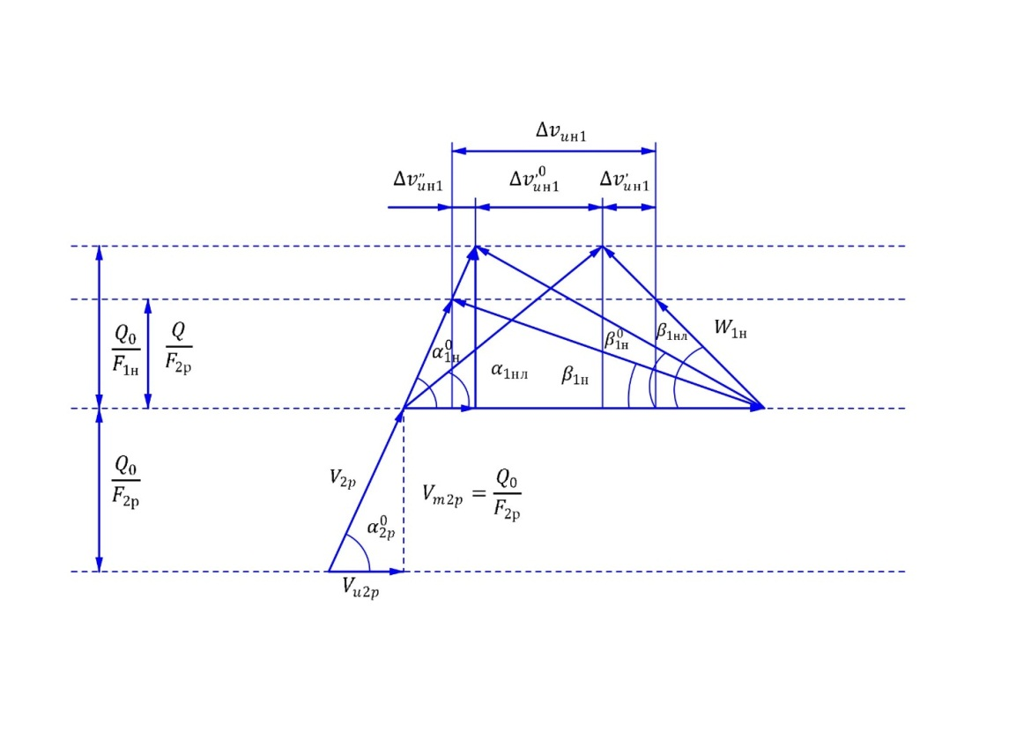
2.3-сурет – Жылдамдық үшбұрыштарындағы ағындар моделі [35].

Жалпы айырмашылық үш компоненттен тұратынын көруге болады:

${∆v}_{uн1}^{2}{∆v}_{uн1}^{,}{{+∆v}_{uн1}^{,,}+∆v}_{uн1}^{0}$ (2.5)

Осы формуладан:
${∆v}_{uн1}^{,}=\frac{ctg\left(β | 1н\right)}{2π∙R_{н1}∙b_{н1}∙Ψ_{1н}}\left(Q_{0}-Q\right);$ (2.6)

${∆v}_{uн1}^{,,}=\frac{ctg\left(α | 2pл\right)}{2π∙R_{н1}∙b_{p2}∙Ψ_{2p}}\left(Q{-Q}_{0}\right).$ (2.7)

Арақатынасын ескере отырып

$v_{uн1}^{2}=\frac{R_{p2}}{R_{н1}}v_{up2}=\frac{R_{p2}}{R_{н1}}\frac{ctg\left(α | 2pл\right)}{2π∙R_{p2}∙b_{p2}∙Ψ_{2p}}Q=\frac{ctg\left(α | 2pл\right)}{2π∙R_{н1}∙b_{p2}∙Ψ_{2p}}Q$ (2.8)

аламыз:

$${∆v}_{uн1}^{2}{∆v}_{uн1}^{,}{{+∆v}_{uн1}^{,,}+∆v}_{uн1}^{0}=$$
$$\frac{ctg\left(β | 1н\right)}{2πR_{н1}b_{н1}Ψ_{1н}}\left(Q_{0}-Q\right)+\frac{ctg\left(α | 2pл\right)}{2πR_{н1}b_{p2}Ψ_{2p}}\left(Q{-Q}_{0}\right)+$$
$\frac{ctg\left(α | 2pл\right)}{2π{∙R}_{н1}{∙b}_{p2}∙Ψ_{2p}}Q-\frac{ctg\left(β | 1нл\right)}{2π{∙R}_{н1}∙b_{н1}{∙Ψ}_{1н}}Q+\frac{ctg\left(β_{1н}^{0}\right)}{2π∙R_{н1}{∙b}_{н1}{∙Ψ}_{1н}}Q_{0}-\frac{ctg\left(α | 2pл\right)}{2π{∙R}_{н1}{∙b}_{p2}{∙Ψ}_{2p}}Q_{0}$ (2.9)

$∆v_{uн1}^{2}=\left(\frac{{ctg(α}_{2pл})}{2π{∙R}_{н1}{∙b}_{p2}∙Ψ_{2p}}-\frac{{ctg(β}_{1нл})}{2π{∙R}_{н1}∙b_{н1}{∙Ψ}_{1н}}\right)Q+\left(\frac{ctg\left(β_{1н}^{0}\right)}{2π∙R_{н1}{∙b}_{н1}{∙Ψ}_{1н}}- \frac{{ctg(α}_{2pл})}{2π{∙R}_{н1}{∙b}_{p2}{∙Ψ}_{2p}}\right)Q_{0}$ (62)

Белгілейміз:

$L=\frac{1}{\sqrt{2g}}$ (2.10)

$K=\frac{1}{\sqrt{2g}}+\left(\frac{ctg\left(β_{1н}^{0}\right)}{2π∙R_{н1}{∙b}_{н1}{∙Ψ}_{1н}}- \frac{{ctg(α}_{2pл})}{2π{∙R}_{н1}{∙b}_{p2}{∙Ψ}_{2p}}\right)$ (2.11)

Осыдан аламыз:

${∆v}_{uн1}^{2}=2g{\left(LQ+KQ_{0}\right)}^{2}=2g{\left(Le^{-x}+K\right)}^{2}Q_{0}^{2}$ (2.12)

Қорытындысында жазамыз:

$h_{уд.н}=φ_{н}\frac{∆v_{uн1}^{2}}{2g}=φ_{н}{\left(Le^{-x}+K\right)}^{2}Q_{0}^{2}$ (2.13)

Егер өрнекті (2.13) талдасақ, онда бір соққыға жоғалту функциясы абсолюттік жылдамдықтың шеңберлік компонентінің шамасына байланысты деген қорытынды жасауға болады $v_{u}$, Мұнда турбинаға соққысыз енуге сәйкес келетін ағын жылдамдығы кезінде осы шаманың құрамдас бөліктерінің бірі, дөңгелекке кірген кездегі жылдамдықтың шеңберлік компоненттерінің айырмашылығы, қалақшаны орнату бұрышының төмендеуі, және тиісінше қадам — шаманың $h_{уд.н}$ минимумға дейін қалауын атап өтуге болады.

2.3 MATLAB математикалық ортасында гетерогенді қалақшалары бар ортадан тепкіш дөңгелек құрылымын автоматтандыру

Геометриялық параметрлерді анықтауға арналған автоматтандырылған модуль алгоритмі 2.1-тарауда келтірілген доңғалағының классикалық есептеулері мен гетерогендік торлардың параметрлерін есептеу алгоритмдері негізінде жүзеге асырылатын болады. Мұндағы нәтижелер қалақшалар мен сұйық ағыстары бұрыштарын $β_{1}$ және шығу бұрыштары $β_{2}$,, сондай-ақ қалақшаны орнату қадамы $t$ болады.
Сорғының негізгі конструктивтік параметрлерін нақтыланған есептеу үшін бастапқы деректер Н сорғысының талап етілетін бастиегінің мәндері, Q сорғысының берілуі, ортадан тепкіш көп сатылы сорғының білік жылдамдығы n, сондай-ақ жоба параметрлерінің шамамен алынған [41,42] негізгі конструкциялық параметрлерін есептеудің бастапқы жақындауы болып табылады. Бұл жағдайда жұмысшы доңғалағы арқылы жұмыс сұйықтығының берілген ағын жылдамдығы кезінде талап етілетін жобалық бастиектің 0-ден ε рұқсат етілген ауытқу мәнін белгілеу қажет. Одан әрі есептеу алгоритмі келесі түрде жүргізіледі. көрсетілген коэффициенттер таңдалған коэффициенттерден ерекшеленбейді, алгоритмді қалақша қисаюын (1.41) - (1.47) формулалар бойынша есептеу арқылы жалғастырамыз, егер айырмашылықтар 5% болса, циклдің басына қайта ораламыз. Геторогенді қалақ торының параметрлерін есептеу үшін басына сәйкес цикл енгізіледі және жеткізу аймағын кеңейту шартынан итерация (1.10) - (1.37), (1.16), $Q_{i}=\left(0.75;1.25;1.5\right)Q_{nom}$(1.41) - (1.47) формулалары бойынша анықталады. Сипатталған алгоритм бойынша есептеу нәтижесінде (1.3-суреттегі алгоритмнің ағынды диаграммасын қараңыз) біртекті емес массиві бар ортадан тепкіш сорғы жұмысшы доңғалақтың негізгі конструктивтік параметрлерінің мәндері анықталады.
Автоматтандырылған модульдің пайдаланушы интерфейсін жасау үшін MatLab математикалық ортасы таңдалды.
MatLab тілі — матрицаға негізделген деректер құрылымдарын, функциялардың кең ауқымын, біріктірілген даму ортасын, объектіге бағдарланған ерекшеліктерді, сондай-ақ басқа бағдарламалау тілдерінде жазылған бағдарламаларға интерфейстерді қамтитын жоғары деңгейдегі интерпретацияланған бағдарламалау тілі. Сондай-ақ, MatLab жүйесі алгоритмдерді әзірлеуге ыңғайлы құралдарды, оның ішінде объектіге бағдарланған бағдарламалау ұғымдарын пайдалана отырып, жоғары деңгейді қамтамасыз ететін алгоритмдерді әзірлеу үшін қолданылады, интегралдық даму ортасының қажетті құралдары бар. Қажет болған жағдайларда микробақылағыштар мен басқа да қосымшалар үшін алгоритм жасауды жеңілдететін деректердің бүтін түрлерімен жұмыс істеу функциялары бар. Бұл инженерлік пакет деректерді бейнелеудің орасан зор мүмкіндіктерін қамтамасыз етеді. Пакетте үш өлшемді, көрнекі деректерді талдауды және анимациялық бейнелерді жасауды қоса алғанда, графиктерді бейнелеуге арналған функциялардың жеткілікті саны бар. [41].
2.4 және 2.5-суреттерде деректерді енгізуге арналған диалогтық терезе және автоматтандырылған есептеу нәтижелері көрсетілген диалогтық терезе көрсетіледі [41].

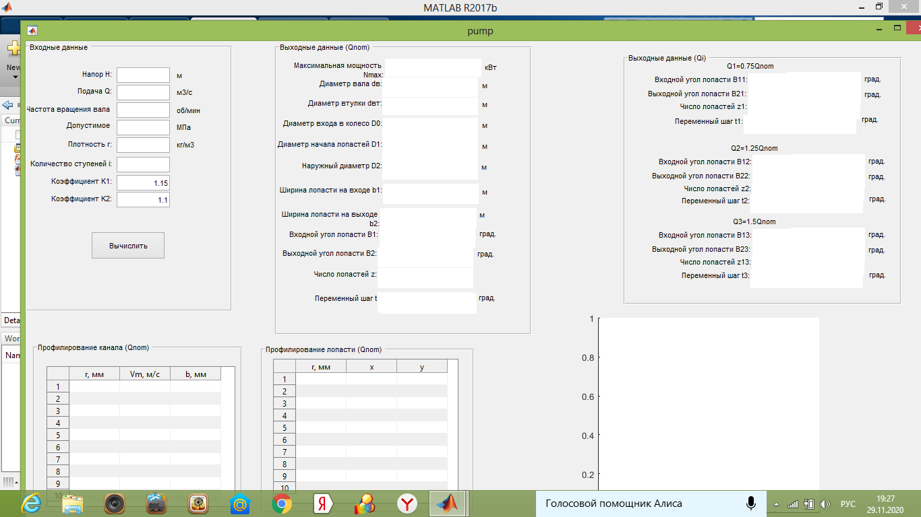

2.4-сурет – Деректерді енгізу бағдарламасының терезесі

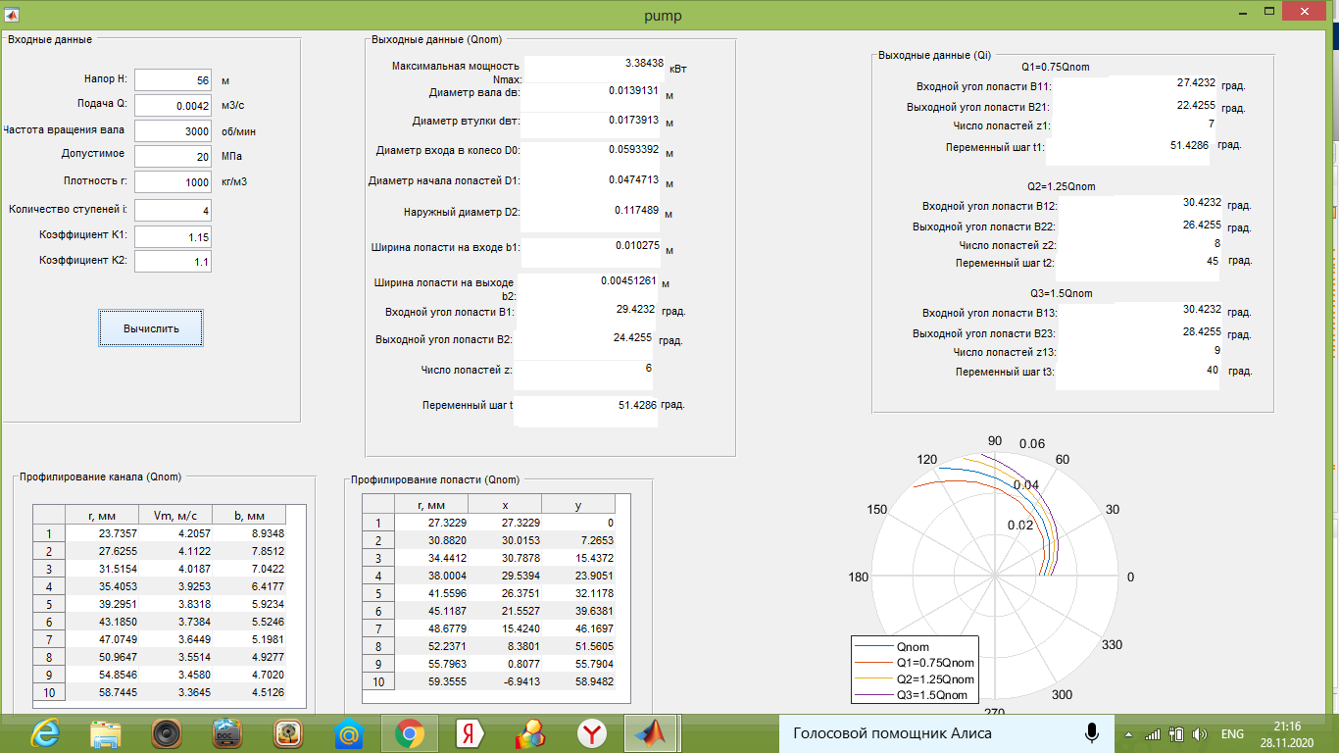

2.5-сурет – Есептеу нәтижелері бар бағдарлама терезесі

Автоматтандырылған модуль үш өлшемді модельдеудің кез келген CAD жүйесіне қалақ қисаюының декартты координаталарының ($x;y$) деректерін импорттауға мүмкіндік береді. Бұл функцияны орындау үшін бағдарлама алгоритміне қисаю координаттары мен жамылғы бұрыштары (1.43) - (1.47) формулаларын қолдана отырып есептелетін цилиндрлік координаттар жүйесінің аударма операторы кіреді.
Есептеу нәтижелері бойынша қалақтарды орнатудың ауыспалы қадамы бар торы бар ортадан тепкіш доңғалақтың бірінші сандық моделі салынды. (2.6-сурет)

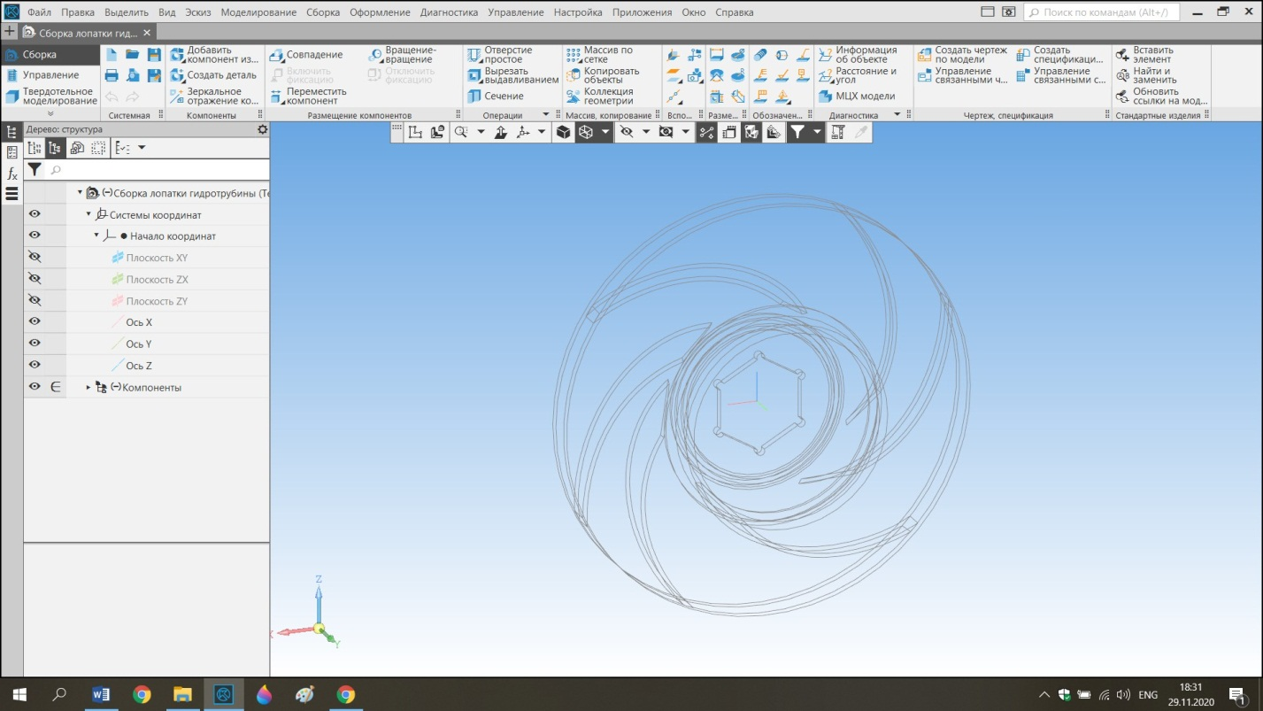

2.6-сурет – Біртекті емес торы бар доңғалақтың сандық моделі

3D-басып шығару технологиясын қолдана отырып, доңғалақтың прототипін одан әрі жасау үшін маңызды болып табылатын әртекті қалақ торы бар доңғалақтың дәл геометриясын жасау үшін PYTHON бағдарламасында кодталған PUMP модулі жасалды. Модуль қалақшалардың дәлме-дәл геометриясын құруға мүмкіндік береді. Қисықтығы әр түрлі арналарға арналған Qmin = 0,5, Qnom, Q = Qnom және Qmax = 1,5Qnom. Бұл ортаның қолданылуы бұрын қолданылған MATLAB математикалық модулімен салыстырғанда, автоматтандырылған модульдің жылдамдығын айтарлықтай жақсартады және пайдаланушыларды лицензиялау проблемасынан құтқарады.

Жобалауға арналған енгізу деректері 2.1-кестеде келтірілген.

2.1-кесте – Жобалау деректері [41].
№ | Атауы | Белгіленуі | Өлшемі | Мәні
1 | Сорғылардың номиналды көлемін беру | Q_{Н} | м³/сағ | 15
2 | Сорғының арыны | H_{H} | м | 46
3 | Жылдамдық | n_{H} | айн/мин | 2850
6 | Жұмыс сұйықтығы | су
7 | Температура | t | ^{о}С | 20-40
8 | Тығыздық | p | Кг/м³ | 1050

Автоматтандырылған модуль декартты координаталарының деректерін импорттауға мүмкіндік береді (х; у) кез келген CAD үш өлшемді модельдеу жүйесіндегі қалақтың қисаюы. Бұл функцияны орындау үшін программа алгоритміне цилиндрлік координаттар жүйесін Декартты координаттар жүйесіне аудару операторы кіреді. Түрлендірілген доңғалақ үшін әр түрлі қалақтарды салу әдісі берудің өзгергіштік диапазонына сәйкес, өнеркәсіптік сынақтарға сәйкес, геометриялық өлшемдер мен бастары әртекті тордың Q-H қисығына сәйкес анықталды, 2.7-суретте қалақшалардың координаталары бар бағдарламалық терезелер ұсынылған. Осы әдістемені пайдаланып өнертабысқа патент алынды [43]

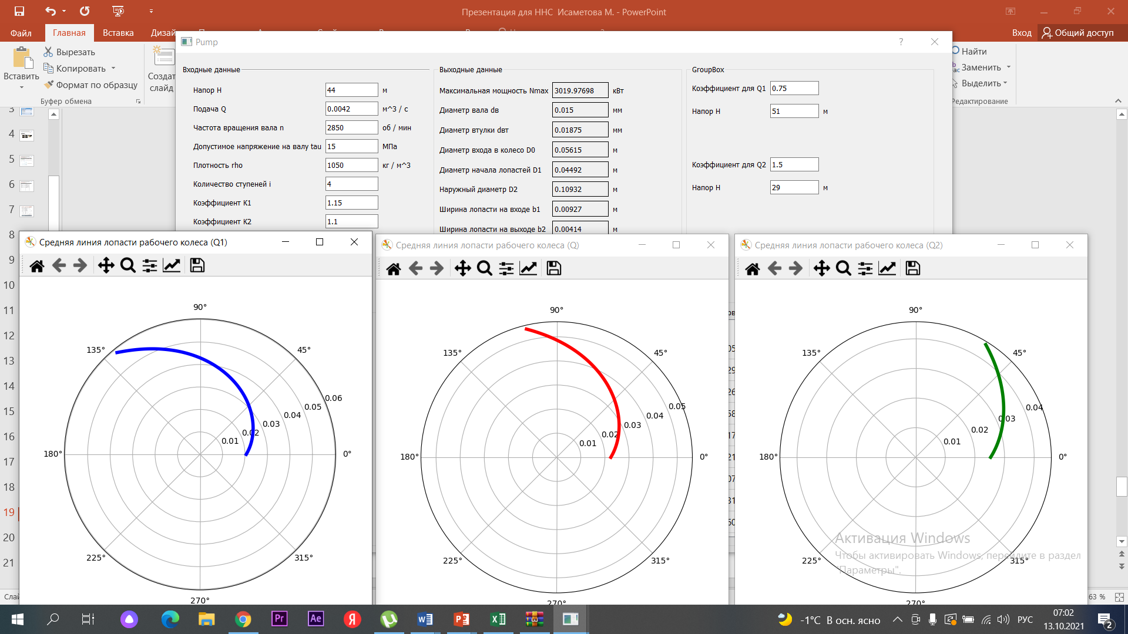

2.7-сурет – Дөңгелектерді әртекті торлармен бейнелеуге арналған автоматтандырылған модульдің интерфейсі

Модуль 4 белгіге дейінгі дәлдікпен координаталар бойынша қалақ қисығын жасауға мүмкіндік береді, бұл келешекте сынақ жүргізу үшін прототип доңғалағының геометриясының дәлдігіне, сондай-ақ құю жабдығының дәлдігіне, жұмысшы доңғалақ құюдың технологиялық процесіне әсер етеді.

3 SCFLOW жүйесінде ағын қозғалысын модельдеу, симуляциялау және сорғылардың тораптарын компьютерлік есептеу

3.1 SCFLOW жүйесінде ағын қозғалысын модельдеу және симуляциялау

Компьютерлік модельдер мұнай, газ, химия және өнеркәсіп сияқты әр түрлі салаларда маңызды құрылғы болып табылатын ортадан тепкіш сорғылардың кинематикалық және динамикалық сипаттамаларын есептеуде кеңінен қолданылады. Бұл инженерлер мен жобалаушыларға олардың өнімділігін дәлірек болжауға және олардың құрылымын оңтайландыруға мүмкіндік береді.
Компьютерлік модельдер қазіргі кезде көптеген ғылыми жұмыстарда қолданылады. Жұмыста [44] жұмысшы доңғалақтың геометриялық параметрлерінің ортадан тепкіш сорғының өнімділігіне әсері зерттелген. Бұл зерттеу әр түрлі ағын жылдамдығы мен айналу жылдамдығы үшін орындалған, бұл ортадан тепкіш сорғының өнімділік қисығын алуға мүмкіндік берді. ANSYS CFX бағдарламалық жасақнамасының көмегімен жұмысшы доңғалақ және ортадан тепкіш сорғы шиыршығының үш өлшемді есептеу гидродинамикалық модельдеуі орындалды
Жұмыста [45] ортадан тепкіш сорғының өнімділігін арттыру мақсатында жұмысшы доңғалағы мен шиыршық конструкциясы оңтайландырылған. Жұмысшы доңғалақ конструкциясы үшін қалақ жазықтығының құрылымының параметрлері іріктеліп алынған, ал конструкция параметрлерінің сорғылардың өнімділігіне әсері CFD және оңтайландырылған жұмысшы доңғалақ үшін жауап бетінің әдісін пайдалана отырып талданған.
Аналитикалық есептеулерді тексеру және сорғы сатысының қысымы мен кинематикалық сипаттамаларын анықтау үшін SCFLOW жүйесіндегі ағын қозғалысын модельдеу және симуляциялау жүргізілді. PUMP модуліндегі автоматтандырылған есептеулер бойынша параметрлері $β_{1}={28}^{0}$, $β_{2}={30}^{0}$, қамту бұрышы $θ={70}^{0}$, қалақтардың саны 6,8 болатын жұмысшы доңғалақтың 3D үлгісі салынды. Қалақтардың саны сорғы сатыларының қысымы мен энергетикалық сипаттамаларына әсерін анықтау үшін өзгертіліп отырды.
3.1-суретте «SCFLOW» бағдарламалық жүйесінде 6 қалақшасы бар доңғалақ арналарында сұйықтық ағыны қозғалысының симуляция кезінде алынған нәтижелер көрсетілген

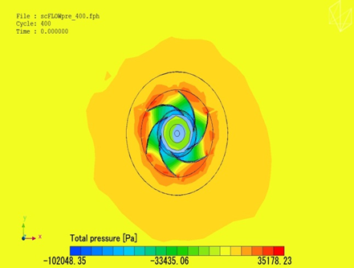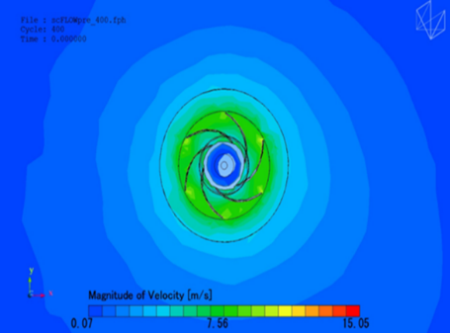
а) Зауытта жасалған доңғалақ
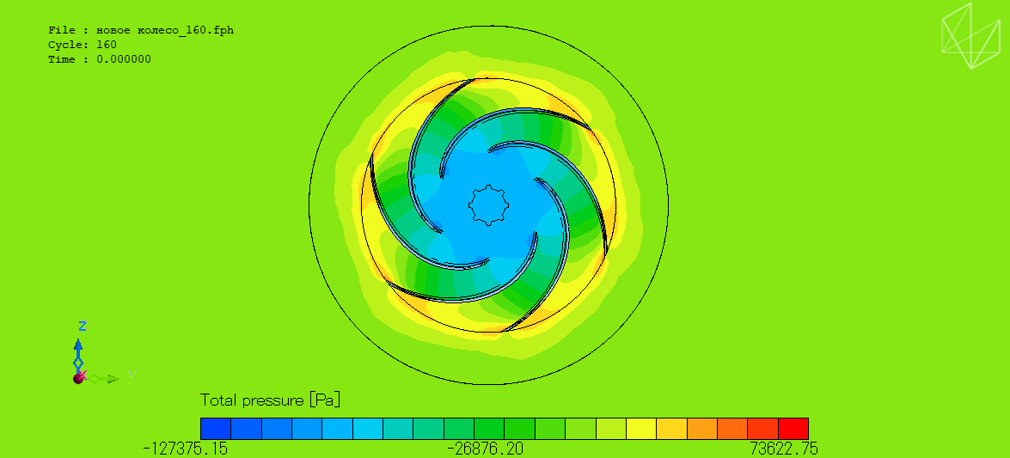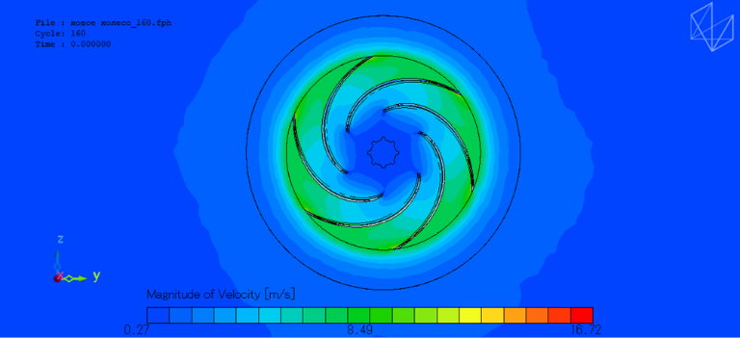
б)Жобаланған доңғалағы

а) зауыттық дөңгелек моделі, б) Жобаланған доңғалақ
3.1- сурет - Жылдамдықты бөлу диаграммалары

Ағын диаграммаларын талдау нәтижесінде PUMP модуліндегі автоматты режимде жобаланған доңғалақтың геометриясы арын сипаттамаларының артатынын көрсетеді, зауыт доңғалағының үлгісінде P = 35178 ПА жобаланған доңғалағында P = 72535 PA.
SCFLOW бағдарламалық жүйесінде 8 қалақты доңғалақ арналарында сұйықтық ағынының қозғалысын модельдеу жүргізілді, алынған нәтижелер 3.2-суретте келтірілген

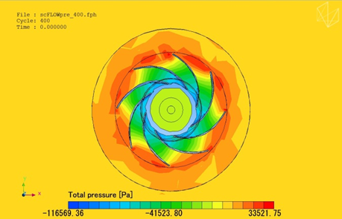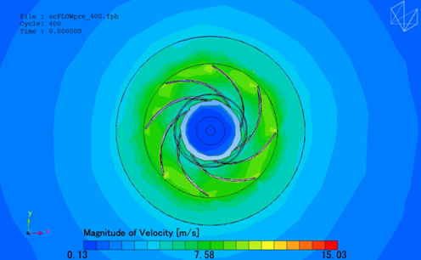
а)Зауыт доңғалағы

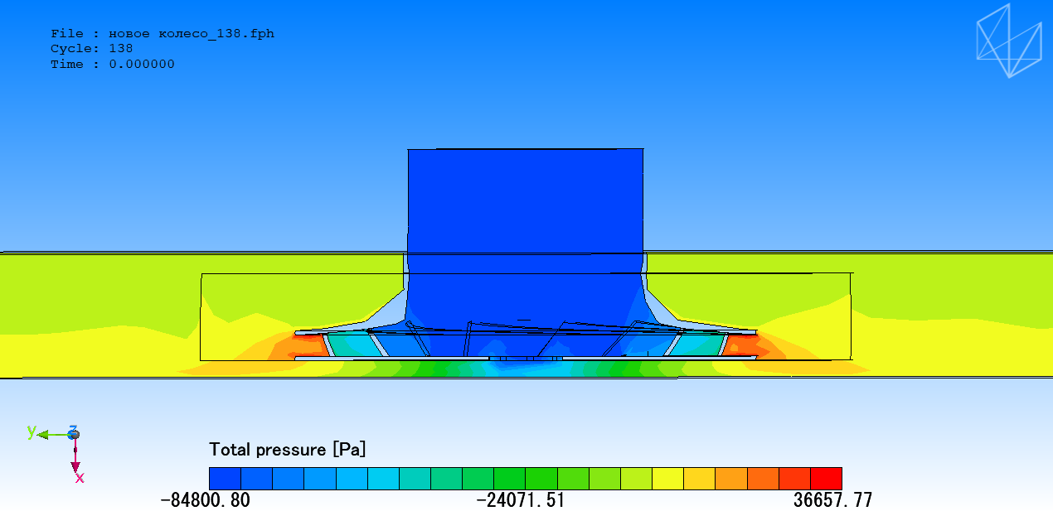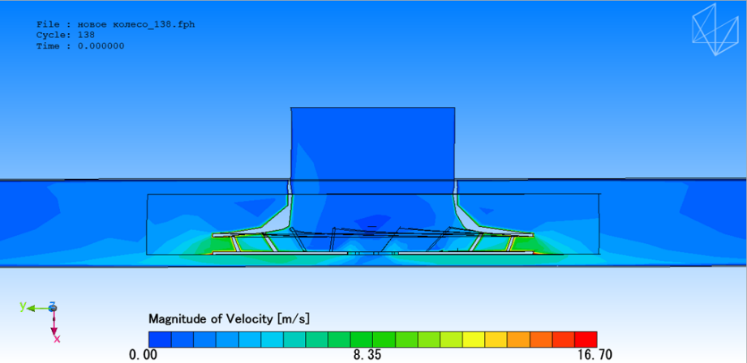
б) Жобаланған доңғалақ
3.2-сурет – жылдамдықты бөлу диаграммасы 7 м/с², қысымды бөлу диаграммасы P = 0,036 МПа

Әртекті торы бар жетілдірілген доңғалақтың гидравликалық және кинематикалық сипаттамаларын анықтау үшін SCFLOW жұмысшы доңғалақтың жаңа геометриясын модельдеу жүргізілді. Модельдеу нәтижелері 3.3-суретте көрсетілген

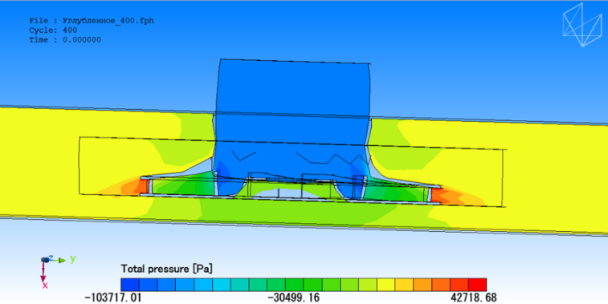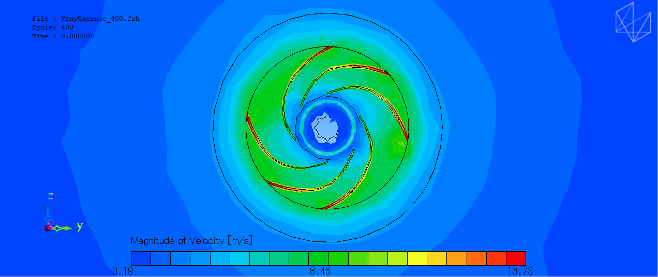

3.3-сурет – Гетерогенді доңғалақтағы жылдамдықтың және қысымның таралу диаграммасы.

Алынған нәтижелерді талдау көрсеткендей, автоматты режимде жобаланған доңғалақтар қысым сипаттамасын тиісінше 6, 8 қалақты дөңгелектер үшін 50%-ға, 10%-ға артады. Ең жақсы нәтижені доңғалақта 6 қалақшалы жұмысшы доңғалақтан байқауға болады. Сондай-ақ, 3.1-суреттегі диаграммалар зауыттық доңғалаққа қарағанда, жобаланған доңғалақ үшін ағынның теңесу үрдісі байқалады. Гетерогендік тордың әсері (3.3-сурет) қысым сипаттамаларының арту үрдісі және қалақшалар бойындағы салыстырмалы жылдамдықтың біртіндеп артуын сипаттайды.

3.2 Жетілдірілген UPP 13-7/6 маркалы ортадан тепкіш сорғының ротор білігін беріктікке есептеу

Ресей Федерациясының орталық бөлігінің 34 жылу энергетикалық объектісінде жұмыс істейтін 1100-ден астам сорғылардың бөлшактерінің істен шығуы талданған. Екі жыл ішінде аталған объектілерде 750 сорғының жекелеген элементтерінің зақымдануы тіркелді, бұл қарастырылып отырған сорғылардың жалпы санының 68,4%-ын құрайды. Зақымдану сорғы жабдығының барлық негізгі элементтерінде болған. Зақымдану негізінен келесі бөлшектерде байқалған: корпус, мойынтірек, жұмысшы доңғалақ, білік және тығыздаушылар. Сорғы жабдығының бүлінуін статистикалық талдау нәтижелері 3.4-суретте келтірілген [46].

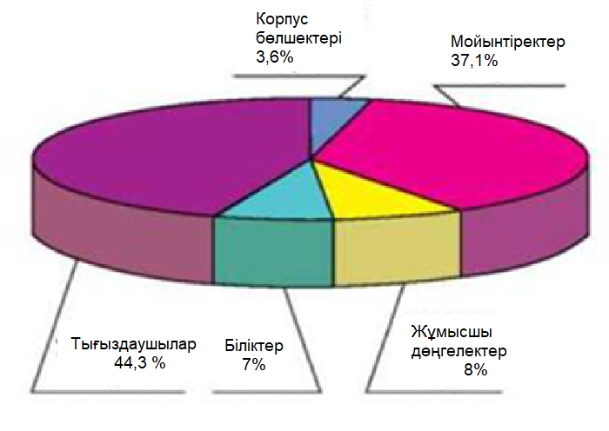
3.4-сурет – Сорғы элементтері бойынша зақымдануларды бөлу диаграммасы

Сорғының сенімділігін арттыру үшін жобалау сатысында сорғының негізгі тораптарын беріктікке, қаттылыққа және сенімділікке тексеру қажет. Осы мәселелерді шешу үшін шекті элементтердің әдісін пайдаланатын NASTRAN бағдарламалық жүйесі қолданылды.
Доңғалақ моделін компьютерлік есептеуге дайындау сатысында есептеу механикалық схемасын жасау қажет болды. Әдебиеттерде [28,47,48] көп сатылы сорғылардың ортадан тепкіш дөңгелектеріне әрекет ететін күштерді есептеудің көптеген әдістемелері бар.
Роторлы біліктердің бетінде шаршаған зақымданулар жиналған жағдайда қирау процестері басталуы мүмкін. Ортадан тепкіш сорғыны пайдалану кезінде кезектесіп отыратын теңгерімсіздіктен циклді қалдық жүктеме пайда болып отырады. Ол жүктеме жобалау схемасын жасағанда радиалды күш түрінде ескеріледі.
Ротор білігінің жұмыс істеу ұзақтығын тозу уақытымен анықтайды, 6 000 сағат бойы жұмыс істеген сорғыны құдыққа көмеді [49].
Жұмыс ұзақтығын есептеу [48] әдістемесі бойынша жүргізілді, соның нәтижесінде жобалау (нормативтік) қызмет ету мерзіміне қатысты бөлшектердің шаршау беріктігіне арналған резервтік коэффициент анықталуы тиіс, бұл параметр үшін 6000 сағат көлемінде уран ұңғымасын өндіру алынады [49].
Ұзақтықты есептеуге арналған бастапқы деректер: Ротор білік материалы - болат 40X; σ_{у} = 680 МПа-уақытша болатын кедергі, σ_{0,2} = 520 МПа - шартты беріктік, σ-₁ = 460 МПа -шыдамдылық шегі, m = 4-Веллер қисығындағы көлбеулік бұрышты сипаттайды, циклі N_{G} = 10⁷ [49].
Жобалау және технологиялық факторларды кешенді түрде алдын ала келесі коэффициент бойынша анықталады: K_{σD} = 2.1. Ассимметрия әсерінің коэффициенті ψ _{σ} = 0,2 [49].
Кернеу циклі 3.5-суретте көрсетілген.
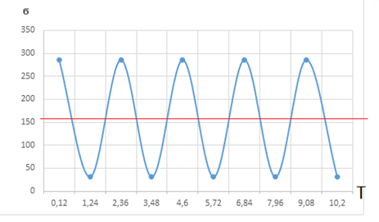
3.5- сурет – Кернеу циклі

Статикалық беріктік үшін қор коэффициенті тең болады [49].

$n=\frac{σ_{0.2}}{σ_{max}}=\frac{680}{286}=2,37$ (3.1)

Жобалық кезеңде бөлшектің жинақталған циклдер саны [49]:

$N_{p}=\frac{3600}{0,12}*6000=1,6*{10}^{7}$ (3.2)

40X болаттар үшін шаршаудың қисығы циклдарының базалық саны жобалық беріктіктен едәуір асып түсетіндіктен (N_{G}>> N_{pr}), шаршау бойынша ($σ_{аэ})$_{Д}> $σ_{-1}$шектерінде жұмыс істейді деп есептеледі.
Цикл параметрлерін анықтау және кернеулерінің эквивалентті амплитудасына келтіру [49].
Статикалық есептеу диаграммасынан кернеудің ең жоғары және ең аз мәндері таңдалады [49].

$σ_{а}={ σ}_{m} = \frac{σ_{max}±σ_{min}}{2}=\frac{286+31}{2}=158 МПА$ (3.3)

Эквивалентті циклдің амплитудасы [49]:

($σ_{аэ})$_{L} =$K_{σД}*σ_{а}$+$ψ_{σ}*σ_{m}=2,1*158*0,2*158=347 МПА$ (3.4)

Есептеу нәтижесінде шыққан мән біліктерді пайдалану үшін қажетті жағдайдың сақталғанын көрсетеді.
Ұзақ уақыт бойы тозу қорының коэффициентін анықтау.
Шаршау беріктігі тұрғысынан біліктің есептік беріктілігі мынаны құрайды:

$N_{пр}=N_{G}\frac{σ_{-1}^{m}}{σ_{аэ}}={10}^{7}\frac{{(460)}^{4}}{{(347)}^{4}}=2,58×{10}^{7}$ (3.5)

Жоба бойынша шаршау беріктігінің қор коэффициенті:

$n_{σ}=\frac{N_{пр}}{N_{p}}=\frac{2,58×{10}^{7}}{1,58×{10}^{7}}=1,6$ (3.6)

Беріктік бойынша қор коэффициенті сорғыны ұңғыма толық жұмыс істегенге дейін пайдалануға болатынын көрсетеді.

3.3 Жетілдірілген UPP 13-7/6 маркалы ортадан тепкіш сорғының динамикалық параметрлерін есептеу

Ортадан тепкіш сорғының динамикалық сипаттамаларын есептеу сорғыларды жобалау мен оңтайландырудағы маңызды қадам болып табылады. Сорғының динамикалық сипаттамасы оның әр түрлі жұмыс режимдеріндегі мінез-құлқын анықтайды және оның тиімділігіне, сенімділігіне және беріктігіне әсер етеді. Оларға бас, ағын, тиімділік, шу деңгейі, діріл, т.б. сияқты параметрлер жатады.
Ортадан тепкіш сорғының динамикалық сипаттамаларын есептеу мынадай қадамдарды қамтиды:
- Ротор диаметрі, қалақ саны, қалақшаның ені және т.б. сияқты сорғы параметрлерін анықтау.
- Тығыздық, тұтқырлық, температура сияқты сорғыш қозғалатын сұйықтықтың сипаттамаларын анықтау.
- Сұйықтық қозғалатын сорғылар мен құбырлардағы гидравликалық шығындарды есептеу.
- Арын пен ағынның ротордың айналу жылдамдығына тәуелділігін көрсететін сорғының гидравликалық сипаттамасын анықтау.
- Сорғының максималды тиімділігін қамтамасыз ететін ротор жылдамдығының, бастың және ағын жылдамдығының комбинациясы болып табылатын сорғы нүктесін есептеу.
- Сандық модельдеу және сынақтың эксперименталдық әдістемелерін қолдана отырып, сорғының шу деңгейі, діріл және т.б. сияқты динамикалық сипаттамаларын анықтау.
- Тиімділікті, сенімділікті және беріктілікті арттыру, сондай-ақ шу мен дірілдің төмендеуі үшін сорғылардың жұмысын оңтайландыру.
Жалпы, ортадан тепкіш сорғының динамикалық сипаттамаларын есептеу оның жұмыс істеуін талап етілетін жағдайларға байланысты оңтайландыруға мүмкіндік береді, мысалы, жылжытылатын сұйықтықтың көлемі, талап етілетін арын, т.б.
Сорғыштың динамикасы оның тербелісі мен шуылымен де байланысты. Сорғының тербелісі оның сынуына және тозуының артуына әкелуі мүмкін, сондықтан ол минималды болуы тиіс. Сорғы шуыл жағымсыз дыбыстық әсерлер туғызуы мүмкін және оны азайту үшін қосымша шаралар қабылдауды талап етеді.
Сорғының динамикалық сипаттамаларын оңтайландыру оның тиімділігі мен сенімділігін арттыруға, сондай-ақ оның тозуын азайтуға және қызмет ету мерзімін ұлғайтуға мүмкіндік береді. Ол үшін сандық модельдеу, эксперименттік сынақтар және сорғының геометриясы мен оның компоненттерін оңтайландыру сияқты түрлі әдістемелер қолданылады.
Компьютерлік есептеулер ортадан тепкіш сорғылар динамикасының ажырамас бөлігі болып табылады. Компьютерлік есептеулерді қолдану зерттеу процесін жылдамдатуға, эксперименттер жүргізуге жұмсалатын шығындарды азайтуға, сондай-ақ дәлірек нәтижелер алуға мүмкіндік береді.
Ортадан тепкіш сорғылардың динамикасында компьютерлік модельдеудің кең тараған әдістемелерінің бірі — элементтің шексіз әдісі. Бұл әдіс деформацияланатын денелер механикасының күрделі мәселелерін, оның ішінде ортадан тепкіш сорғы конструкцияларының стресс-штамдық жай-күйі бойынша проблемаларды сандық тұрғыдан шешуге мүмкіндік береді.
Бұдан басқа, Ортадан тепкіш сорғылардың динамикасын модельдеу үшін басқа да әдістемелерді қолдануға болады, мысалы, Есептеу сұйықтықтарының динамикасы (CFD) әдістемелері, оңтайландыру әдістемелері, модельдеудің көпфизикалық әдістемелері және т.б.
Ортадан тепкіш сорғылардың динамикасында компьютерлік есептеулерді қолдану сорғылардың әр түрлі параметрлерін зерттеуге мүмкіндік береді, мысалы, ағын жылдамдығы, ротор жылдамдығы, сорғы геометриясы және т.б. Және олардың бас, ағын, тиімділік, тербеліс және шу сияқты сорғының динамикалық сипаттамаларына әсерін бағалауға мүмкіндік береді.
Жалпы компьютерлік есептеулер Ортадан тепкіш сорғылардың динамикасы саласындағы зерттеулердің тиімділігі мен дәлдігін едәуір арттыруы мүмкін, бұл жаңа технологиялардың дамуына және сорғылар өндірісінің сапасын арттыруға ықпал етеді.
Компьютерлік модельдеу және Ортадан тепкіш сорғылардың динамикасын есептеу үшін SCFLOW, Nastran және Patran бағдарламалары іріктеліп алынды.
SCFLOW ортадан тепкіш сорғылардағы гидродинамикалық процестерді модельдеу үшін қолданылады, бұл сорғының ішіндегі ағын параметрлерін есептеуге мүмкіндік береді. SCFLOW сұйықтықтың есептеу динамикасы әдістемелерін қолданады және сорғының динамикалық сипаттамаларына конструктивтік параметрлердің әсерін бағалауға мүмкіндік береді.
Nastran бағдарламасы (NASA Structural Analysis) — механикалық құрылымдардың стресс-штамм күйін сандық талдауға арналған бағдарламалық пакет. Кернеулерді, деформацияларды, тербеліс жиіліктерін және сорғылардың басқа да динамикалық сипаттамаларын есептеу үшін қолданылады. Nastran элементтің шексіз әдісін қолданады және есептеулерді пайдаланудың кең ауқымында жүргізуге мүмкіндік береді.
Patran бағдарламасы құрылымдық модельдер жасау және есептеу нәтижелерін визуализациялау үшін қолданылады. Ол Nastran және SCFLOW сияқты басқа бағдарламалардан алынған деректер негізінде графикалық модельдер жасауға арналған құралдарды ұсынады. Patran сорғы құрылымының бетінде кернеулердің, деформациялардың және басқа да параметрлердің таралуын бейнелеуге мүмкіндік береді.
Бұл бағдарламалық өнімдердің үйлесімі ортадан тепкіш сорғылардың динамикасын кешенді талдауға, оның ішінде SCFLOW бағдарламасындағы сұйықтық динамикасын модельдеуге, Nastran-дағы стресс-штамп жағдайын есептеуге және Patran-дағы нәтижелерді бейнелеуге мүмкіндік береді. Бұл сорғылардың динамикалық сипаттамалары туралы дәлірек және толық деректер алуға және олардың құрылымын жақсартуға мүмкіндік береді.
Ортадан тепкіш сорғының сенімділігі және жұмыс қоры негізінен оның тербеліс жағдайына қарай анықталады. Сорғылардың роторының айналуының шекті жылдамдықтарын есептеу әдістемесі күрделі және осы уақытқа дейін сорғылардың тербеліс жағдайына ықпал ететін ықтимал факторлардың әрекетін ескеріп отыратын коэффициенттерді болжау мүмкін емес [50].
Заманауи компьютерлiк технологияларды дамытудың қазiргi кезеңiнде сызықтық математикалық модельдер негiзiнде роторлық жүйелердiң табиғи жиiлiктерiн анықтау проблемасы автоматты режимде жақсы анықталады Роторлық жүйелерде орын алатын динамикалық процестер жұмыста iске асырылғандай ANSIS-тi пайдалана отырып сандық жағынан симуляциялануы мүмкiн [51]. Әдебиеттерде [52,53] саптама бөлшектер инерциясының гироскопиялық сәттерін ескеруге мүмкіндік беретін әдістемелер қарастырылады.
NASTRAN жүйесінің PATRAN бағдарламасы роторлардың критикалық жылдамдығын нәтижелі есептеп шығаруға мүмкіндік береді. Гироскопиялық мүшелерді ротордың есептік үлгісіне қосу әрекеті MSC NASTRAN бағдарламасына енгізілген "Rotodynamics" DMAP стандартты жүйесі арқылы автоматты іске асады [54].
Роторларды түрлі мақсатта модельдеу ерекшеліктері.
Агрессивті ортаны тасымалдайтын көпсатылы тік батырылатын сорғының роторы зерттеу объектісі болып табылады. Есепте топсалы элементтері бар 3D ротор моделінің конструкциясы ұсынылған. Біліктің бір басы электр қозғалтқышқа бекітіледі, бір ұшында капрон тығыздаушы түріндегі бағыттаушы тірек орнатылады. Ротор өзек элементтерімен модельделеді, кез роторлы машинаның (турбина, компрессор, кеңейткіш, генератор және т.б.) білігі осындай өкілдікке жеткізілуі мүмкін. Аспалы жұмысшы доңғалақ элементтерінің келген күрделі конфигурациясы болады, бірақ олар үшін инерцияның масса, масса, экваторлық және полярлық моменттерінде масса орталығының орналасуы белгілі болуы тиіс. Қазіргі уақытта қолданылатын мойынтіректер (прокат, кәдімгі, магниттік) қолданылатын мойынтіректер типі сипаттамаларының осы нұсқаларына жақындық дәрежесіне байланысты қатты қысылған, артикуляциялық немесе серпімді-демпферлі тіректер ретінде модельделуі мүмкін.
Ротор динамикасын компьютерлік талдаудың негізгі теориялық ережелері.
Еркін тербеліс механикалық жүйеде болатын динамикалық қасиеттерді анықтаудың негізі болып табылады және ол мәжбүрлі түрде болатын тербелістерді талдау кезінде бірінші кезектегі маңызға ие [55], сондықтан элементтің шексіз моделін пайдалана отырып, ортадан тепкіш сорғы роторының тербелістерінің табиғи жиіліктерінің спектрі бірінші болып анықталады.
Қозғалысты энергияның диссоциациялануын ескермей азайтатын (серпімді) күштің әрекеті кезінде ғана сипаттау үшін теңдеу қолданылады [52]

$\left[М\right]\left\{\ddot{q}\right\}+\left[C\right]\left\{q\right\}=0$, (3.7)

мұндағы [M], [C] — массаның (инерцияның) және жүйенің қаттылығының матрицалары;
$\left\{\ddot{q}\right\}$ , [q] — тораптар мен олардың туындыларының жалпылама қозғалыстары.
Теңдеу шешімі (3.7) түрінде іздестірілуде

$\left\{q\right\}=\left\{q_{0}\right\}\sin{ω_{0}t}$ (3.8)

мұндағы $ω_{0}$ — тербелістердің табиғи жиіліктерінің мәндері,
{q} — жүйенің түйіндік орын ауыстыруларының толық векторы,
{_{Q}} - Амплитудалардың матрица-бағанасы.
Толық вектор q қозғалыстың тәуелсіз компоненттерінің және олардың тиісті осьтеріне қатысты айналу бұрыштарының функциясы. Қозғалыстың толық векторы ретінде берілген

$\left\{q\right\}={\left\{\left\{q^{\left(1\right)}\right\}\left\{q^{\left(2\right)}\right\}… \left\{q^{\left(n\right)}\right\}\right\}}^{T}$. (3.9)

Осындай кезде тапсырма жиіліктердің меншікті мәндерін ω₀ және жалпылама қозғалыстың векторлары бойынша меншікті мәндерін q есептеу жүргізуге дейін азаяды. Демек, q тиісті жиілік мәнімен меншікті тербелістердің ω0 формасын айқындайды. Меншікті тербелісті анықтаудың автоматты ақырлы-элементтік әдісін жүзеге асырған кезде PATRAN бағдарламасында алгебралық теңдеулер жүйеріндегі сандық шешімі Ланцош әдісі қолданылады [28].
Ротордың еріксіз тербелісі F_{u}= mω²ecos(ωt) түрінде көрінетін ротордың теңгерімсіз массаларының инерциясының гармониялық ортадан тепкіш күшінің әрекеті кезінде пайда болады, сонда мәжбүрлі тербелістердің теңдеуі тіркеледі [54].

$\left[M\right]\left\{\ddot{q}\right\}+\left[B\right]\left\{\dot{q}\right\}+\left[C\right]\left\{q\right\}=\left[Me\right]ω^{2}\cos\left(ωt\right)$, (3.10)

мұндағы [M], [B], [C] — массаның (инерцияның), жүйенің дымқыл және қаттылығының матрицалары;
{q}, $\left\{\dot{q}\right\}$, $\left\{\ddot{q}\right\}$- тораптар мен олардың туындыларының жалпылама қозғалыстары,
ω — айналудың бұрыштық жылдамдық,
е - меншікті тепе-теңсіздік.
Теңдеу шешімі (3.10) түрінде іздестірілуде

$\left\{q\right\}=\left\{q_{0}\right\}\sin{ω_{0}t}$+$\left[Me\right]ω^{2}\cos\left(ωt\right)$ (3.11)

Ортадан тепкіш сорғы роторының (3.6-сурет) табиғи жиіліктерін және тербелу пішіндерін автоматты есептеу үшін бастапқы мәндер: біліктің материалы қасиеттері (тығыздық: ρ = 7850 кг/ м³; бірінші түрдегі серпімділік модулі E = 2,1*10¹¹ Н /м²), ұзындығы L, бөліктердің сыртқы D диаметрі мен ішкі d диаметрі, масса м, сондай-ақ мойынтірек тіректерінің қаттылығы [54].

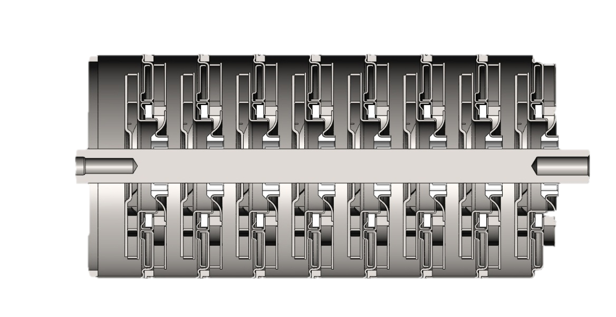
3.6-сурет – ротордың 3D-моделі

Жобалау схемасы бойынша Patran ортасында салынған блок моделі (3.7-сурет). Модел құрамына ротор білігінің жеті CBEAM элементері, жеті CONM2 ротор дөңгелегін үлгілейтін масса элементтері кіреді [54].

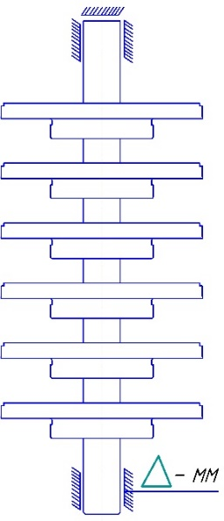 | 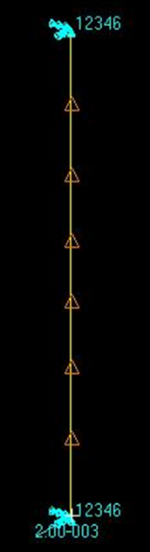
а) б)
а) жобалау моделі б) Patran бағдарламасында жасалған ротордың өзекше үлгісі

3.7-сурет - Ортадан тепкіш сорғы роторы.

Қатты тіректерді модельдеу тиісті еркіндік дәрежесіне сәйкес ротор моделінің тораптарын бекітіп жасалады, зерттеу жүргізілетін сорғыны жобалау кезінде тірек саңылауды $∆-мм$ ескере отырып модельделеді [54].
Ротордың табиғи жиілік мәндері NORMAL MODELS шешу құралының көмегімен табылды (модальды талдау).

3.1-кесте – Табиғи жиіліктердің есептелген нәтижелері [54].

Параметрлер | Мәндері
$f_{1}$- бірінші өзіндік жиілігі, Гц | 8
$f_{2}$- екінші өзіндік жиілігі, Гц | 434
$f_{3}$- үшінші өзіндік жиілігі, Гц | 447
$f_{4}$- төртінші өзіндік жиілігі, Гц | 696
$f_{5}$- бесінші өзіндік жиілігі, Гц | 732
$f_{6}$- алтыншы өзіндік жиілігі, Гц | 892

Жиі пайда болған тербелістердің мәндері 3.1-кестеде келтірілген өзіндік тербеліс жиілігімен сәйкес келіп қалуы бұзылу құбылыстарына апаруы мүмкін [54].
Бұзылған тербеліс жиіліктерін автоматтандырылған есептеу
Бұзылған тербеліс жиіліктерін анықтау мақсатында COMPLEX EIGENVALUE есептеу бағдарламасы қолданылды [54].
Бағдарлама ротордың айналу жылдамдығына тәуелсіз болатын жүйенің сыртқы әсерлерге әсерін анықтау үшін синхронды емес прецессия (ASYNC) қызметін пайдалана алады. Синхронды прецессия (SYNC) қызметін пайдаланған кезде жүйенің теңгерімсіздікке және басқа бұзуға әсері анықталады, олар ротордың жылдамдықтарына байланысты. Пішіндерді кешенді талдаудың көмегімен тура және кері прецессияға сәйкес тербеліс жиіліктерін, сондай-ақ шекті айналу жылдамдықтарын анықтауға болады [57].
Айналдыру профилі мәзірінде пайдаланушы ротордың дара айналу жылдамдықтарын орнатады, ортадан тепкіш сорғы роторының біздің тапсырмамызда бұрыштық жылдамдық мәні ω=3000 айн мин. Сонымен қатар, SolidWorks бағдарламасында есептелген топсалы элементтердің мәндері алынады [54].
Есептеу түрін таңдау кезінде, күрделі меншікті мәндерді есептеу SOL 107– тура әдіс болып табылады. Жиілік диаграммасы күрделі меншікті мәндерді тікелей әдіспен ASYNC опциясын пайдалана отырып, ротордың 0, 900 ,1800,2700,3000 айн/мин жиіліктерінде есептеледі [50].
1800 Гц жиіліктердегі тербелістегі бөлшектің күйі 3.8-суретте, мәндері 3.2-кестеде көрсетілген [54].
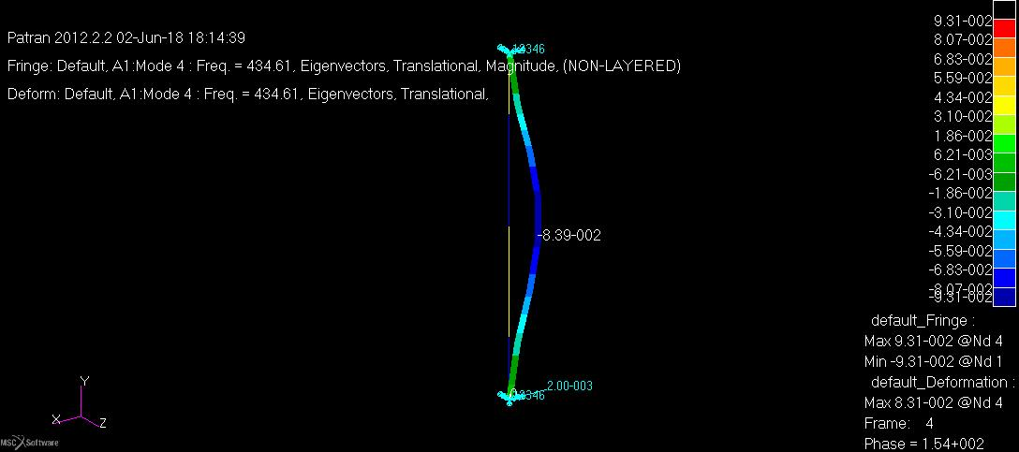
3.8-сурет – Тербелістердің 1800 Гц жиіліктегі бесінші түрі

3.2-кесте – Тербеліс жиіліктерінің мәндері [54].

Параметрері | Мәндері
$f_{1}$- бірінші жиілігі, Гц | 0
$f_{2}$- екінші жиілігі, Гц | 463
$f_{3}$- үшінші жиілігі, Гц | 488
$f_{4}$- төртінші жиілігі, Гц | 732
$f_{5}$- бесінші жиілігі, Гц | 736

Шекті жылдамдықтар қандай меншікті мәндер ротордың айналу жылдамдығымен бірдей болатындығына байланысты есептеледі. Ол үшін w = W сәйкес диаграммада түзу сызық сызылады. Түзу сызықтың өзіндік жиіліктердің қисық сызықтарымен қиылысу нүктелері ротордың айналуының шекті жылдамдықтарына сәйкес келеді [51].
Автоматтандырылған есептеу нәтижесінде алынған өзіндік тербелістің бірдей мәндері бір қисықтың бойында орналасады. Ол қисық тербеліс жиіліктерінің ротордың бұрыштық айналу жылдамдықтарының әсерінен өзгеру функцияларын көрсетеді. Ұсынылған Кэмпбелл диаграммасы (3.9-сурет) бойынша -366, 488,732 Гц тербелістерінің алғашқы формалары үшін барлық қайталанатын критикалық айналу жиіліктері үшін кері және тура прецессияларда сәйкесінше 47 Гц (2200 айн/мин) аумағында болады [54].

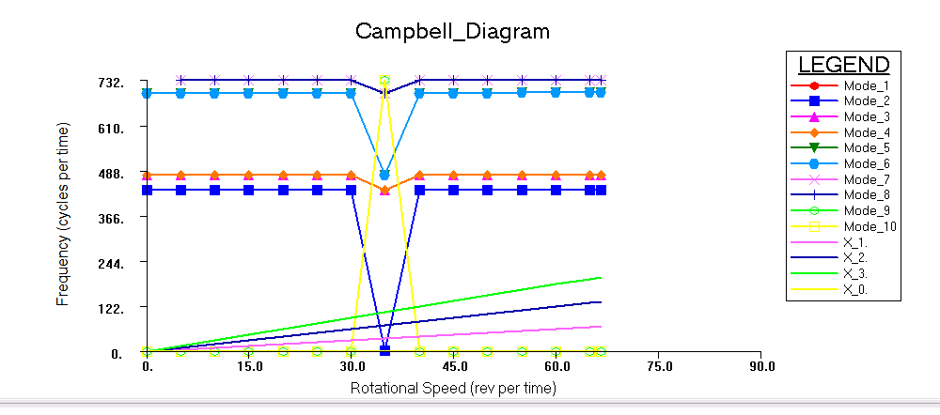

3.9-сурет – Кэмпбелл диаграммасы

Жиілікті көрсететін сызықтардың сынық сипаты ∆ өлшемі үшін саңылау түріндегі бағыттаушы тіректердің конструкциялық ерекшеліктерімен байланысты нөлдік ағындағы тербелістердің тұрақсыз екенің көрсетеді.
Беру режимінің максималды мәні үшін ротордың білігінің осінің жазықтығына перпендикуляр жазықтықта жылжуларға шектеу қоятын гидродинамикалық мойынтіректі тіреуіші бар есептеу сұлбасы үлгіленді. Есеп жоғарыда жасалған схемаға сәйкес кіріс деректерімен есептелді.
3.10-суретте саңылаусыз тіректі үлгіге арналған Кэмпбелл диаграммасы, 3.3-кестеде екінші бекіту жағдайында бұзылған тербелістердің жиілігі келтірілген.

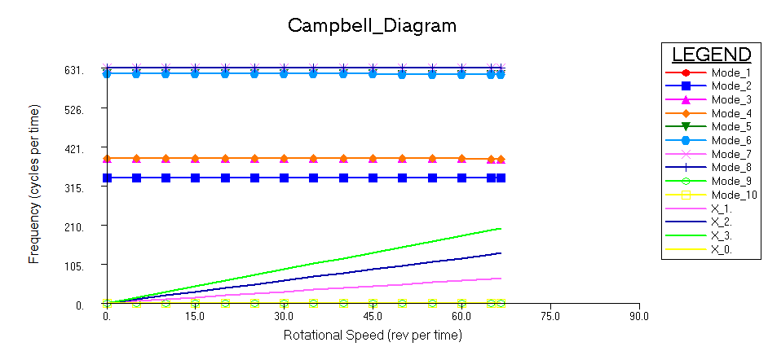
3.10-сурет - Саңылаусыз тіректі үлгіге арналған Кэмпбелл диаграммасы

3.3-кесте-Екінші бекіту жағдайында бұзылған тербелістердің жиілігі келтірілген

Параметрлер | Мәндері
$f_{1}$- бірінші жиілігі, Гц | 0
$f_{2}$- екінші жиілігі, Гц | 315
$f_{3}$- үшінші жиілігі, Гц | 388
$f_{4}$- төртінші жиілігі, Гц | 631
$f_{5}$- бесінші жиілігі, Гц | 636

Екінші үлгідегі тербеліс нөлдік межедегі үлгімен салыстырғанда 20%-ға төмен болғанымен, сорғы қалыпты нормада тұрақты жұмыс істейді.
Бастапқы аймақтағы қозғалыс тұрақсыздығын контурды құрылымдық жағынан өзгерту арқылы қамтамасыз етілмейді, мысалы, біліктің төменгі ұшында мойынтіректерді пайдалану, машинаның пайдалану режиміне үздіксіз кіру проблемасын ойдағыдай шешу үшін магниттік муфтаны қолдану керек.
Сорғылар құрылымындағы магниттік түйістірулер механикалық қосылыс орнына тұрақты магниттер түзетін магнит өрістерін пайдалана отырып, электр қозғалтқышынан сорғы білігіне айналдыру моментін ауыстыруға мүмкіндік береді. Бұл ретте шахтаны сорғының ағынды бөлігінен жетек құрылғысына шығарудың қажеті жоқ, бұл механикалық білік тығыздағыштары бар сорғыларға тән бірқалыпты іске қосумен, ағынсыз жұмыс істейтін толық герметикалық жүйе түрінде ағынды бөлікті орындауға мүмкіндік береді.

3.4 Жетілдірілген UPP 13-7/6 маркалы ортадан тепкіш сорғының діріл белсенділігін талдау

Алдынғы бөлімде анықталған статикалық және конструкторлық күштер мен бұзылу жиіліктерін ескере отырып, MSC PATRAN модулінде жобаланған сыртқы күштердің әсеріне жүйенің жауабын анықтау үшін ротор моделі жасалды, MSC ADAMS тіректерінде туындайтын динамикалық күштерге талдау жүргіздік, бұл модуль сұйық ортаның әсерін ескермей кинематикалық, кинетостатикалық талдау проблемаларын шешеді. Біз үшін бұл кезеңде сыртқы күштердің әсерінен жүйенің тербеліс белсенділігін модельдеу маңыздырақ болды.
Біліктің статикалық беріктігін есептеу нәтижесінде эквивалентті кернеулер (3.11-сурет, а) және біліктің статикалық иілу мәндері алынды (3.11-сурет, б) [58].
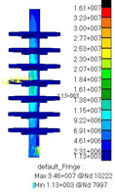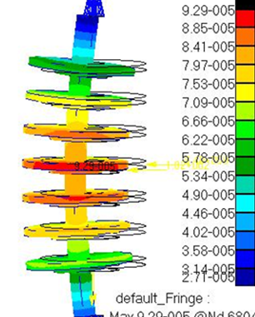
а - эквивалентті кернеулер; b – орын ауыстыру эпюрасы
3.11-сурет - Максималды беру режиміндегі ротордың статикалық беріктігі.
Алынған нәтижелерді талдау максималды беру кезінде қауіпсіздіктің жеткілікті коэффициентін көрсетті, диаграммаға сәйкес $σ_{max}$=169 МПА, болат үшін рұқсат етілген кернеу [$σ_{-}$]=450 МПА МПа, қауіпсіздік коэффициенті 2,3 құрады.
Еркін тербеліс механикалық жүйенің динамикалық қасиеттерін толық анықтайды және мәжбүрлі тербелістерді талдауда бірінші кезектегі маңызға ие, сондықтан элементтің шексіз моделін пайдалана отырып, ортадан тепкіш сорғы роторының тербелістерінің табиғи жиіліктерінің спектрін анықтаймыз.
Матрицалық формадағы қозғалыстың жалпы теңдеуі (3.12) формуладағыдай болады. Энергияның диссипациясын есепке алмай, қалпына келтіретін (серпімді) күштің әсерінен ғана қозғалысты сипаттау үшін теңдеуді қолданамыз

$\left[M\right]\left\{\ddot{q}\right\}+\left[C\right]\left\{q\right\}=0$ (3.12)

мұндағы [M], [C] — массаның (инерцияның) және жүйенің қаттылығының матрицалары;
{q}, $\left\{\ddot{q}\right\}-$тораптар мен олардың туындыларының жалпылама қозғалыстары.
Ақырлы-элементтік талдау кезінде, әдетте, ақырлы-элементтік модель түйіндерінің қозғалысы белгісіз. Ақырлы-элементтегі бүкіл қозғалыс өрісін анықтау үшін модельдер интерполяцияны қолданады, яғни КЭ формасының (көпмүшенің) функциясы арқылы белгісіз қозғалыс мәндерін есептейді. Түріне байланысты әр ақырлы-элементтерге сәйкес форма функциясы беріледі. Пішін функциясын пайдалану ақырлы-элемент ішіндегі кез келген нүктенің жылжу векторын анықтауға мүмкіндік береді.
Бұл жағдайда тапсырма жиіліктердің меншікті мәндерін есептеуге дейін азаяды ω₀ және жалпыланған қозғалыс векторларының меншікті мәндері q, демек, q тиісті жиілік мәнімен меншікті тербелістердің формасын анықтайды ω₀. Модель ақырғы элементте берілген шекаралық шарттармен және меншікті тербелістерді анықтаудың таңдалған әдісімен алгебралық теңдеулер жүйесінің сандық шешімін (12) NASTRAN бағдарламасының алгоритмдерін қолдана отырып табамыз . Ротордың өзіндік тербелістерін анықтау Ланцош әдісімен жүзеге асырылады [59]. 3.4- кестеде қатты тіректердегі ротордың меншікті тербеліс жиіліктері көрсетілген.

Кесте 3.4- Қатты тіректердегі ротордың меншікті тербеліс жиіліктері
Ротор тербелеу пішіні | Нәтижелер
 | Пішін | Еркін тербіліс жиілігі Гц
1-ші пішін | Бұрау | 200
2-ші пішін | Иілу | 1300
3-ші пішін | Иілу | 1393
4-ші пішін | Бұрау | 2089
5-ші пішін | Иілу | 3455
6-шы пішін | Иілу | 3460

Ланцош әдісі-теңдеулер жүйесін шешудің матрицалық әдістерінің бірі. Ол тербеліс формаларының меншікті мәндерін есептеу үшін қолданылады. Әдіс әсіресе модельдің мінез-құлқын көрсететін төменгі жиіліктерді алу үшін тиімді. Ланцош әдісінің негізінде теңдеулер жүйесін шешудің итерациялық әдісі қолданылады. Біз ротордың өз тербелістерін оны топсалы - қатты тіректерге орнатқан кезде зерттейміз. Тек ротордың өз тербелістерін зерттеумен шектелейік. 0 диапазонында...4000 Гц роторда X және Y осьтері бойымен иілу тербелістерінің төрт формасы, сондай-ақ Z айналасында бір бұралу бар (3.12-сурет) [51].

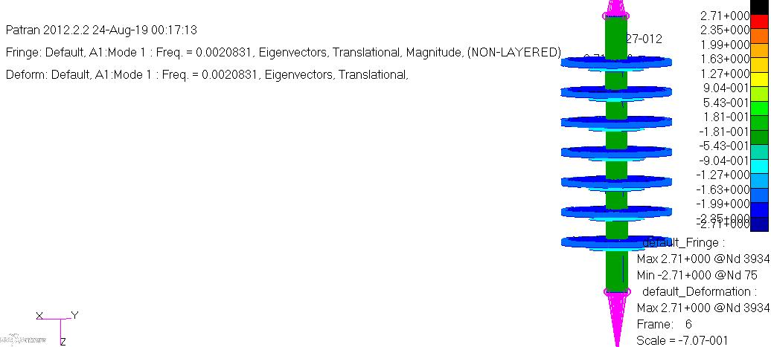  1 пішін | 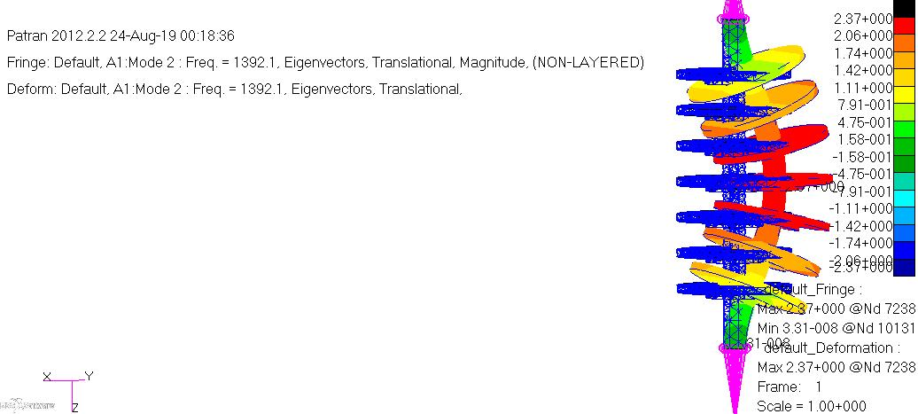  2 пішін | 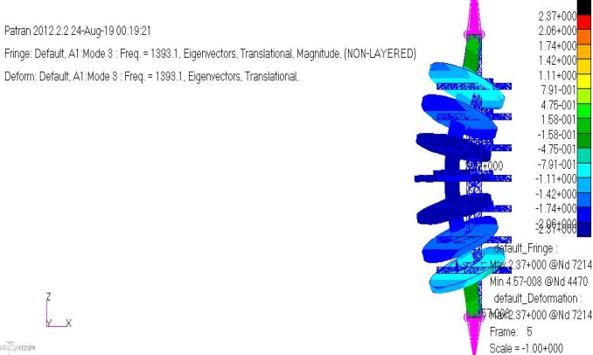  3 пішін
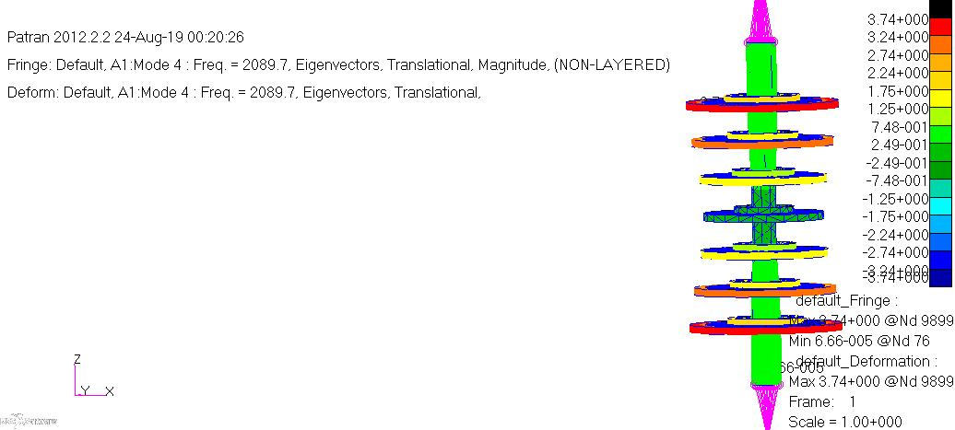  4 пішін | 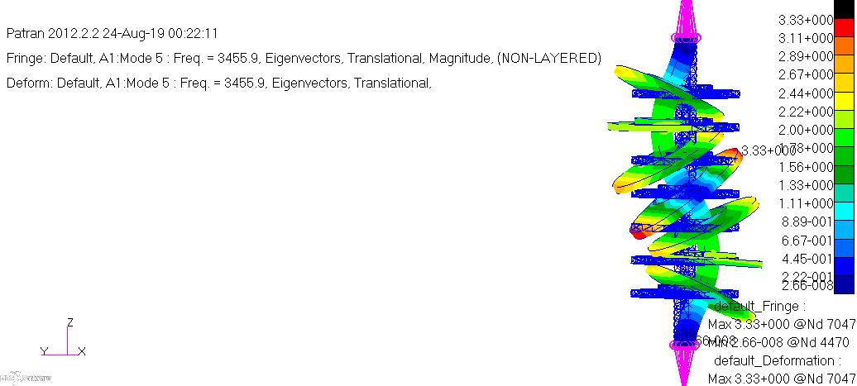  5 пішін | 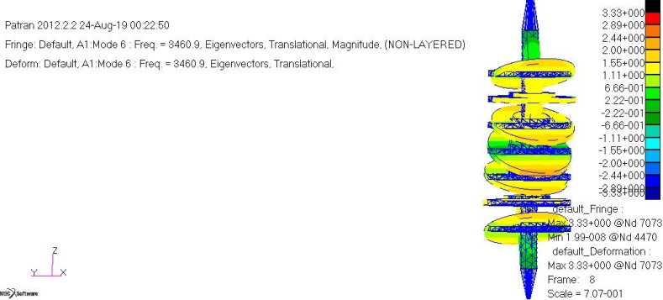  6 пішін

3.12-сурет – Аспалы-қатты тіректердегі ротор тербелістерінің пішіндері

Біліктің иілу, бұралу және бойлық (осьтік) қаттылығының мәндерін бағалау үшін динамикалық тұрақтылықты есептеу керек, ол қор коэффициентін k анықтауға мүмкіндік береді

$k=\frac{f_{kp}}{f}$, (3.13)

мұндағы f_{kp} — еркін тербелудің табиғи жиілігінің мәні;
$f$ - ротордың кері айналу жылдамдығы $f$ =50 Гц.
Тербелістердің табиғи жиіліктерінің алынған мәндерін және динамикалық тұрақтылық коэффициенттерін салыстыру үшін тек алғашқы 6 пішіннің мәндерін жазып аламыз (3.5-кесте).

3.5-кесте - Ротордың еркін тербелулері.

Тербеліс формасы | Өзіндік тербіліс жиілігінің мәні Гц | Нақты тұрақтылық қоры $k$
Бұрау | 200 | 4
Иілу | 1300 | 26
Иілу | 1393 | 27,6
Бұрау | 2089 | 41,7
Иілу | 3455 | 69
Иілу | 3460 | 69,3

Динамикалық тұрақтылықтың минималды қор коэффициенті k = 4. Ротордың меншікті тербеліс жиіліктерін есептеу демпферді есепке алмай, қатты тіректерде орындалады [60].
Алынған динамикалық тұрақтылық коэффициентінің k мәндері бойынша UPP 13 – 7 / 6 сорғы роторының иілу, бұралу және бойлық (осьтік) қаттылығы жеткілікті деп айтуға болады.
Ортадан тепкіш сорғы жұмысы сұйықтықтың механикалық энергиясын ондағы қалақтардың күшімен беруге негізделген. Пайдалану барысында ортадан тепкіш сорғының барлық бөліктері әртүрлі сипаттағы динамикалық әсерлерге ұшырайды. Ортадан тепкіш сорғы жұмыс режимінің өзгеруі жүктеменің өзгеруімен қатар жүреді. Динамикалық әсерлерді анықтау ортадан тепкіш сорғы роторының беріктігі мен мәжбүрлі тербелістерін қарастыру үшін қажет [61].
Ортадан тепкіш сорғыдағы негізгі динамикалық әсерлер ортадан тепкіш сорғы ағынды бөліктеріндегі қозғалмалы сұйықтықтан қысым күші болып табылады. Ротор элементтеріне әсер ететін қысым күштерінің шамасы мен бағыты бағыттаушы аппараттағы, жұмысшы доңғалақтағы сұйықтық қозғалысының сипатымен анықталады [50].
Ортадан тепкіш сорғының еріксіз тербелісі жиілігін амплитудалық-жиілік сипаттама (АЖС) графика түрінде көрген ыңғайлы, оны анықтау үшін теңдеуді шешу қажет

[M] {q} + [B] {q} + [C] {q} = {F(t)} (3.14)

мұндағы [M], [B], [C] — масса (Инерция), демпферлік және жүйелік қаттылық матрицалары;
{q}, [q], [q] - тораптар мен олардың туындыларының жалпылама қозғалыстары;
(F(t)} - жалпылама күштер [62].
Берілген 0...4000 Гц жиілік диапазонында у осі бойымен ротордың масса центрінің нүктесінде қолданылатын 50 Гц айналым жиілігіндегі F_{u} теңгерімсіздік күшінің әсерінен мәжбүрлі гармоникалық тербелістерді есептеу жүргізілді. Гармоникалық тербелістерді есептеу нәтижесін АЖС түрінде ұсынамыз (3.13-сурет).

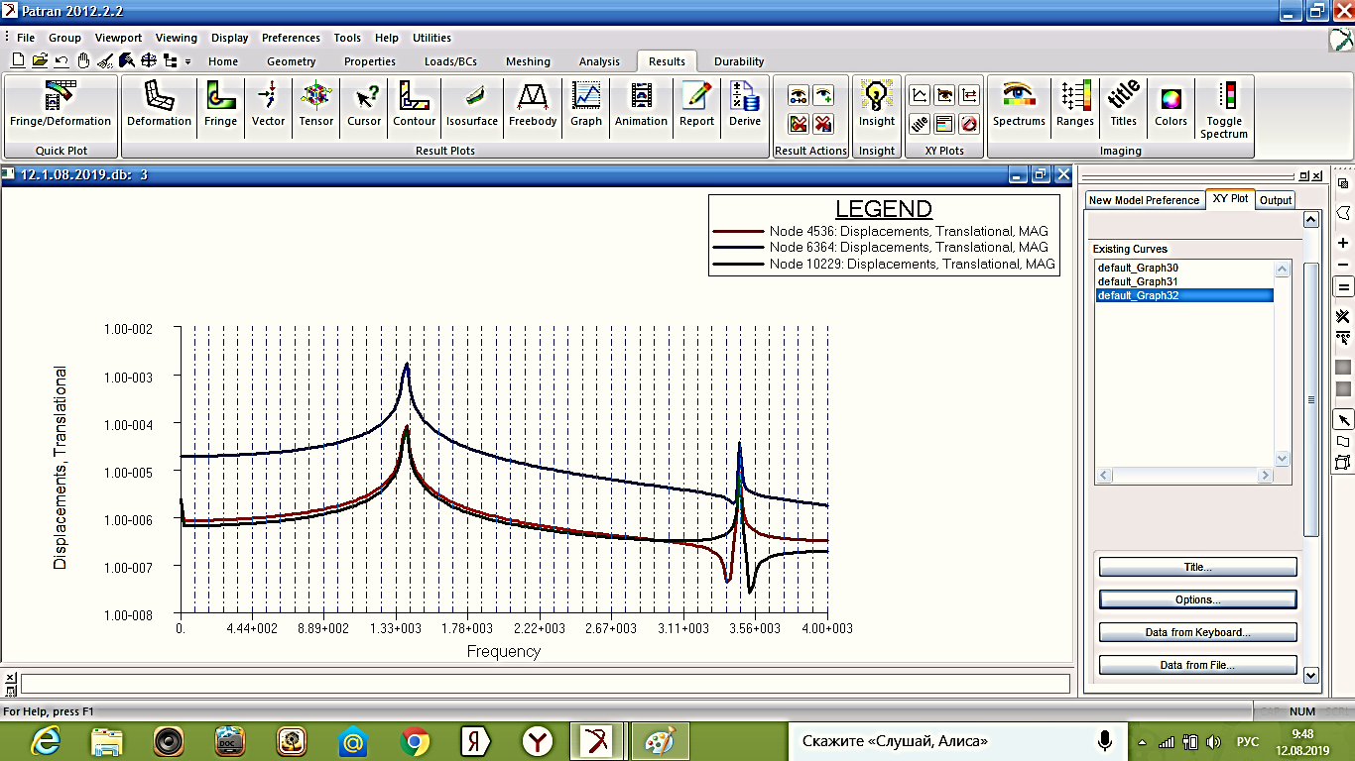
3.13-сурет – 50 Гц жиіліктегі теңгерімсіздік күшінің гармоникалық әсеріндегі АЖС

Қарастырылып отырған жиілік диапазонында 200... 4000 Гц-те 1330 Гц-ке тең, Y-осі бойындағы ротордың өзіндік иілу тербелістерінің екінші формасына сәйкес келетін бір гармоникалық, ал бесінші табиғи жиілікте және елемеуге болатын 3560 жоғары жиілікте пайда болады. Ротор тербелістерінің амплитудасының мәні $δ$ = 2$∙$10⁻³ м (ротордың ортасындағы торап үшін 3.13-сурет көк).
Жұмыста [63] радиалды күш роторына, қалақша жиілігіне әсері анықталды

$f_{r}=f∙z$ (3.15)

Мұндағы f_{r}-қалақшалар жиілігі, f-айналым жиілігі, z- ортадан тепкіш доңғалақ қалақтарының саны.
Ортадан тепкіш дөңгелекті жобалау кезінде қалақшалардың саны мынадай формула бойынша анықталды

$z_{i}=6.5∙\frac{r_{1}+r_{2}}{r_{2}-r_{1}}∙sin\frac{1}{2}(β_{1}+β_{2})$ (3.16)

мұндағы $r_{1}$ — кіреберістегі қалақша енінің орта нүктесінің радиусы,
$r_{2}$ – шығаберістегі жұмысшы доңғалақтың радиусы,
$β_{1}{ , β}_{2}$ - қалақшаның кіріс және шығыс бұрышы
Аналитикалық есептеу кезінде z_{i} = 8,5 боды. Мұнда 8 бен 9 арасындағы қалақтардың санын таңдау туралы мәселе туындады және бұл мәселе динамикалық негізде шешілді ротордың өнімділігі, яғни жүйенің 400 Гц (8 қалақ) және 450 Гц (9 қалақ )жиіліктегі күштің әсеріне реакциясы
Ортадан тепкіш сорғы ротор жиілігінің резонанстық күйлері 4000 Гц ротор тербелісінің табиғи жиіліктерінің диапазонында зерттелді, $f_{r}=450 Гц$ жиіліктегі гидродинамикалық күштің $F_{r}$ әсері 3.14-суретте келтірілген

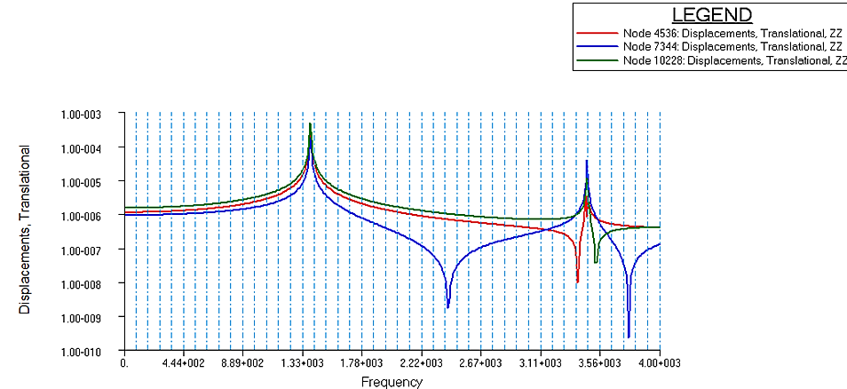
3.14-сурет - Ротордың 450 Гц деңгейіндегі АЖС

Ортадан тепкіш доңғалағының 8 қалақтарының саны кезінде жүйенің гидравликалық күшке жауабы 400 Гц қалақша жиілігінде АЖС диаграммасында 3.15-суретте көрсетілген.

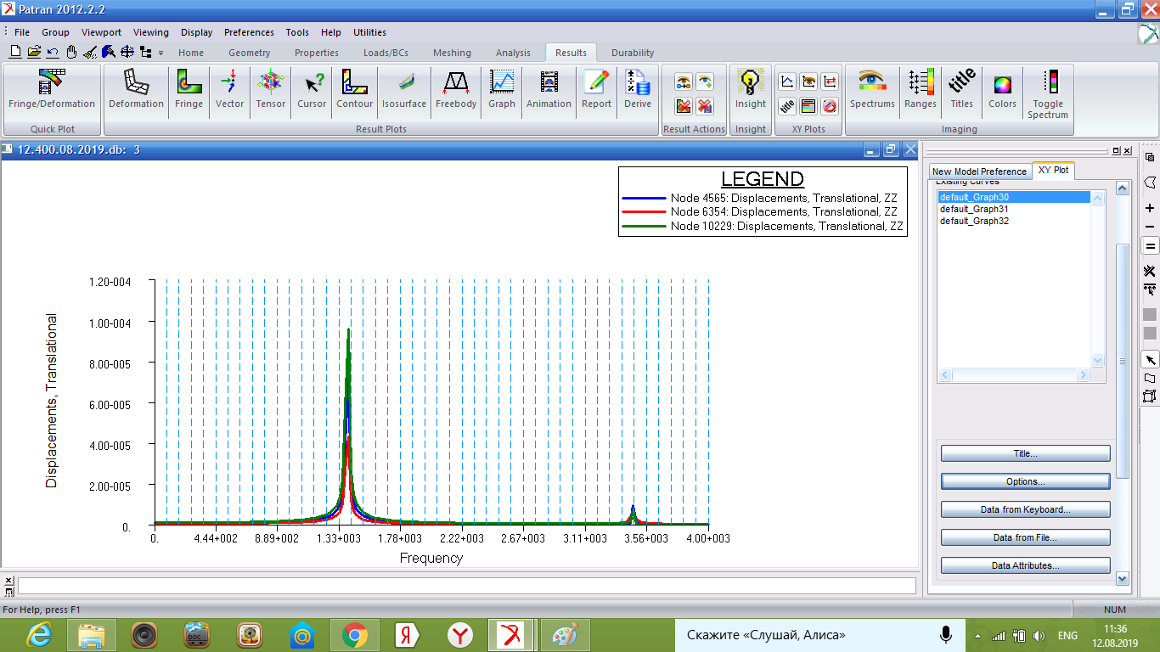
3.15-сурет - 400 Гц кезінде ротордың АЖС

Дірілдің жиілік спектрін талдау (3.13,3.14,3.15- суреттер), резонанс кезіндегі динамикалық өсім анықталады. Коэффициент $η=\frac{δ}{δ_{ст}}$үдемелі гармоникалық тербеліс амплитудасының гармоникалық қоздыру амплитудасына тең күш әрекетімен статикалық қозғалысқа қатынасымен анықталады. Ең үлкен амплитуда тепе-теңсіздік күшімен бұзылудан пайда $δ$=2$∙{10}^{-3}м$, нәтижелері бойынша статикалық ығысу $δ_{ст}=9,29∙{10}^{-5}$м, осылайша, резонанс кезінде динамикалық өсім $η$= 20 құрайды. Сорғылар үшін [64] сәйкес динамикалық коэффициенті 20...25 диапазонында болуы мүмкін, Роторлық бірліктер үшін [65] сәйкес коэффициенттің .$η$ мәні 50-ден аспауы тиіс

3.5 Күрделі кернеу жағдайындағы Жетілдірілген UPP 13-7/6 маркалы ортадан тепкіш сорғының білігінің беріктігін компьютерлік есептеу

Модульде FATIGUE жалпы беріктікті есептеу әдісімен S-N (stress-number of cycle) әдісімен орындалды. FATIGUE s-N жүйесінде есептеу келесі жағдайларда жүзеге асырылады:
-s-N әдісі номиналды кернеулерге негізделгендіктен, тек шағын пластикалық деформациялар (пластика) болған кезде ұзақ мерзімділікті қамтамасыз ету міндеті;
- кернеудегі шаршау қисықтары бойынша бұрын алынған деректердің көп мөлшері болған жағдайлар;
- шаршау есептерін қамтитын нүктелік дәнекерлеуді және кездейсоқ тербелістерді есептеу [66].
Біліктің кернеулі-деформацияланатын күйінің нәтижелеріне сүйене отырып, көптеген циклдік шаршауды есептеу үшін S-N әдісін негізді түрде таңдауға болады, өйткені көп циклді шаршау кірістілік шегінен ($σ$_{max} < 0,6 Т) төмен кернеулерде орын алады. Бұл жағдайда макро көлемде материал серпімді түрде деформацияланады (оның қасиеттері Гук Заңымен өте қанағаттанарлық дәлдікпен сипатталады). Болат құрылымдарға арналған магистральдық шаршау макрожарықтары пайда болған кезде көп циклді шаршау кезеңінің ұзақтығы 105-106 циклден асады [67]. Есептеу моделін құрудағы келесі қадам-PTIME модуліндегі ауыспалы жүктеме блогын орнату болып табылады.
Жүктемелердің өзгеруі туралы егжей-тегжейлі мәлімдеме шаршаудың беріктігін дәл болжауға қол жеткізу үшін өте маңызды. Жүктемені әртүрлі тәсілдермен анықтауға болады. Ол уақытқа немесе жиілікке негізделуі мүмкін немесе шаршауды есептеу түріне байланысты әртүрлі спектрлер түрінде ұсынылуы мүмкін. Ақырғы элемент моделімен жұмыс істеу кезінде жүктемелер күштер, қысым, температура, орын ауыстыру немесе басқа тәсілдер түрінде қолданылуы мүмкін. Сынақ жүктемесі әдетте өлшеу нәтижелеріне негізделеді, көбінесе деформация датчиктері арқылы [68].

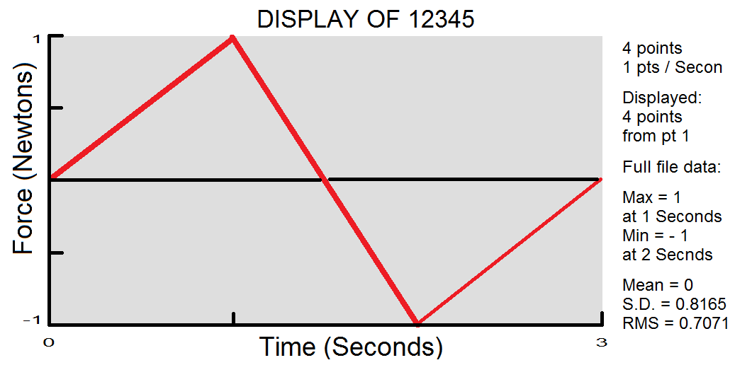
3. 16-сурет – Жүктеме циклінің кезектесуі

Материал туралы ақпарат кернеудегі шаршау қисығын таңдау және график түріндегі материал үшін Веллер қисығын шығару арқылы беріледі.
Материалдар циклдік (cyclic) немесе керісінше статикалық (monotonic) жүктемеге ұшыраған кезде басқаша әрекет етеді. Материалдардың статикалық қасиеттері сынақ үлгісі жойылғанға дейін жүктеме статикалық қолданылатын материалдарды сынаудың нәтижесі болып табылады. Материалдың циклдік параметрлері әртүрлі деңгейдегі жүктемелер кезінде зақым келгенге дейін ауыспалы қайталанатын жүктеме қолданылған кезде сынақтар кезінде алынады. Бұл параметрлер шаршауды есептеу түріне байланысты әр түрлі болуы мүмкін.
Зақымдану үлесін анықтау үшін және сайып келгенде, модельдегі бұрын анықталған кернеулерге негізделген беріктікті есептеу үшін қолданылатын шаршау қисығы. 40X болатының аналогы MANTEN_MSN бағдарламасының базасынан материал таңдалды, бетінің сапасы POLISHED-аяқтау режимі таңдалды, өйткені жұмыс дөңгелегінің беті штамптау арқылы жасалады және RZ 40—20 9 класты кедір-бұдырлыққа ие (3.17-сурет MANTEN_MSN материалының шаршау қисығы)
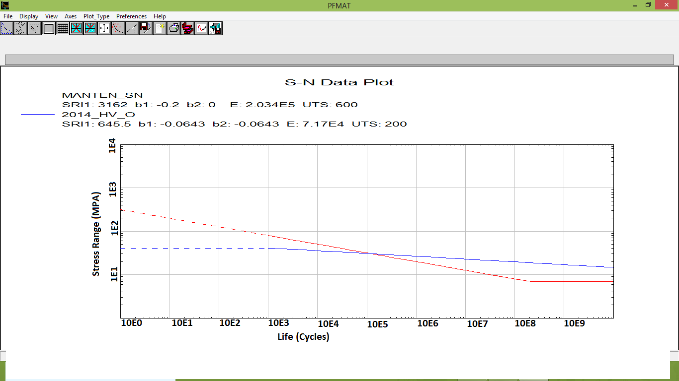
3.17-сурет – Шаршау қисығы

Төзімділік сызықтарын қарау (3.18-сурет) Log of Life (Cycles) түрінде мүмкін (төзімділік логарифмі (циклдар)). Диаграммада ең төменгі беріктік 9,5 санымен өрнектеледі ондық Логарифмнің мәні. Логарифмдік бірліктердегі беріктік шамаларын ұсынудың арқасында беріктік изоляциялары есептеу нәтижелеріне неғұрлым түсінікті түсінік береді.

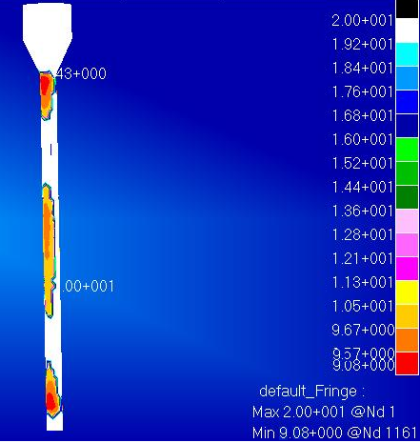
3.18 - сурет – Ұзақтыққа жарамдылық есептеу нәтижелері

1-тораптағы беріктіктің ең аз мәні шамамен 10^{9,5} цикл = 1,2Е9 циклін құрайды.
Қирауға дейінгі сағаттардағы жұмысты санау формуласын қолдану

(3.17)

мұндағы: - тұрақты жүктеу режиміндегі кернеу циклдерінің саны;
$L_{h}$ - сағатпен есептегендегі қызмет ету мерзімі үшін ротордың пайдалану саны;
n — ротор жылдамдығы.
Қирауға дейінгі пайдалану уақыты – 7640 сағат
Роторлы біліктің болжамды қызмет ету мерзімі 6000 сағатты құрайды, компьютерлік модельдеу нәтижесінде машинаның қызмет ету мерзімі 7640 сағатты құрайды, сондықтан қажу беріктік қоры 1,27 құрайды.

3.6 Жетілдірілген СТР-15/4 маркалы сорғының негізгі тораптарын беріктікке және төзімділікке есептеу

Ортадан тепкіш сорғының жұмысшы доңғалағының беріктігін есептеу ортадан тепкіш күштердің әсерінен қалақтарды созылуға есептеуді және артқы дискінің алдыңғы және артқы бөлігіне сұйықтық қысымының әсерін есептеуді қамтиды Қалақтарды созылуға есептеу үшін ортадан тепкіш күштің әсерінен болатын кернеуді анықтау қажет.
Тұрақты көлденең ауданы бар қалақшалар үшін ортадан тепкіш күш мынадай формула бойынша табылады:

F_{C} = ρ∙2∙F∙(R₂−r₂), (3.18)

мұндағы:
R және r — қалақшаның тиісінше сыртқы және ішкі радиусы, м.

SCFLOW бағдарламасында ағынды модельдеу деректерін P = 0,072 МПа пайдалана отырып, ортадан тепкіш доңғалақтың беріктігін талдау жүргізілді. Жұмыста келтірілген жобалау схемасына [58] және SFD модулінде алынған нәтижелерге сәйкес енгізу деректерінің 3.6-кестесі жасалды.

Кесте 3.6 - Жұмысшы доңғалақты статистикалық есептеуге арналған деректер.

Шамасы | Мәні
Доңғалақ қабырғаларының қысымы | 0,072 МПа
Өзіндік салмағы мен аспалы элементтердің салмағы | 0,5 Н
Серпімділік модулі Е | 2 *10⁵МПА
Пуассон коэффициенті | 0,3

Берілген деректер бойынша доңғалақтарды есептеулер жүргізіліп, есептеу нәтижелері 3.6-суретте көрсетілген.

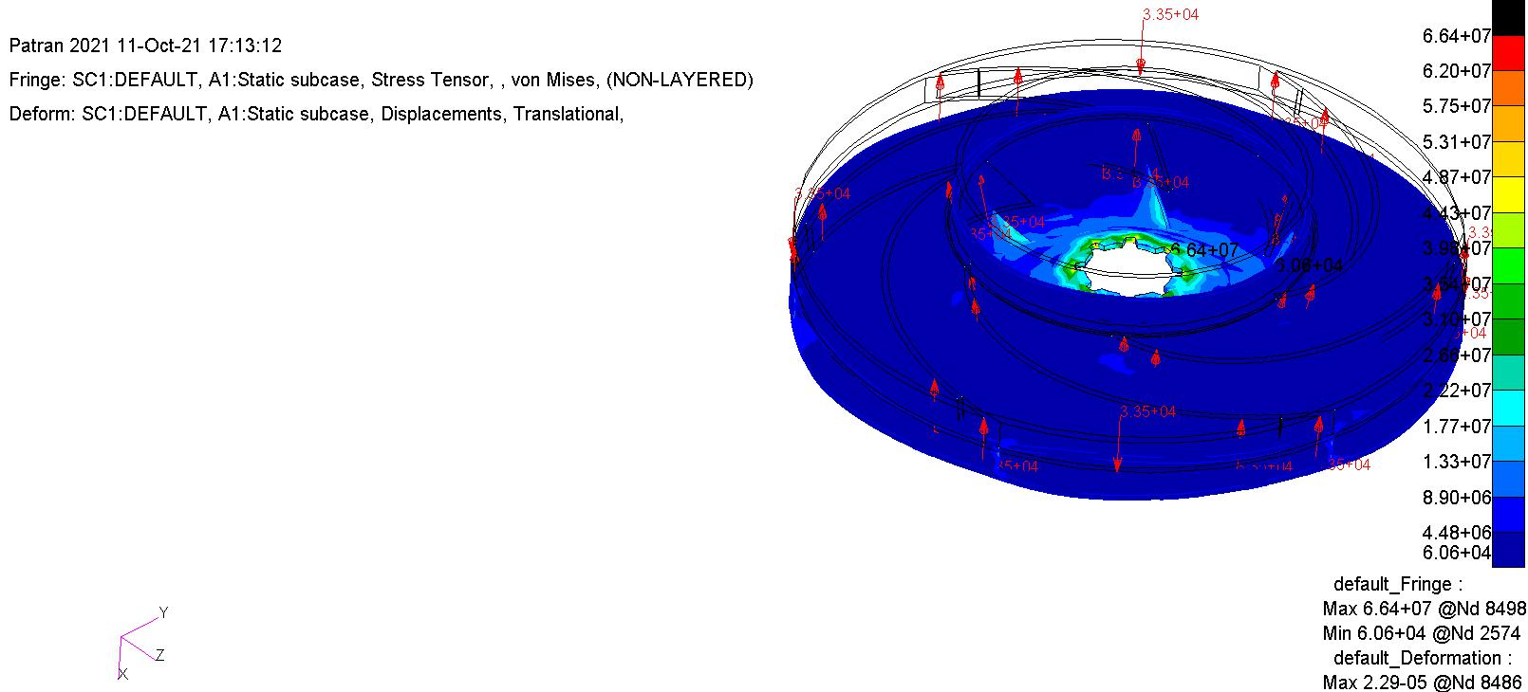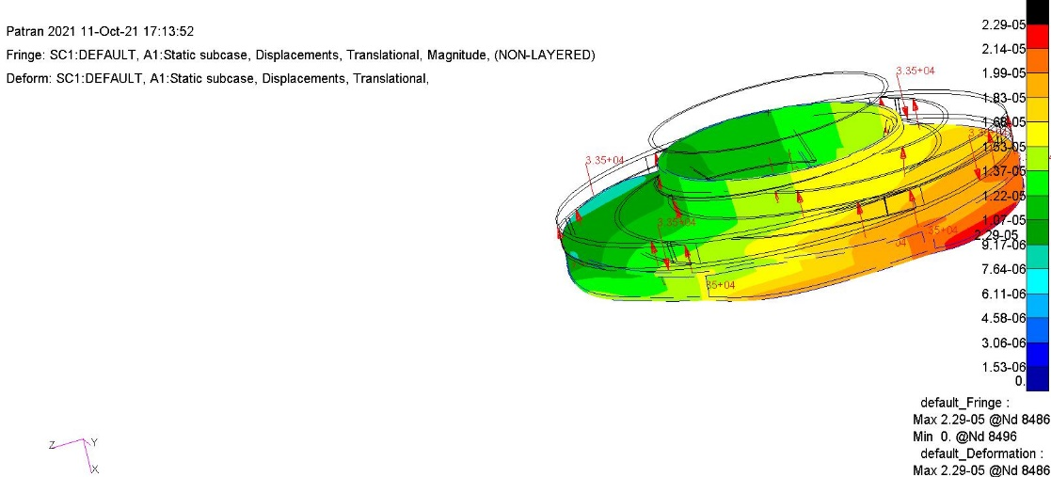
3.6 – сурет - Жұмысшы доңғалақ секцияларындағы кернеулер мен деформациялардың диаграммасы.

Есептеу нәтижелері бойынша $σ_{max}$ =66,4 МПа, орын ауыстыру y = 0,00229 м. Нәтижесінде ортадан тепкіш дөңгелек құрылымының беріктік коэффициенті жеткілікті деген қорытынды шығаруға болады.
Роторлық біліктің беріктігін есептеуге арналған деректер 3.7-кестеде келтірілген және есептеу нәтижелері 3.7-суретте көрсетілген,

Кесте 3.7 - Роторлы біліктердің статикалық есебіне арналған деректер

Шамасы | Мәні
Доңғалақ қабырғаларының қысымы | 486 Н
Өзіндік салмағы мен қосымша элементтердің салмағы | 1,5 Н
Серпімділік модулі Е | 2 *105МПА
Пуассон коэффициенті | 0,3

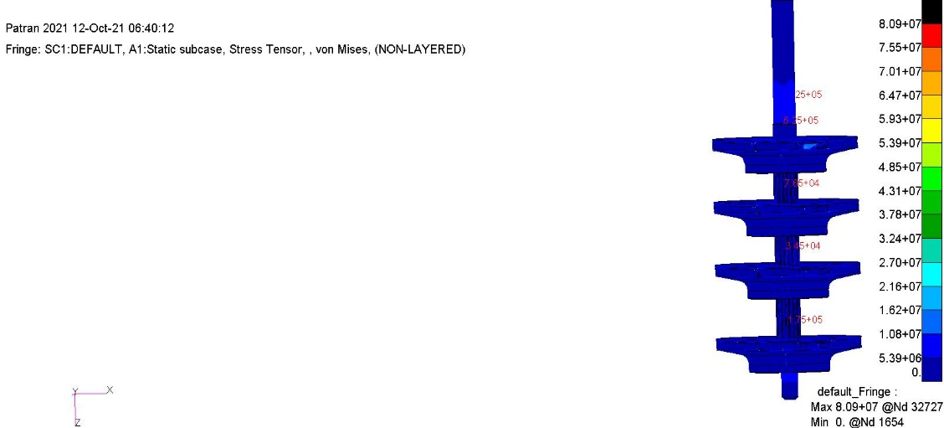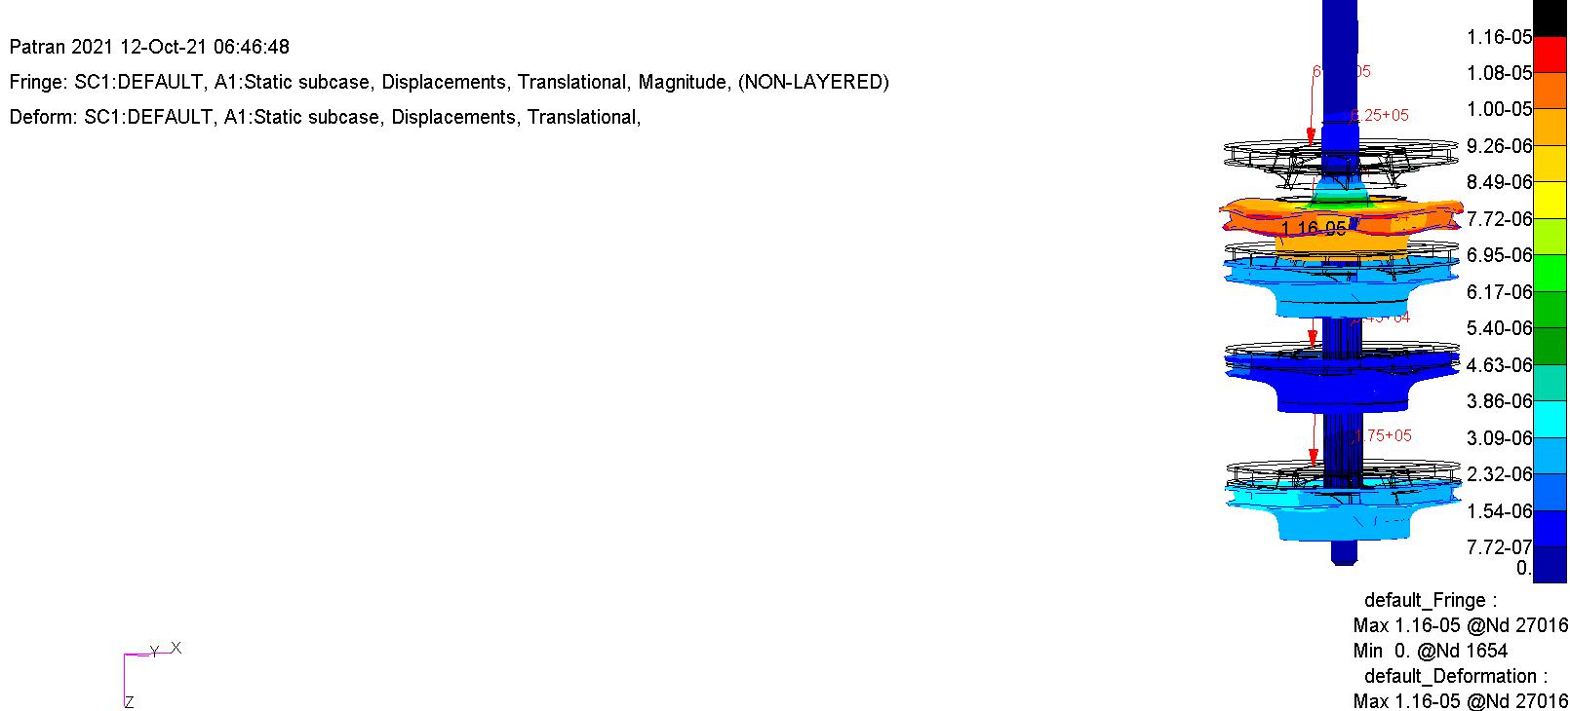
3.7- сурет - Роторлы білік секцияларындағы кернеулер мен деформациялардың диаграммасы

Есептеу нәтижелері бойынша $σ_{max}$ =80,9МПа, орын ауыстыру y = 0,00116 м, нәтижелері бойынша роторлы білік беріктігінің коэффициенті жеткілікті екенің көрсетеді.
Тек қана статикалық беріктікті есептеу сорғының ақаусыз жұмыс істеу кепілі болып табылмайды. Сорғы білігі циклді жүктемеде жұмыс жасап жатқандықтан, зерттеудің осы кезеңінде білікті қажуға есептеу қажет. Білікті қажуға есептеу мәндері 3.8-кестеде келтірілген.

Кесте 3.8- NASTRAN/FARIGUE CAD жүйесінде білікті қажуға есептеу мәндері [41].

№ | Параметрлері | Мәндері
 | Материалы | Болат
 | 1-тірек (жоғарғы тірек) | Үлгі өсінің айналасында айналатын топса
 | 2-тірек (төменгі тірек) | Үлгі өсінің айналасында айналатын және тік өс бойымен қозғалатын топса
 | Серпімділік модулі Е | 2*10¹¹ ПА$∙$
 | P осьтік таралған күш | 924Н
 | Радиалды күш | 301 Н
 | Есептеу түрі | Төзімділікке
 | Пуассон коэффициенті | 0,3

Білік беріктігін компьютерлік модельдеу MSC FARIGUE модулінде жүргізілді. Беріктік сұлбасы 3.8-суретте көрсетілген.

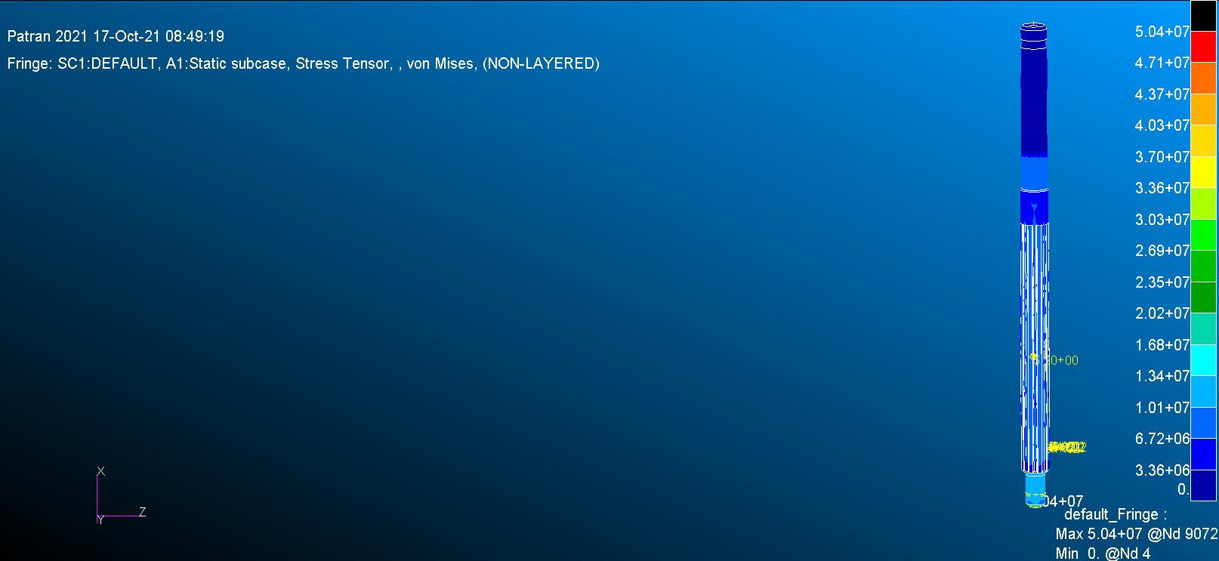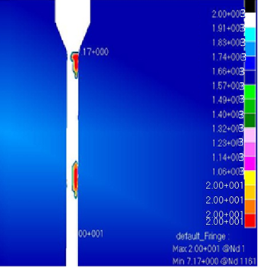

3.8-сурет – Беріктік сұлбасы

Жоюға дейінгі пайдалану уақыты 8640 сағатты құрайды. Ротор білігінің болжамды қызмет ету мерзімі 6000 сағатты құрайды, компьютерлік модельдеу нәтижесінде машинаның қызмет ету мерзімі 8640 сағатты құрайды, сондықтан шаршау қоры 1,44 құрайды.

3.7 Жетілдірілген СТР-15/4 маркалы сорғының динамикалық сипаттамаларын компьютерлік есептеу.

Бөлшектердің массалық сипаттамаларының роторлық білік динамикасына әсерін зерттеу үшін NASTRAN/ROTORDYNAMICS бағдарламалық пакетінде тапсырмалар симуляцияланды, ротордың металл және полимер дөңгелектері бар жеке тербеліс жиіліктері анықталды. Композиттік материалдардың тығыздығы туралы деректер DIGIMAT модулінен берілді (3.9-сурет) [69].

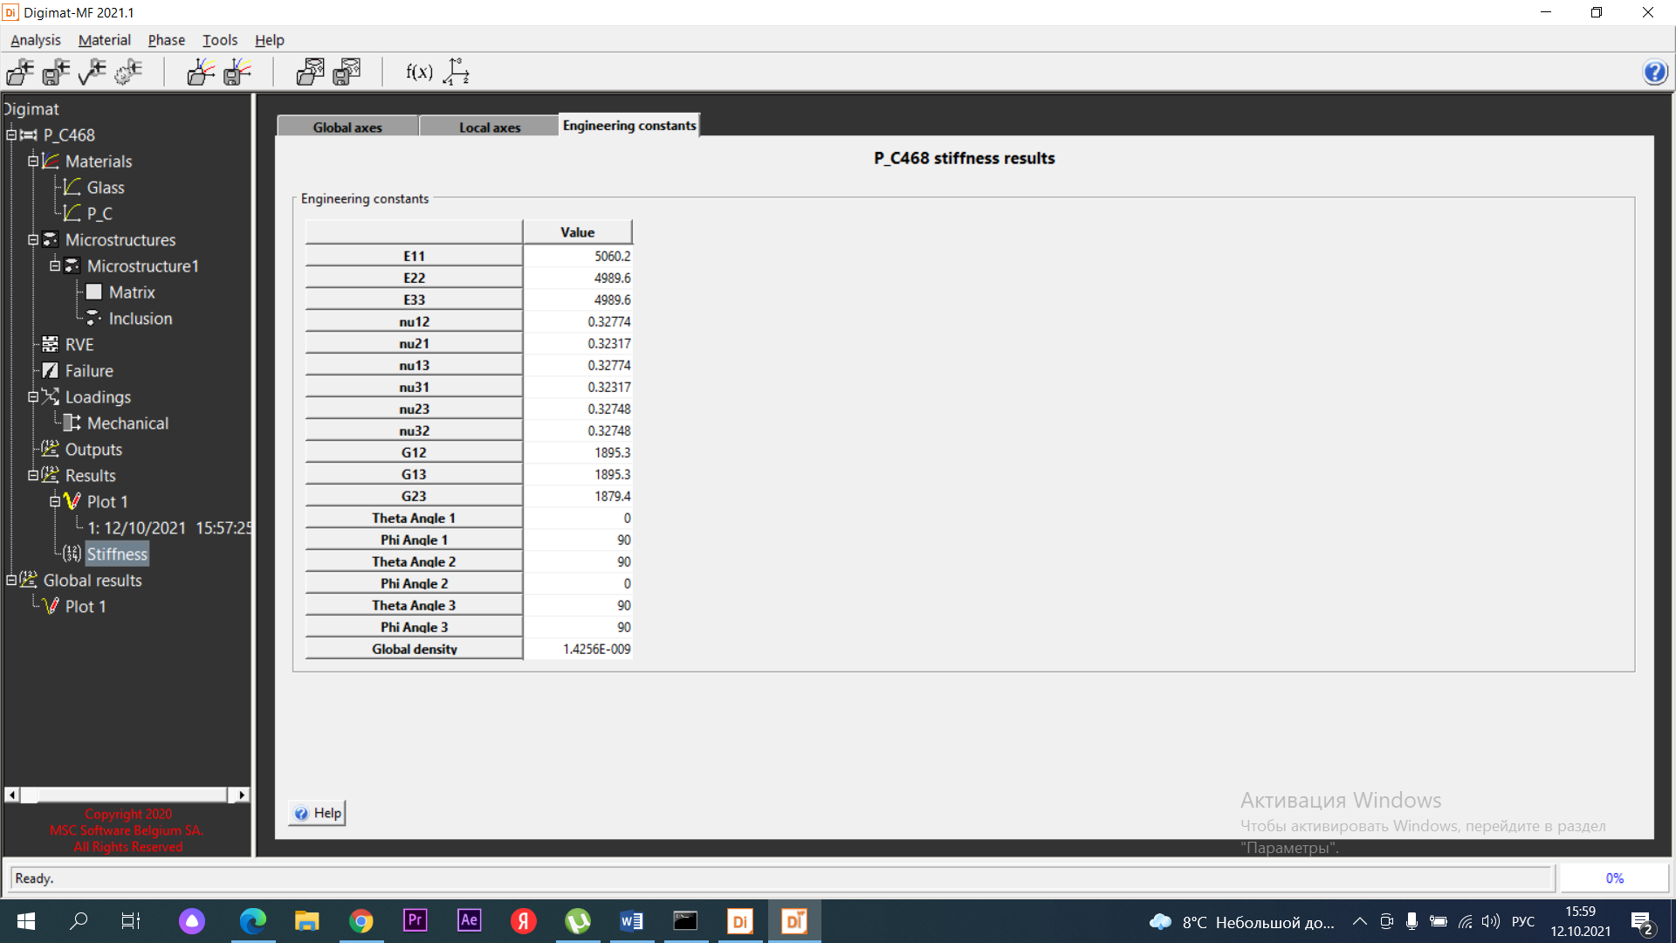
3.9-сурет – Композициялық материалдың механикалық сипаттамасы

Модальды есептеу нәтижелері 3.9-кестеде жинақталады.

3.9-кесте – Ротор білігінің тербеліс жиілігі
Ротор тербелуу пішіні | Нәтижелер
 | Пішін | Гц металл аспалы бөлшектері бар ротордың бос тербелу жиілігі | Гц полимерлі бекітпелері бар бос ротор тербелерінің жиілігі
1-ші форма | Бұрау | 86 | 158
2-ші форма | Иілу | 543 | 1641
3-ші форма | Майысқақ | 1580 | 3670
4-ші форма | Иілу | 1791 | 4915
5-ші нысан | Иілу | 3090 | 9240
6-нысан | Иілу | 3460 | 9315

Тербелістердің пішіндері мен бірінші жиіліктері 3.10-3.11-суреттерде келтірілген.
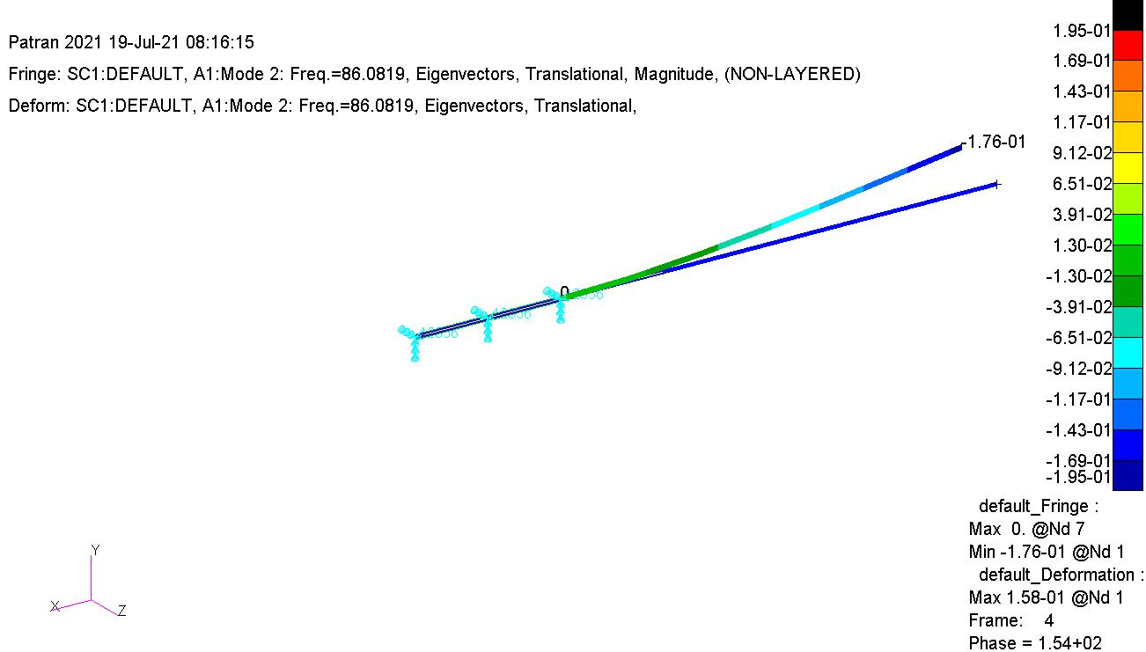
3.10-сурет – Металл бөлшектері бар ротордың дұрыс тербелістерінің бірінші режимінің диаграммасы

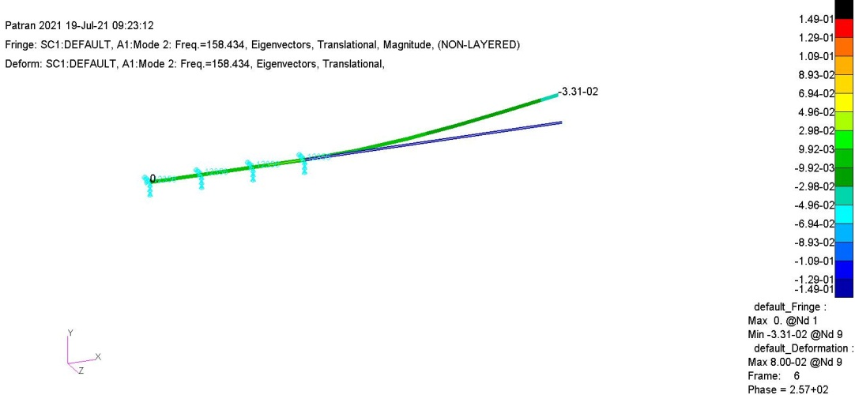
3.11-сурет – Полимер бекітпелері бар ротордың дұрыс тербелістерінің бірінші режимінің диаграммасы

Зерттеулер көрсеткендей, жұмысшы доңғалақ материалының өзгеруі роторлы біліктің динамикалық сипаттамасына және көлемдік тиімділікке әсер етеді, бұл ретте жетілдірілген доңғалақта жиіліктің 43%-ға өсуі байқалады.

4 Ортадан тепкіш сорғы дөңгелегі прототипін жасау және сынау

4.1 3D SLA технологиясын қолдану арқылы модификацияланған торы бар ортадан тепкіш сорғы дөңгелегінің прототипін жасау.

3D принтерде ОТС прототипін жасау - толық прототипті жасамас бұрын сорғының құрылымын зерттеу мен оңтайландырудың және оның функционалдығын тексерудің тиімді жолы болып табылады.
3D принтерлер осы үлгілердің негізінде үш өлшемді модельдер мен физикалық нысандарды жасауға мүмкіндік береді. 3D модельдеу бағдарламалық қамтамасыз ету құралын пайдалану арқылы сіз осы принтерде басып шығаруға мүмкіндік беретін ОТС үлгісін жасауға болады. Мұндай үлгіні жасау үшін 3D модельдеу бағдарламаларын білумен қатар жұмыс жасай алу тәжірибесі, сондай-ақ ортадан тепкіш сорғы жұмысының негізгі принциптерін түсіну қажет.
3D принтерде сорғының прототипін жасау процесі бірнеше қадамдарды тұрады, мысалы, сорғының 3D үлгісін жасау, басып шығару параметрлерін орнату, үлгіні басып шығару және оның функционалдығын тексеру. Үлгінің барлық талаптарына сәйкес келетініне және оның функцияларын орындауға қабілетті екеніне көз жеткізу маңызды [70-72].
3D принтерде ОТС прототипін жасау мұнай және газ, химия, тамақ және т.с. сияқты әртүрлі салалар үшін пайдалы болуы мүмкін. Бұл әдіс жаңа сорғылар мен жабдықтарды жасау кезінде, сондай-ақ қолданыстағыларын жақсарту кезінде уақыт пен ақшаны үнемдейді.
Стереолитография - бұл 405 нм толқын ұзындығындағы жоғары қарқынды жарық диоды шығаратын ультракүлгін сәуле шоғын түбі мөлдір резервуарға орналастырылған жарыққа сезімтал шайыр қабатына фокустауға негізделген жылдам прототиптеу процесі. Осылайша, бөлшек кері «төменнен жоғарыға» қарай басылып шығады. Өнім науаның түбіне жеткенше шайырға батып кететін платформада жасалады және «layer» қабаттың қалыңдығы артқан сайын көтеріледі. Принтердегі алюминий пластинасынан түспейтін күшті негіз жасау үшін ультракүлгін сәулеcінің ұзақ әсер етуімен ескірген «негізгі қабаттарды» ажырата аламыз. Осылайша науаның түбінен негізгі бетінен көп беттер көп болмас үшін осы босату күштеріне байланысты біз дұрыс басып шығару орнын таңдауымыз қажет. Біртекті емес торлы дөңгелек прототипін басып шығару үшін Anycubic Photon монохромды принтері пайдаланылады. Принтердің негізгі сипаттамалары: принтердің жұмыс аумағы 130x80x165 мм, XOY жазықтығындағы рұқсат 0,051 мм, қабаттар арасындағы қадам (қабат рұқсаты), OZ осінде 0,01-0,15 мм., USB сақтау құрылғысы арқылы қосылуға болады.
SLA технологиясымен прототипті басып шығаруды таңдау келесі себептерге байланысты жасалды: -кеңінен қолданылатын FFF технологиясымен салыстырғанда 3 микронның төмен кедір-бұдыры, -фотополимерлі шайырдың жеткілікті созылу беріктігі, сондықтан біз Fotocentric High Tensile материалын қолдандық. Созылу беріктігі 80 МПа (жоғары температурада толтырғаннан кейін), үзіліс кезінде ұзару 5,6%

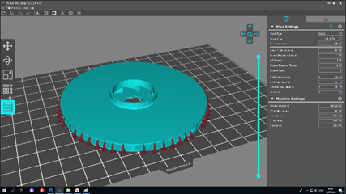
4.1-сурет - Дайындаманың принтер үстеліндегі орны
Жасалған үлгі KOMPAS бағдарламасында стереолитография файл пішімі (STL) файлы ретінде сақталады. STL файлы Photon Workshop 64 арқылы ашылады, ол басып шығару орнын 4.2-суретке және тірек орнын орнатады. Бұл файл Anycubic Photon моно принтеріне салынатын USB сақтау құрылғысына көшіріледі.
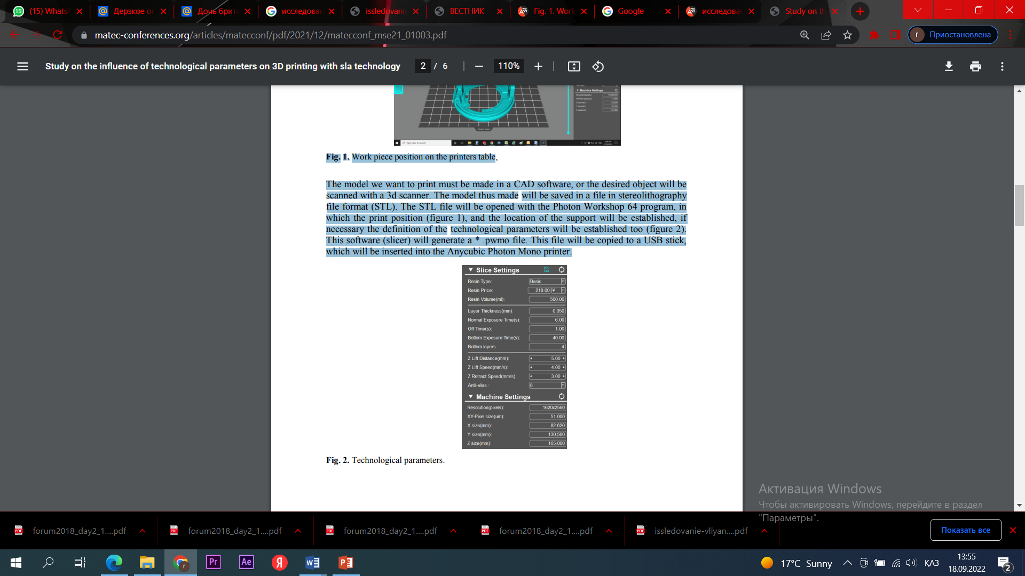
4.2-сурет – Технологиялық параметрлер

Зерттеу технологиялық параметрлерін бір-бірлеп өзгерте отырып, әртүрлі баспа нысандарында жүргізілді. Үлгілер оптикалық сканермен 0,004 мм дәлдікпен өлшенді. Ұсынылған басып шығару параметрлері 4.1-кестеде көрсетілген.
Кесте 4.1 - Басып шығару өлшемдері
Интервалдар  Өлшемдер | Ең төменгі мән | Ең жоғарғы мән
Негізгі қабаттың басып шығару жылдамдығы (мм/с) | 5 | 15
Ағымдағы қабаттардың басып шығару жылдамдығы (мм/с) | 5 | 15
Қабат қалыңдығы (мм) | 0,02 | 0,15
Бағдарлау позициясының әсерін зерттеу үшін процестің барлық параметрлері бірдей мәнде сақталды, тек үлгінің орны өзгертілді, бір басып шығаруда екі белгі алынды, біреуі көлденең түрінде және екіншісі тігінен. Бөлшектердің бағытын және тірекке арналған тіреуді 4.3-суреттен көруге болады.
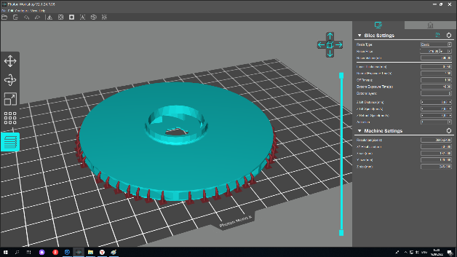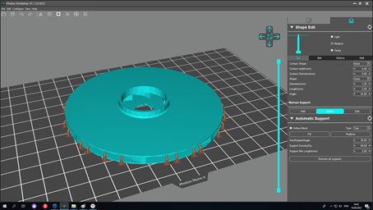
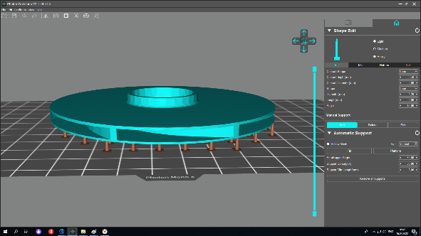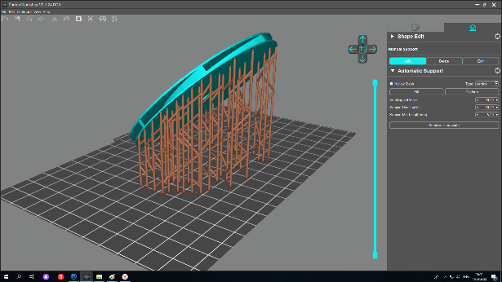

4.3-сурет - Әртүрлі қолданыс түрлері

Басып шығарудан кейін өлшенген өлшемдер олардың ағысының кинематика әсеріне байланысты таңдалды, сондықтан дөңгелек сызбасында көрсетілген 5 нүкте таңдалды (4.4-сурет)
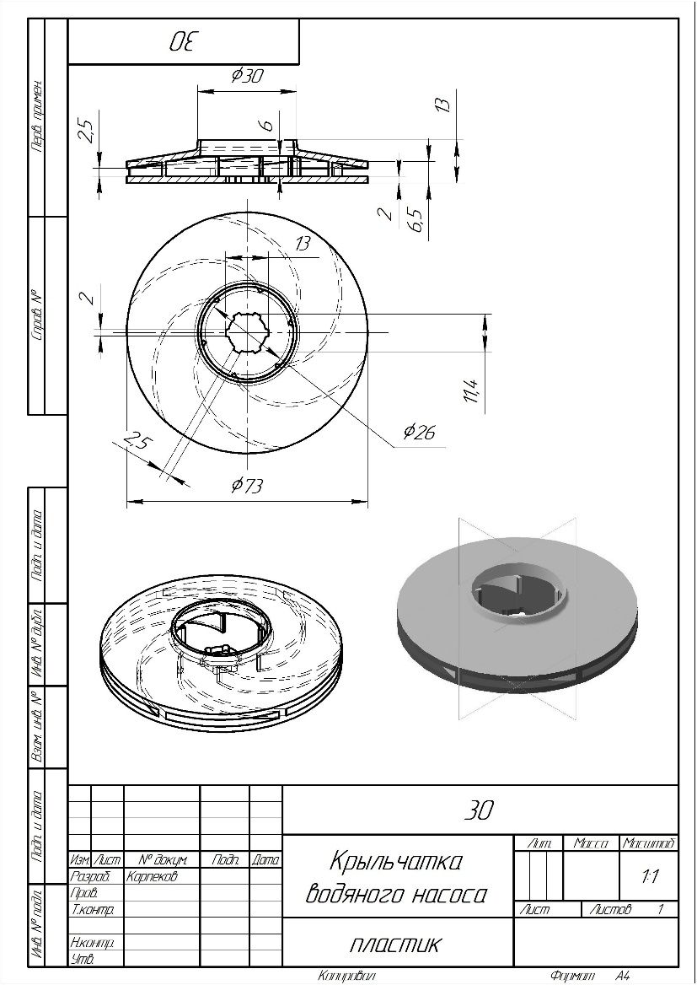

4.4-сурет – Зерттелетін өлшемдер

Өлшемдер 5 түрлі нүктеде өлшенді, алынған өлшем кестелерге енгізілетін өлшемдердің орташа арифметикалық мәні болып табылады. Басып шығару түрі бар бөліктің орнына байланысты өлшемдердің өлшенген мәндері 4.2-кестеде көрсетілген:
4.2-кесте – Бастапқы өлшемдерден ауытқуы
Бастапқы өлшем бағдары | b₂₁  2  мм | b₂₂  2  мм | b₂₃  2  мм | b₂₄  2  мм | b₂₅  2  мм
Тігінен | 1,7 | 1,9 | 1,8 | 1,6 | 1,7
Бастапқы өлшем бағдары | b₂₁  6  мм | b₂₂  6  мм | b₂₃  6  мм | b₂₄  6  мм | b₂₅  6  мм
Тігінен | 5,5 | 5,4 | 5,5 | 5,3 | 5,6

Тәжірибе нәтижелері бойынша ОZ осіне беру жылдамдығының әсері анықталды, жылдамдықты арттыру бет сапасының төмендеуіне, кедір-бұдырдың жоғарылауына әкеліп соғады. 4.5-суретте біз Ra6,3 мкм кедір-бұдыр болатын, 0,15 мм/с қабат аралығын қолдандық, ал дұрыс жағдайда қабаттар арасындағы 0,05 мм/с аралықты қолданып, Ra1,6 мкм кедір-бұдыр бетті қолдандық.

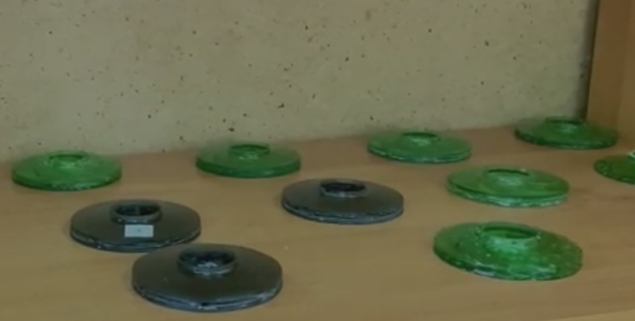

4.5-сурет - ОZ осіне беру жылдамдығының әсері

Экспозиция уақытының әсерін талдау, қабаттың қалыңдығына және экспозиция жылдамдығына тәуелді емес екенін көрсетті. Төмендегі экспозиция уақыты жеткіліксіз болса, басып шығару пластинадан сырғып кетуі мүмкін және басып шығару процесін тоқтату керек.
Сондай-ақ ультракүлгін сәулелері бар камерадағы экспозиция уақытының әсері бойынша эксперименттер жүргізілді, егер ультракүлгін сәулелену уақыты тым қысқа болса және қатаю температурасы тым төмен болса, қаттылық әдеттегіден сәл төмен болады. Әртүрлі қатаю параметрлеріндегі қаттылық сынағының нәтижелері 4.3-кестеде көрсетілген.

Кесте 4.3 - Қатаю параметрлері арасындағы байланыс

Ағымдағы өлшемдер |  | Шор бойынша Қаттылық
Уақыты | Температура
5 | 30 |  | 60
5 | 100 |  | 63
15 | 30 |  | 76
15 | 100 |  | 79
30 | 30 |  | 75
30 | 100 |  | 89

Басып шығарылған геометрияны түпнұсқа геометриямен тексеру кері инженерия технологияларымен орындалды.

4.2 Оптикалық 3D сканерлеуді пайдалана отырып, жоғары геометриялық дәлдікте басып шығарудың технологиялық процесі арқылы бөлшектер мен үлгілерді дайындаудың геометриялық дәлдігін математикалық модельдеу және бағалау.

Өнімнің сандық деректеріне негізделген заманауи өндірісте байланысты (координатты өлшеу машиналары немесе КӨМ) және байланыссыз (оптикалық және лазерлік 2D / 3D сканерлеу жүйелері) болып бөлінетін дәлдікті бақылау жүйелері (ДБЖ) қолданылады.
Дәлдікті бақылау жүйесінің бірінші тобы қатты материалдарға арналған. Екінші түрі жұмсақ және қатты материалдармен жұмыс істеуге мүмкіндік береді. Екі жағдайда да нәтиже екі немесе үш өлшемді кеңістікте бірегей координаталық анықтамаға ие нүктелер жиынтығы болып табылады [73].
Оптикалық 2D/3D сканерінің негізгі жұмыс элементтері жарық көзі және стереоскопиялық кескінді алуға мүмкіндік беретін камералар болып табылады. Бүгінгі күні объектілердің жоғары дәлдіктегі макромодельдерін (1 метрден астам), мезомодельдерді (1 метрден аз) және микро модельдерін (1 мм-ден аз) алуға мүмкіндік беретін әмбебап камералар жоқ. Дайындалған бөліктің өлшемдерін салыстыру кезінде 2D сканерлеу жағдайында сызбамен, ал 3D сканерлеу жағдайында тұтас үлгімен салыстыру жүргізіледі. Сонымен қатар, сызба және қатты күйдегі 3D моделі сыртқы CAD бағдарламаларында жасалады. Кейде үлкен нысандарды 3D сканерлеу кезінде фотограмметрия құралдары қолданылады, сонымен қатар ол 3D сканерлеу кезінде алынған жеке сканерлеулердің орналасуына қатысты анықтамалық желіні құру үшін пайдаланылады.
Ортадан тепкіш дөңгелекті EX Scan Pro_V 3.7.0.3 оптикалық сканері арқылы сканерленуі. Келесі алгоритм бойынша 4.6-суретте сканердегі жұмыстың фотосуреті көрсетілген
1.Калибрлеуді орындаңыз.
2. Сканерлеу режимі: қолмен жұмыс істеу режимі жоғары дәлдік
3. Үстел жан-жағынан 8 қадам бұрылыс таңдалды,
4. Түсіру дәлдігін жақсарту және дәлдікті арттыру үшін біз бір бөлікті әртүрлі бұрыштарда бірнеше рет сканерлейміз, 16 фрагмент жасаймыз.
5. EX Scan Pro_V қолданбасында сканерлеуден кейін біз сканерлеудің 16 түрін біріктіреміз (3 немесе 4-ші нүктелерді таңдай отырып).
6. Нәтижедегі нүктелерден құралған бұлтшаны өңдейміз. Артық заттарды алып тастаңыз, шуды тазалаңыз және файлды қолайлы форматта сақтаңыз.
7. Торлық жаһандану. Бұл процесс сканерлеу сапасын жақсартуға көмектеседі.
8. Көпбұрышты торды құру (stl-модель)

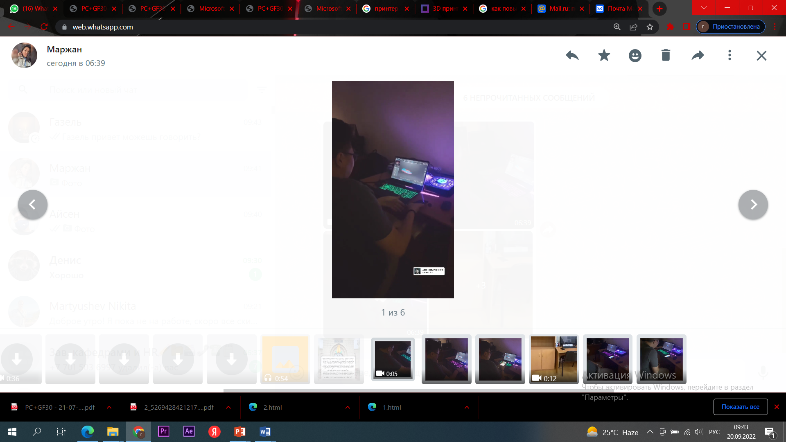

4.6 – сурет - Сканерлеу жұмысының фото есебі

4.7 а- суретте «ортадан тепкіш дөңгелектің» бөлшектері көрсетілген, 4.7 b - суретте оның көпбұрышты моделі көрсетілген.

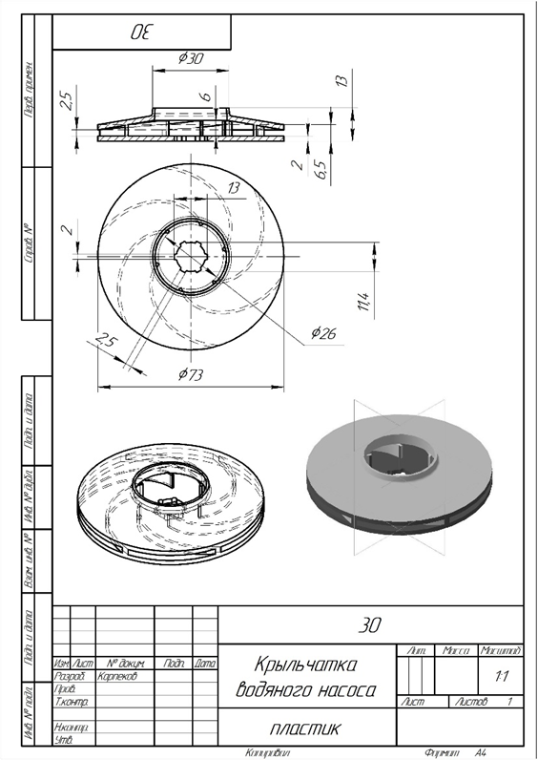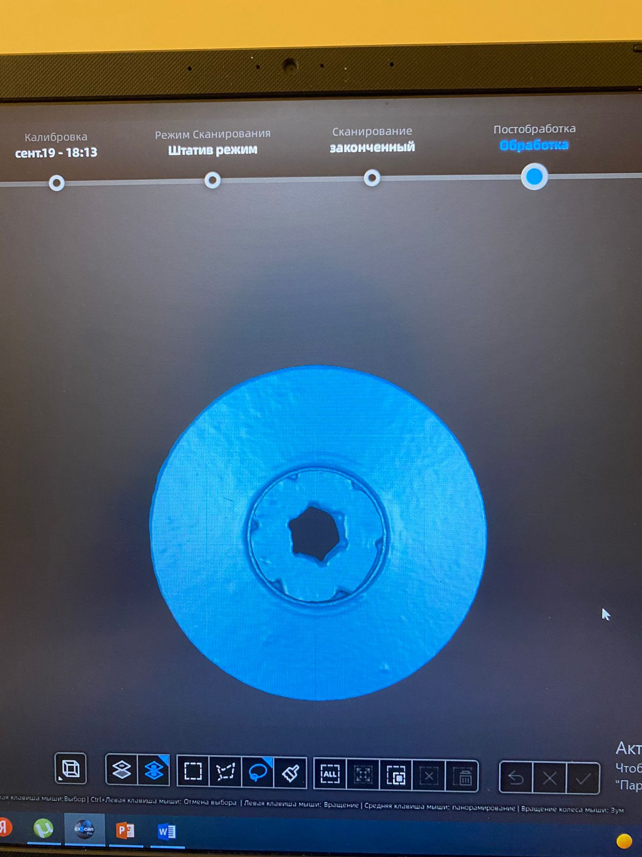

4.7-сурет – Дөңгелек үлгісі а) геометриялық модель б) көпбұрышты модель

Ортадан тепкіш дөңгелектердің басып шығару дәлдігін бағалау үшін Geomagic Design X бағдарламалық құралы пайдаланылды. 3D сканерлеу деректерін өңдеу бағдарламалық құралы CAD/CAM/CAE жүйелерінде геометрияны басқару және кері инженерияны орындау үшін физикалық нысандардың виртуалды үш өлшемді модельдерін жасауға мүмкіндік береді.
Бұл бағдарламалық құрал сізге төмендегідей мүмкіндік береді:
- сканерленген үлгідегі қателерді түзету;
- көпбұрышты торларды және толыққанды параметрлік қатты модельдерді құру;
- мүмкін болатын өзгерістер мен қателерді талдау;
-салыстырмалы талдау жүргізу;
- физикалық объектілердің көлемі мен сапасын бақылау

4.8-суретте басылған үлгі мен ортадан тепкіш дөңгелектің бастапқы геометриясының үлгісі көрсетілген
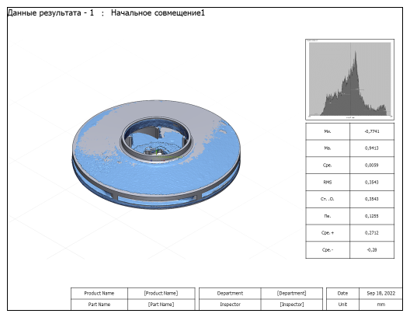

4.8-сурет - 3D үлгісін (KOMПAС) және басып шығарылған үлгіні SLA технологиясымен біріктіру

Компенсацияға дейін және геометриялық компенсациядан кейін геометриялық өлшемдердің ауытқулар картасын құру 4.9-суретте көрсетілген.

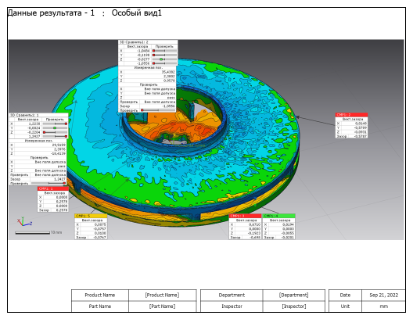
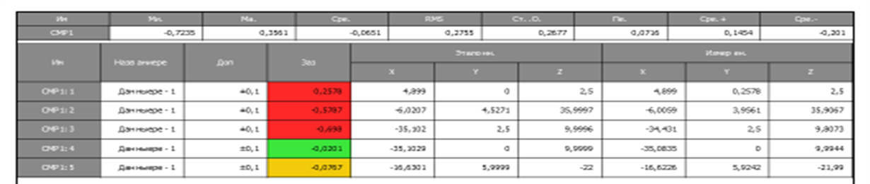
4.9-сурет - 3D моделінің және басып шығарылған дөңгелек үлгісінің өлшеу нәтижелері

3D басып шығару қатесіне байланысты белгілі бір ауытқулардан кейін дөңгелектің жаңадан өтелген геометриялық 3D үлгісі жасалды, бірақ басып шығару қатесін ескере отырып жасалды. Компенсацияланған геометрияны өлшеу нәтижелері 4.10-суретте көрсетілген

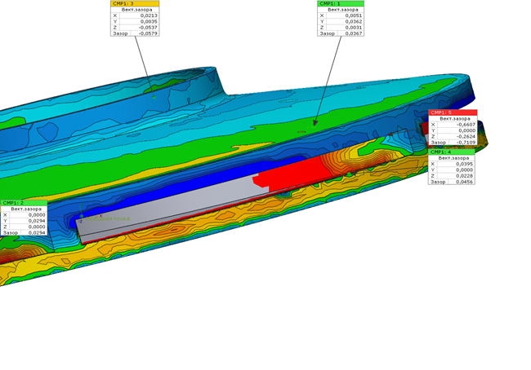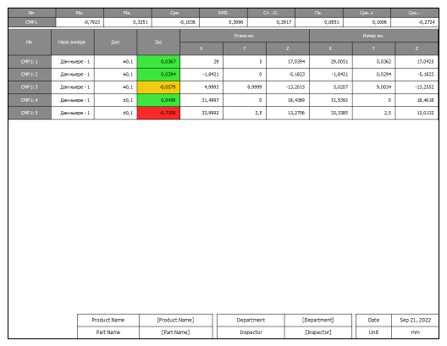

4.10-сурет - 3D үлгісінің және компенсацияланған басып шығарылған дөңгелек үлгісінің өлшеу нәтижелері

Компенсацияланған геометрияны қайта қарап шығу δ_max=0,05 мм басып шығарылған бөліктің максималды қателігін анықтады, бұл сорғыны сынау кезінде дөңгелектегі сұйықтық ағынының кинематикасына айтарлықтай әсер етпейді.
Баспаның технологиялық параметрлерінің модель сапасына және өлшеу нәтижелеріне әсері туралы эксперимент деректері негізінде регрессия теңдеуі (4.1) алынды

$у=-0,17{X_{1}}^{2}+0.0603X_{2}+0.2681$ (4.1)
мұндағы:
X1 және X2 басып шығару жылдамдығы мен қабат қалыңдығына сәйкес келеді.

4.3 Оптималды таңдау, сынақ стендінің құрылымы. гидродинамикалық сынақтар үшін зертханалық стендтің жобасын әзірлеу

Сорғы жабдығының сынақ стендінің жұмыс істеу принципі
Ортадан тепкіш сорғыларды сынауға арналған сынақ стенді қысым сипаттамаларын, энергия тиімділігі сипаттамаларын анықтауға арналған.
Сынақ стенді (4.11-сурет) тұйық айналым тізбегін қамтиды. Айналым тізбегіне сору 8 және ағызу 7 құбырлары, өлшеу цистернасы 2, өшіру және реттеу клапандары 9, сондай-ақ 1-ші типтегі «желілік» CTP маркалы сынақ сорғысы кіреді. Шығару құбырында қысымды, шығынды және су есептегішті өлшеу үшін құрылғылар (датчиктер) 4,5,6 орнатылған.
Манометр (4) - сумен жабдықтау жүйесіндегі су қысымын өлшеуге арналған құрылғы. Оның көмегімен құбырдың кез келген бөлігінде жұмыс ортасының нақты көрсеткіштері алынады. Қысымды өлшеу үшін құрылғы жобалық құжаттарда белгіленген жерлерде, мысалы, сорғыдан кейін және клапан алдында орнатылады. Орнату нүктесі адаптерді орналастырады. Ол құбырға дәнекерлеу немесе бұрандамен қосылады.
Ағын жылдамдығының құрылғысы және реле (5) - бұл әртүрлі бөлім құбырларындағы зат ағынын басқару болып табылатын құрылғы. Мұндай құрылғылар жабдықтың бұзылуына қауіп төндіретін құрғақ жұмыс деп аталатын сорғылардың жұмысын бақылау үшін, сондай-ақ артық қысымды, қысымның айырмашылығын және ауадағы, газ тәрізді, агрессивті емес, бейтараптануды бақылау үшін қолданылады. Ауа өткізгіштеріндегі, ауа беру және шығару құрылғыларындағы жанғыш орталар. Құрылғының дұрыс жұмыс істеуі үшін орнату орнында иілусіз және өлшеуге басқа кедергілер жоқ аймақ болуы керек екенін ескеру қажет. Бұл құрылғы өшіру клапандары мен цилиндрлік резервуардың алдында түзу бөлікке орнатылады.
Шығын өлшегіш (6) - құбырдағы жұмыс сұйықтығы ағынының болуын немесе болмауын бақылауға арналған су есептегіші. Қазіргі заманғы ағын қосқыштары өте сезімтал және құбырдағы сұйықтықтың әлсіз ағынына да жауап бере алады. Дұрыс пайдалану үшін шығын өлшегішті құбырдың көлденең бөлігінде және сорғы сорғышынан алыс жерде орнату ұсынылады, өйткені бұл құрылғы ағынға төзімділіктің төмен коэффициентін береді, бұл өлшеу бөлігіндегі қысымның жоғалуын азайтады.

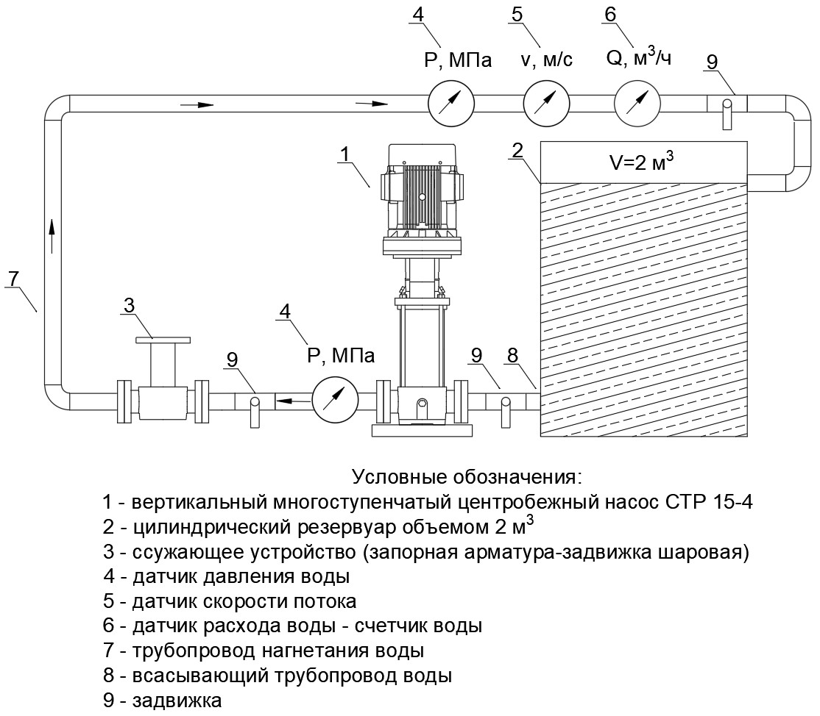

1 - тік көп сатылы ортадан тепкіш сорғы; 2 – сыйымдылығы 2 м3 цилиндрлік резервуар;
3 – азайту немесе тарылту құрылғысы - шарикті клапан; 4 - манометр - қысым датчигі; 5 – ағын жылдамдығы сенсоры; 6 – шығын өлшегіш – су есептегіш; 7 - айдау құбыры; 8 - сору құбыры; 9 - өшіру клапандары - клапан.

4.11-сурет - Сорғы жабдықтарына арналған сынақ стенд

Сынақ алдында цилиндрлік резервуарды айдау құбыры орнатылған жерге сұйықтықпен толтыратын стендті дайындау қажет, өйткені сынақ кезінде сұйықтықтың цилиндрлік резервуарға (2) жеткізу құбыры арқылы (7).
Сорғыны калибрлеуден кейін сорғының өнімділігі-жеткізуінің сипаттамасымен сонымен қатар сынақ уақытының сипаттамасымен келесі көрсеткіштер өлшенеді:
- м3/с шығын өлшеуіш құралымен (6), сорғы шығыны Q,
- манометр (4) көмегімен су қысымы P, МПа,
- ағын жылдамдығының датчигінің (5) көмегімен су ағынының жылдамдығы vt, м/с.
Excel бағдарламалық пакетінде жазылған көрсеткіштерді пайдалана отырып, сорғы жабдығының энергия тиімділігі келесі формулалар бойынша сорғының толық тиімділік коэффицентін (ТК) анықтау арқылы есептеледі:
Жалпы тиімділік коэффицентінің (ТК) анықтамасы:
$η=η_{г}∙η_{об}∙η_{мех}$ (4.2)
мұндағы
η_g – гидравликалық тиімділік коэффиценті;
η_rev – көлемдік тиімділік коэффиценті;
η_mech - механикалық тиімділік коэффиценті.
Гидравликалық, көлемдік және механикалық тиімділікті анықтау кезінде уақытты көрсете отырып, сынақтар кезінде алынған мәліметтер қолданылады.
Электр қозғалтқышының электр желісінен тұтынатын қуаты, қозғалтқыш білігіндегі қуат және сорғының гидравликалық қуаты арасында тікелей байланыс бар.
P1 (кВт) Сорғылардың электрлік кіріс қуаты - бұл сорғының электр қозғалтқышы электр қуаты көзінен алатын қуат.
P2 (кВт) Электр қозғалтқыш білігінің қуаты - қозғалтқыштың сорғы білігіне беретін қуаты. Р1 сорғының кіріс электр қуатының қатынасы электр қозғалтқышының білігінің қуатына P2 электр қозғалтқышының ПӘК-ке бөлінгеніне тең.
P3 (кВт) Сорғы білігі мен электр қозғалтқышының білігін қосатын муфта энергияны таратпаған жағдайда, сорғының кіріс қуаты P2 қуатына тең.
Сорғының пайдалы қуаты P (кВт) белгілі әдістермен, қоректендірудің (Q) және басының (Н) көбейтіндісі ретінде мына формула бойынша анықталады:

$P=\frac{\left(pg∙Q∙H\right)}{1000}$ (4.3)
мұндағы
pg – сұйықтықтың меншікті салмағы, Н/м3,
Q – сорғының көлемдік шығыны, м/с,
H - сорғы қысымы, м.

4.4 Прототипті дөңгелекпен сорғыны құрастыру, гидравликалық стендте сынақ жасау

Осы жұмыстың шеңберінде эксперименттік зерттеулер машина жасау бөлімінің 1.5 тармағына сәйкес құрастырылған және автоматтандырылған сынақ стендісінде жүргізілді. Дайын стенд және өлшеу нәтижелері 4.12-суретте көрсетілген.

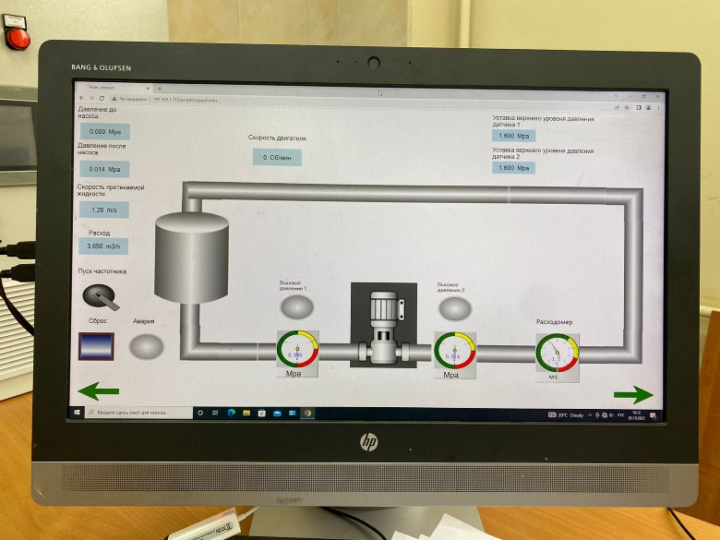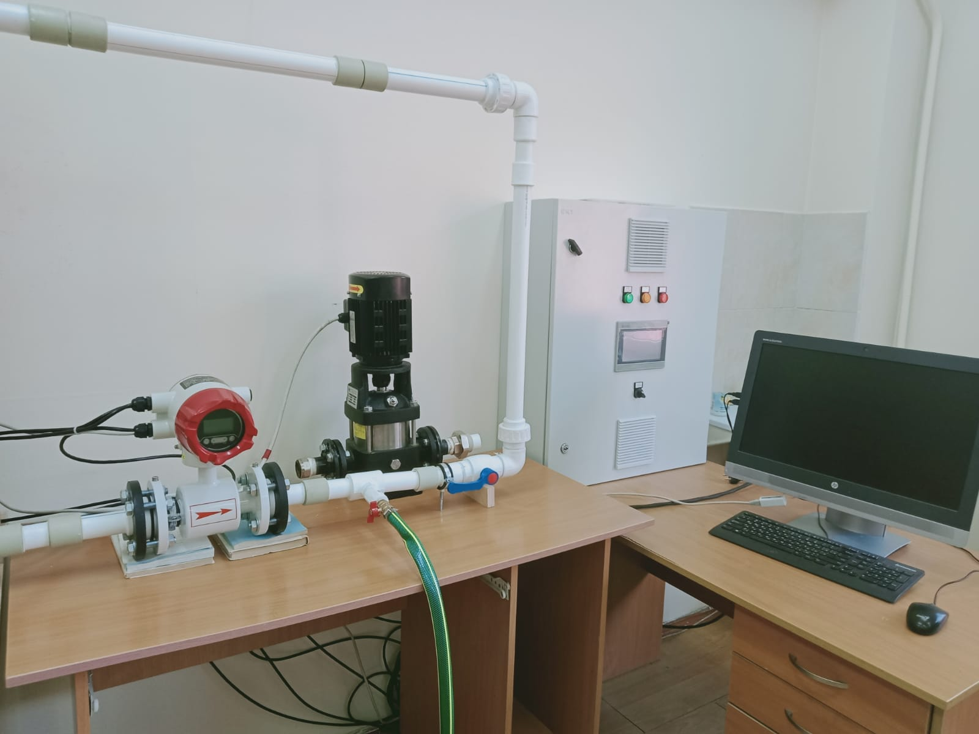
4.12-сурет – Зертханалық стендтегі сызба және көрсеткіштер

Стенд техникалық су құбырынан толтырылады және сұйықтық айналымының жабық жүйесі бойынша жұмыс істейді. Орындық қондырғы қозғалтқышы бар ортадан тепкіш сорғы (ОТС) 3 маркалы тәжірибелік сорғыдан, сыйымдылығы 0,05 м³ резервуардан, өлшеуіш құрал-жабдықтардан, өшіру және реттеу клапандары бар құбырлар жүйесінен және басқару қорабынан тұрды.
Тәжірибелік сорғы 0,8 кВт қуаты бар реттелетін электр қозғалтқышымен қозғалды. Электр қозғалтқышының максималды айналу жиілігі 2850 айн / мин. Шығын өлшегіш ағын мәндерін жазады.
Сорғының кірісі мен шығысындағы қысымның төмендеуі сандық манометрлермен басқарылды. Эксперименттік сорғының шығыны құбырдағы клапан арқылы реттелді. Өлшеу жабдығы (4.4 - кесте) энергия сипаттамаларын қолданыстағы талаптарға сәйкес қабылдау мүмкіндігін қамтамасыз етті және wi-fi арқылы стационарлық компьютерге жіберілді.
4.4-кесте – Стендті автоматтандыруда қолданылатын жабдықтар

Реті | Атауы | Саны |  | Ескертпе
1 | Түзу | 1 |  | D_{y}32
2 | Түзу | 2 |  | D_{y}32
Б | Бак | 1 |  | V=0,05 м³
М₁,М₂ | Манометр | 2 |  | 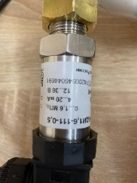
Р | Шығын өлшегіш | 1 |  | 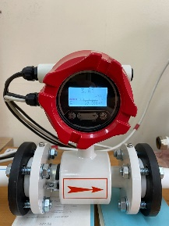
U | Вольтемтр |  | 1 |  | 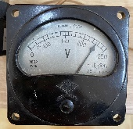
I | Амперметр |  | 1 |  | 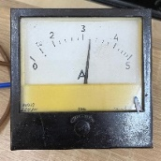
З1,З2 | Қақпа клапаны |  | 2
Н | Сорғы |  | 1 |  | СТР 15
М | Электрқозғалтқыш |  | 1 |  | 800 Вт
Стендтегі өлшемдердің дұрыстығын тексеру үшін «KARLSKRONA» ЖШС ұсынған СТР 3-15 зауыттық сорғымен сынақтар жүргізілді.
Эксперименттік сорғының шығыны қысымды құбырдағы клапан арқылы реттелді. Өлшеу жабдығы бар талаптарға сәйкес энергетикалық сипаттамаларды алу мүмкіндігін қамтамасыз етті [74]. Өлшеу құралдарының жиынтығы төмендегілерді қамтиды:
- тәжірибелік сорғының кіріс құбырындағы қысымды өлшеуге арналған өлшеу шегі 0 - 1,6 МПа дейінгі дәлдік класы 0,4 электронды манометр.
- тәжірибелік сорғының қысым желісіндегі қысымды өлшеуге арналған өлшеу шегі 0 - 1,6 МПа болатын дәлдік класы 0,4 электронды манометр;
- өлшеу шегі 0 -5 м3/сағ электронды шығын өлшегіш;
-3000 айн/мин дейін жиілікті түрлендіргіш
Эксперименттік зерттеулер жүргізу әдістемесі
Жалпы алғанда, олардың қысымы мен энергетикалық сипаттамаларын өлшеуге арналған сорғыларды сынау процедурасы [74] дәлелденген ұсыныстарға сәйкес келді. Әрі қарай тәжірибелік тәуелділіктерді көрсету үшін қажетті шамаларды анықтауда тек жалпы ережелер ескеріледі.

Н = f(Q), N = f(Q), η = f(Q) (4.4)

Ағын шығын өлшегішпен өлшенді
Эксперименттік сорғының қысымы формула (4.5) бойынша кіріс және шығыс өлшенетін секциялардағы қысымды өлшейтін манометрлердің көрсеткіштерінен.

$H=\frac{{P_{н}-P}_{в}}{γ},М,$ (4.5)
Мұндағы:
P_in, P_n – сору және шығару өлшенетін учаскелеріндегі манометрлердің көрсеткіштері, сәйкесінше, судың γ-меншікті салмағы;
Тәжірибелік сорғы білігіндегі қуат көмегімен анықталды

$N_{в}=U∙I∙η_{дв}∙η_{с}∙cosφ∙{10}^{-3},$ (4.6)
Мұндағы:
U – желідегі кернеу, В;
I – желіден тұтынушының ток күші, А;
η_дв – қозғалтқыштың тиімділік коэффиценті, η_дв=0,9;
η_с – желінің тиімділік коэффиценті, η_s=0,95;

$$cosφ=0,87$$

$η=\frac{9,8∙Q∙H}{3,6∙N_{в}}$, Вт (4.7)
Өлшеу нәтижелері 4.5-кестеде көрсетілген

4.5-кесте – Өлшеу нәтижелері
№ | $Q$ м³/сағ | P МПа | H м | U В | I А | V м/мин
1 | 3,3 | 0,018 | 1,836735 | 228 | 3,2 | 1.01
2 | 3,1 | 0,1 | 10,20408 | 226,8 | 3,18 | 0,89
3 | 2,9 | 0,18 | 18,36735 | 226,3 | 3,15 | 0,77
4 | 2,5 | 0,28 | 28,57143 | 226 | 3,1 | 0,72
5 | 2 | 0,335 | 34,18367 | 225,5 | 3,05 | 0,54
6 | 1,5 | 0,385 | 39,28571 | 225 | 3 | 0,49

Өлшеу нәтижелеріндегі қателерді бағалау
Толық ауқымды зерттеулердің нәтижелері әртүрлі шығу тегі бар қателерді қамтиды, тәжірибелі зерттеулерді жүргізу кезінде өлшенген мәндердің дәлдігін бағалау міндеттілігін [75] ескере отырып, ортадан тепкіш сорғыларды тәжірибелік зерттеуде жүйелі қателер шешуші болып табылады деген қорытынды жасауға болады.
Тапсырысты анықтаудағы салыстырмалы шекті қате келесі формуламен анықталды:

$∆Q=\sqrt{δQ^{2}+{δn}^{2}},\text{\%},$ (4.8)
мұндағы:
δQ^2 – ағысты өлшеудің салыстырмалы шекті қателігі, %.
δn^2 – қозғалтқыш білігінің айналу жиілігін өлшеудегі салыстырмалы шектеу қателігі
σq – салыстырмалы беріліс өлшеу қателігі, %, келесі формула бойынша анықталады:

$σ_{Q}=\sqrt{σ_{a}^{2}+σ_{K_{Rc}}^{2}+\frac{1}{4}\left(σ_{ρ}^{2}\right)},\text{\%}$ (4.9)
мұндағы:
σa – шығын өлшегішті анықтаудың орташа квадраттық салыстырмалы қателігі, %;
σKRc – Рейнольдс санына ағын жылдамдығын анықтаудағы салыстырмалы қатесі, %;
σρ - судың тығыздығын анықтаудағы орташа квадраттық салыстырмалы қателік, %.
Қысымды анықтаудағы салыстырмалы шектеу қателігі мына формуламен анықталады:

$∆H=\sqrt{δH^{2}+4δn^{2}},\text{\%},$ (4.10)

мұндағы:
δH – қысымды өлшеудің салыстырмалы шекті қателігі, мына формуламен есептеледі:
$δH=\frac{1}{H}\left[\frac{{0,102}^{2}}{ρ^{2}}{∆p}_{н}^{2}\left({δ∆р}_{н}^{2}+{δρ}^{2}\right)+{0,1654}^{2}{\left(\frac{1}{d_{2}^{4}}-\frac{1}{d_{1}^{4}}\right)}^{2}Q^{4}{δQ}^{2}\right],\text{\%},$ (4.11)
мұндағы:
δ∆pn – сорғының кірісі мен шығысындағы қысым айырмашылығын өлшеудің салыстырмалы шекті қателігі, %.
Қуатты өлшеудің салыстырмалы шекті қателігі мына формуламен анықталады:

$∆N=\sqrt{{δU}^{2}+{δI}^{2}},\text{\%},$ (4.12)

мұндағы:
δU – кернеуді өлшеудің салыстырмалы шекті қателігі, %;
δI – токты өлшеудің салыстырмалы шекті қателігі, %;
Сорғының ПӘК-ін өлшеудегі салыстырмалы шектеу қателігі мына формуламен анықталады:

$∆η=\sqrt{∆N^{2}+∆Q^{2}+∆H^{2}},\text{\%},$ (4.13)

Тікелей және жанама өлшеулердің қателері 4.6 және 4.7 - кестелерде келтірілген.

4.6-кесте – Тікелей өлшемдердің белгісіздігі

Өлшенген параметр | Абсолютная шектік қате,% | Қатыстық шекті қате,% | Ортақ квадратты салыстырмалы қате,%
Сорғыдағы қысымның төмендеуі Δрн, МПа | 0,4 | 0,51 | 0,24
Желілік кернеу, В | 0,3 | 0,41 | 0,16
Тоқ күші, А | 0,4 | 0,32 | 0,16
Ағыс Q, м³/ч | 0,4 | 0,2 | 0,1

4.7-кесте – Жанама өлшемдердің белгісіздігі

Анықталған мән | Рұқсат етілген шекті сынақ қатесі,% | Қатыстық шекті қате,% | Ортақ квадратты салыстырмалы қате ,%
Ағыс Q, м³/с | 3,0 | 1,79 | 0,9
Қысым Н, м | 3,0 | 0,91 | 0,48
Қуаттылық N, Вт | 3,0 | 1,02 | 0,51
ТК (тиімділік коэффиценті) η, % | 5,0 | 2,14 | 1,07

4.6,4.7-кестелердегі мәліметтерді талдай отырып, тәжірибелік сорғының қысым параметрлерін [75] бойынша анықтаудағы қателер рұқсат етілген шектен аспады деген қорытынды жасауға болады.
Сорғыны сандық зерттеу және тәжірибелік стендте зерттеу нәтижесінде қысым және энергетикалық сипаттамалары салынды (4.13-сурет).
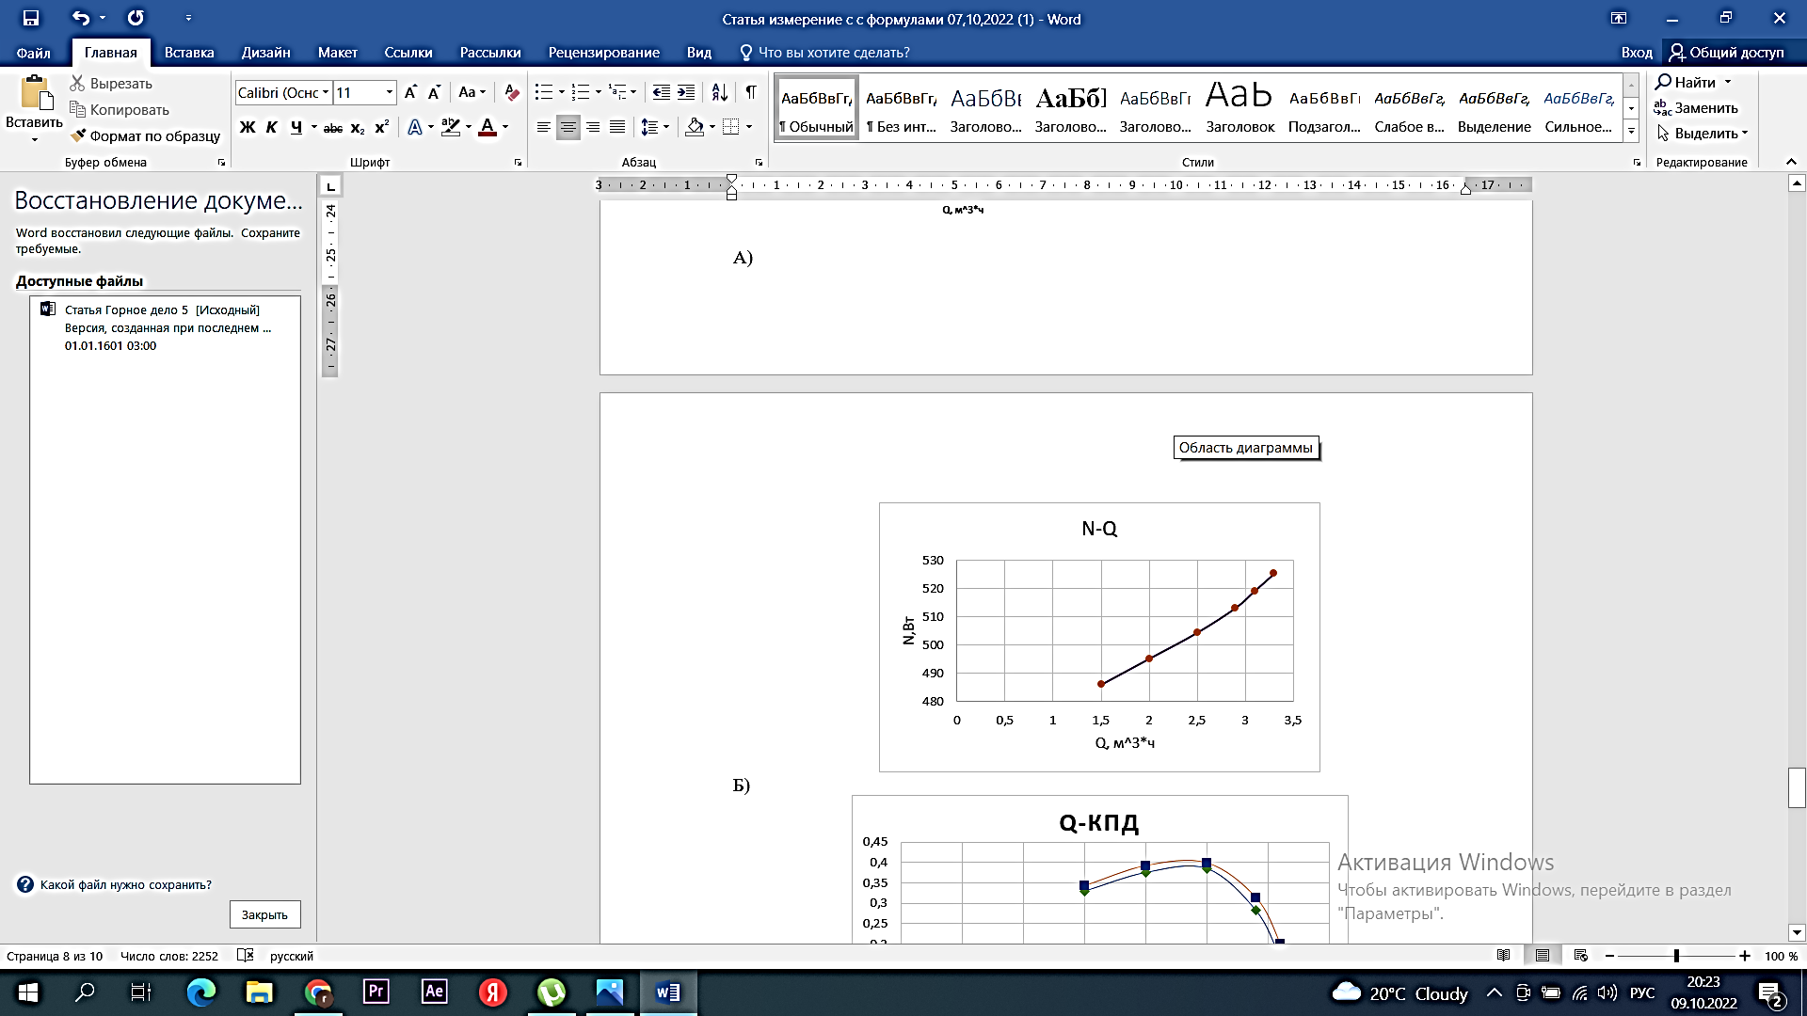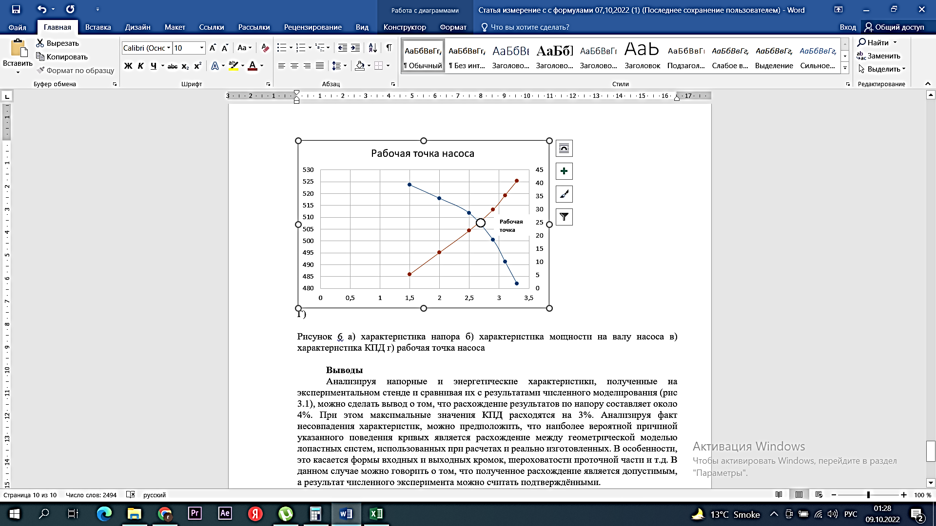

4.13-сурет - Сорғының жұмыс нүктесі

Стендтегі өлшемдер бойынша құрастырылған графиктер сорғының жұмыс нүктесінің Q=2,8 м3/сағ Н=26 м төлқұжат деректеріне сәйкестігін және стендтің дұрыс жұмыс жасауын көрсетеді.
Модификацияланған гетерогенді торы бар үлгілер де сынақтан өтті, салыстырмалы графиктер 4.14-суретте көрсетілген. PUMP модуліндегі автоматтандырылған есептеулер негізінде гетерогенді торлы дөңгелектердің нақтыланған үлгілері салынды.
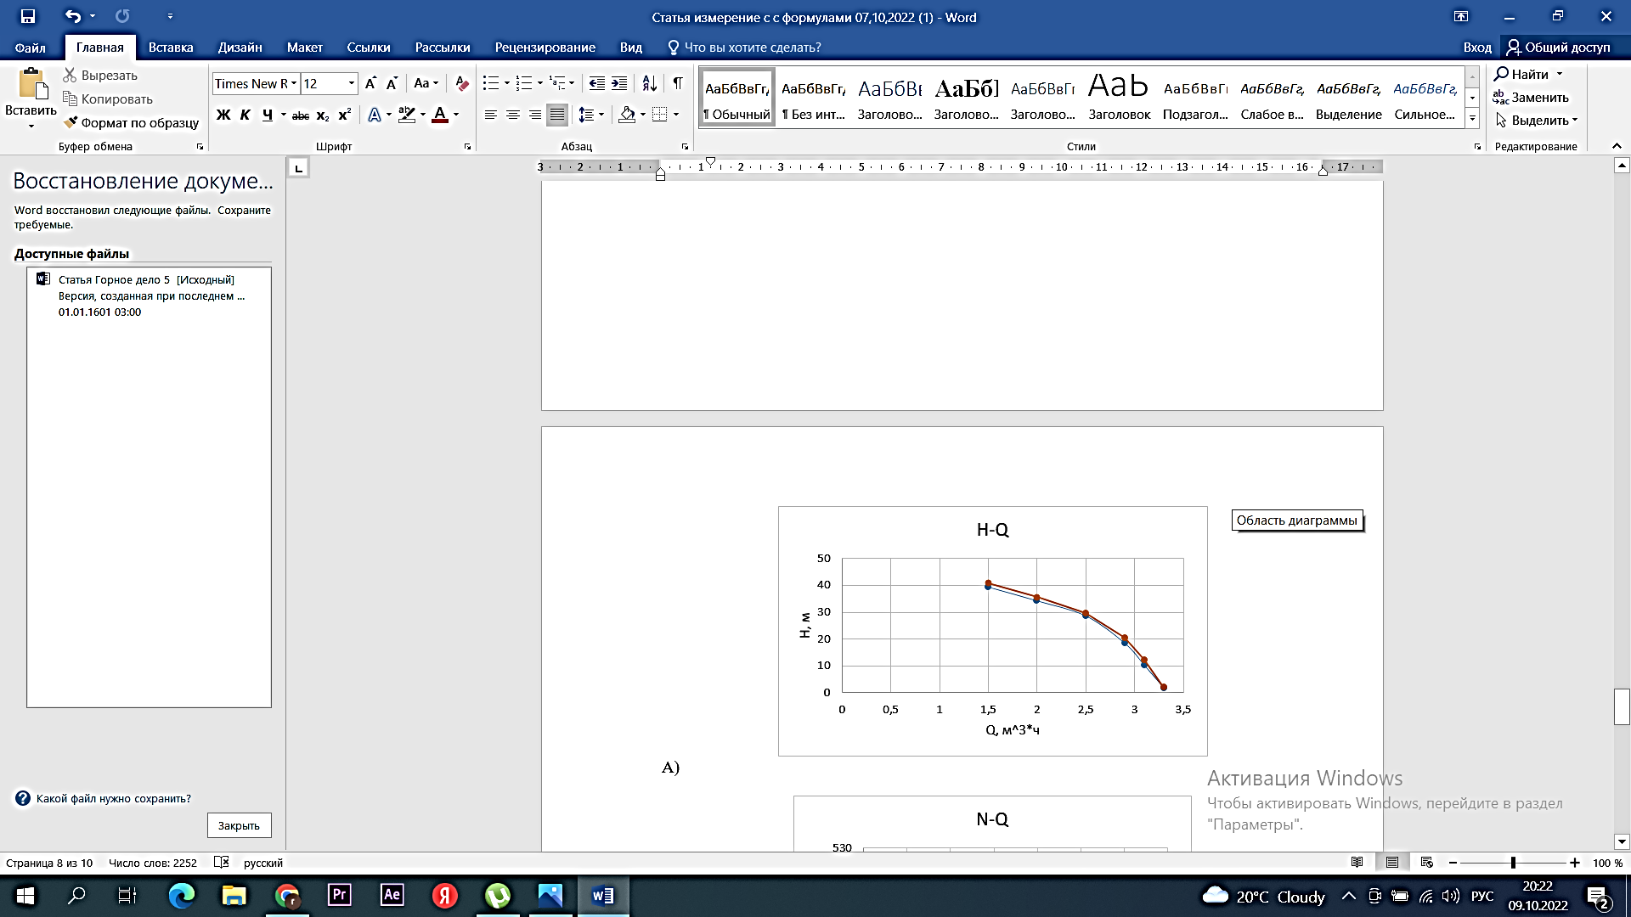
а) б)

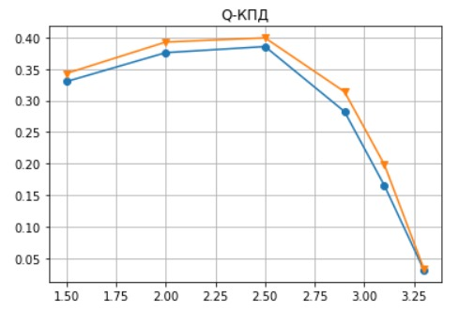
с)
а) қысым сипаттамасы (дөңгелеқтің бастапқы геометриясы бар сорғы үшін көк сызық, гетерогенді торлы сорғы үшін қызыл сызық) б) сорғы білігіндегі қуат сипаттамасы c) тиімділік сипаттамасы (дөңгелектердің бастапқы геометриясы бар сорғы үшін көк сызық, қызыл сызық). гетерогенді торлы сорғы үшін г) сорғының жұмыс нүктесі
4.14-сурет - Сорғының қысымы мен энергетикалық сипаттамалары

Зауыттық дөңгелегі бар сорғының және модификацияланған торы бар дөңгедектің қысымы мен энергетикалық сипаттамаларын талдай отырып, қысым бойынша нәтижелердің айырмашылығы шамамен 4% құрайды деп қорытынды жасауға болады. Бұл жағдайда максималды тиімділік мәндері 3% өзгереді.
Сорғы жұмысының тиімділігіне қалақтардың санының әсерін анықтау үшін эксперименттер жүргізілді. PUMP модуліндегі автоматтандырылған есептеулер негізінде β1=280, β2=33^0, қалақтарды сүзу бұрышы θ=70^0, қалақтардың саны 67, параметрлері бар жұмыс дөңгелектерінің нақтыланған үлгілері құрастырылды. ,8. Сорғы сатыларының қысымы мен энергетикалық сипаттамаларына олардың санының әсерін анықтау үшін қалақтардың саны өзгертілді [76]. Қалақшалар санының ортадан тепкіш сорғы жұмысына әсерін зерттеу үшін Rapid prototiping. Rapid prototiping технологиясы қолданылды. Rapid prototiping – ең соңғы технология, оның құрылысын қолдана отырып, кез келген күрделі компьютерлік модельді физикалық түрде тез жаңғырта алады [77-78]. Нақты үлгіге жақын ортадан тепкіш дөңгелектің прототипін жасау кезінде кедір-бұдырлық тұрғысынан 3D басып шығару технологиясын таңдау басты фактор болды. 4.15-суретте SLA технологиясымен басып шығарылған сынақ дөңгелектерінің үлгілері көрсетілген.

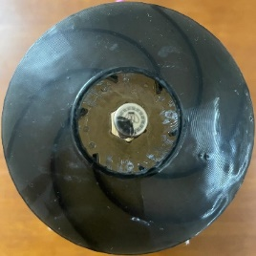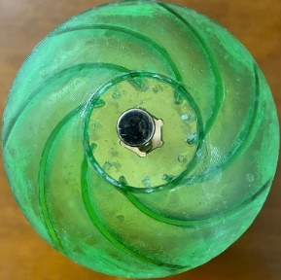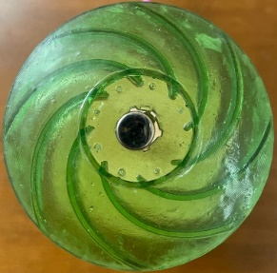
а) 6 қалақшалы дөңгелек ә) 7 қалақшалы дөңгелек б) 8 қалақшалы дөңгелек
4.15-сурет - SLA технологиясымен басып шығарылған сорғы дөңгелектерінің үлгілері

Үш дөңгелекті зерттеу 1450-ден 2850 айн/мин аралығындағы үш түрлі айналу жылдамдығында жүргізілді. Оның өнімділігін зерттеу үшін жұмыс дөңгелек үлгісі бірінен соң бірі тексерілді. Ортадан тепкіш сорғының шығыны шығын өлшегішпен өлшенді, оның қателігі өлшенген мәннен ±0,3% құрайды. Модельді сорғы басы өлшенген мәннің ±0,1% дәлдігі бар манометрдің көмегімен алынды. Эксперименттік сынақ қондырғысы масса ағынын дәл өлшеуге мүмкіндік береді.
4.16-суретте қалақтардың әртүрлі саны және үш түрлі айналу жылдамдығы бар ортадан тепкіш сорғының басы мен өнімділігі арасындағы байланыс көрсетілген, яғни. 1450, 2050 және 2850 айн/мин.
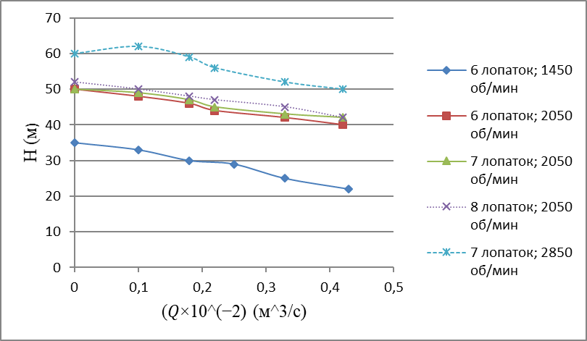
4.16-сурет – Қысым мен сорғы шығынының тәуелділігінің тәжірибелік графигі

4.17-суретте жоғарыда түсіндірілгендей үш түрлі айналу жылдамдығында әртүрлі ағындық жылдамдықтардағы ортадан тепкіш сорғының қуаты мен өнімділігі көрсетілген.
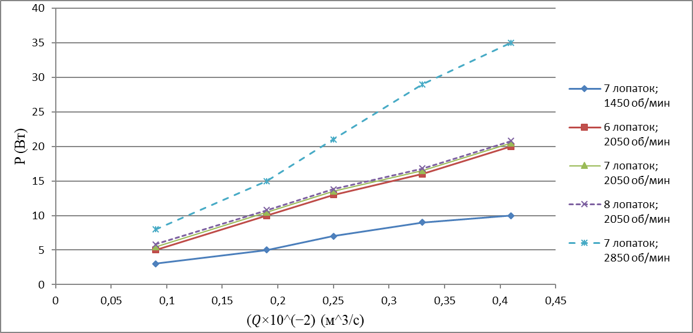

4.17 - сурет - Сорғы қуаты

Тәжірибелік кестеде сорғы қуатының ағынға сызықтық тәуелділігі айқын көрінеді, бұл осы тәуелділіктің теориялық сипаттамасына сәйкес келеді.
4.18-суретте ортадан тепкіш сорғының үш түрлі айналу жылдамдығында әртүрлі ағындардағы ПӘК көрсетілген.

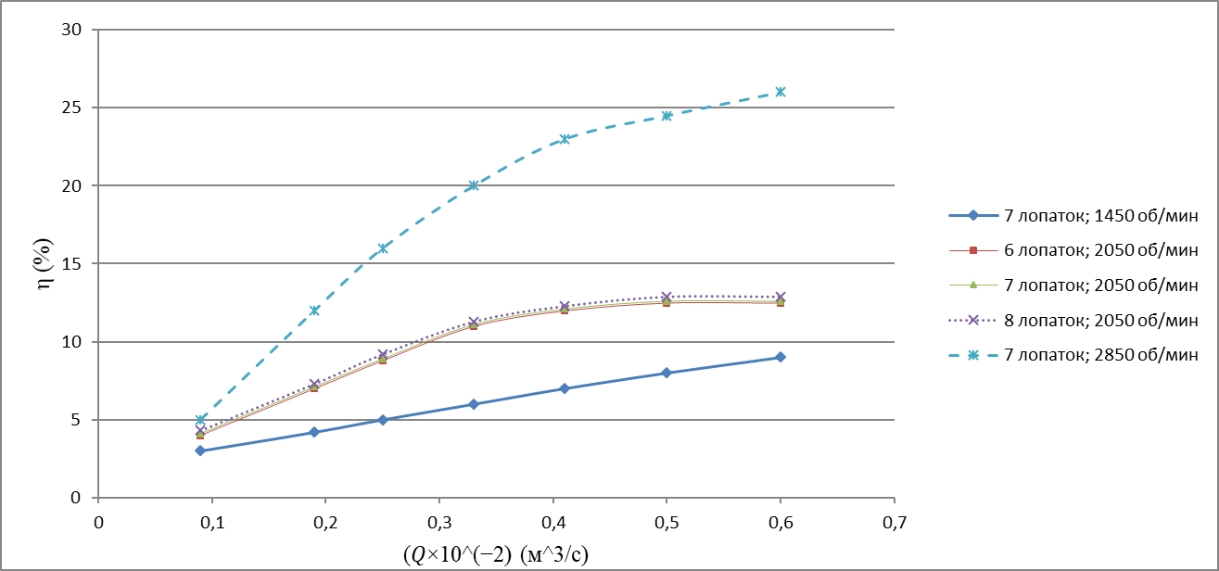
4.18-сурет - Сорғының тиімділік диаграммасы

4.18-суреттегі диаграммада бөлік жылдамдықтарының әртүрлі деңгейлерінде тиімділік мәндерінде айқын алшақтық бар, онымен қалақтардың санының әсері туралы айту мүмкін емес.
Жеті қалақшалы жұмыс доңғалағын пайдалану алты немесе сегіз қалақшалы доңғалақпен салыстырғанда қысымды сорғының шағын саңылауды арттырады. Тренд тұрғысынан бұл тұжырым [79] жұмысында жүргізілген эксперименттік және сандық зерттеулермен расталады. Айналдыру жылдамдығы сорғының қуатын арттыруға айтарлықтай әсер ететіні анықталды. Сорғының қуаты жылдамдықты төменнен (1450 айн/мин) жоғарыға (2850 айн/мин) ауыстыру арқылы жылдам артады.
Жеті қалақшалы ортадан тепкіш сорғының қуатын 2850 айн/мин жылдамдықта 35 Вт-қа дейін арттыруға болады. Көзқарас бойынша, қалақтардың санын пайдаланған кезде сорғы қуаты қалақтардың көп санымен аздап артады.
Осы зерттеуде 2850 айн/мин айналу жиілігі үшін жеті қалақшалы ортадан тепкіш сорғының ПӘК-ін 24,99%-ға дейін арттыруға болады. Керісінше, 1450 айн / мин жылдамдыққа ауысқанда тиімділік айтарлықтай төмендейді. Бұл зерттеулермен жақсы сәйкес келеді [80]. Қалақтардың санының өзгеруіне келетін болсақ, төмен ағынмен жұмыс істегенде айтарлықтай айырмашылық жоқ. Бұл ортадан тепкіш сорғының тиімділігі қалақшалар санының өзгеруіне сезімтал емес екенін білдіреді.

4.5 Жетілдірілген жұмысшы дөңгелегі бар сорғыларды өнеркәсіптік сынақтан өткізу

Өнеркәсіптік сынау үшін жетілдірілген доңғалақтары бар сорғы бөлшектеніп, құрастырылды.
Негізгі компоненттері — металл корпус және қалақшалары бар екі дискілі жұмысшы доңғалақ. Құбырға қосу тармақты құбырларды (қысым және сору) пайдалана отырып жүзеге асырылады.
Ортадан тепкіш батырылатын сорғының конструкциясы мыналарды қамтиды:
- жұмысшы доңғалақ - полимерлік материалдан жасалған жабдықтың негізгі элементі;
- суды сору үшін ортадан тепкіш күш жасайтын жұмысшы доңғалағы қалақшалары;
- жұмысшы доңғалақты механикалық зақымданудан қорғайтын дене;
- сұйықтықты сору аймағы;
- сорғыштан құбырлар жүйесіне суды аударатын қысымды құбыр жол;
- судың сорғыш көзіне шығуына кедергі келтіретін қайтарымсыз клапан;
- сорғының жұмыс бөлiгiн аппараттың жұмысына терiс әсер ететiн қоспалардан қорғау үшiн қажеттi қорғаныш тор.
Қозғалқыштың көмегімен доңғалақтар өз осінің айналасына айнала бастайды, оларда орналасқан қалақшалар сұйықтықты торап бойымен жылжытатын көтергіш (ортадан тепкіш) күш жасайды. Жоғары қысымды су құбырға «итереді». Конструктивтік ерекшеліктеріне байланысты ағын «бұралып» кетеді, сондықтан бұтадан біраз қашықтықта нивелирлеу құрылғысы пайда болады: су ол арқылы өтеді, содан кейін қысымды сумен қамтамассыз етеді.
Жұмысшы доңғалағы білік бойымен осьтік бағытта еркін қозғалады және төменгі және жоғарғы бағыттаушы құрылғылардың қозғалысымен шектеледі. Жұмысшы доңғалақтың осьтік күш төменгі сақинасына, содан кейін бағыттаушы аппараттың иығына беріледі. Осьтік күштің бір бөлігі білікке қарсы доңғалақтың үйкелуіне немесе металдардың саңылауына немесе коррозиясына тұздардың шөгуі кезінде доңғалақтың білікке тағуына байланысты білікке беріледі. Айналдыру моменті біліктен доңғалаққа беріледі. Жұмысшы доңғалағы полимерлік материалдан жасалады.
Бағыттаушы құрылғылар перифериялық бөліктер бойынша бірігіп, тұрғын үйдің төменгі бөлігінде олардың барлығы төменгі сойынтірек пен негізге тіреледі, ал жоғарыдан жоғарғы мойынтіректің жоғарғы жағы арқылы корпуске қысылады.
Техникалық талаптар. Ортадан тепкіш сорғы бөлшектерінің техникалық жай-күйі ақаулықтар мен жөндеу ережесіне сәйкес анықталуы тиіс. Сорғыны құрастырғаннан кейін білік жұмысшы доңғалағыді тығындамай қол күшінен айналуы тиіс. Қалақшалардың шеттерінің ұштары бір жазықтықта болуы тиіс. 4.19-суретте полимер доңғалақтары бар сорғының құрастырылысы бейнеленген

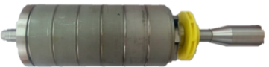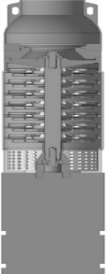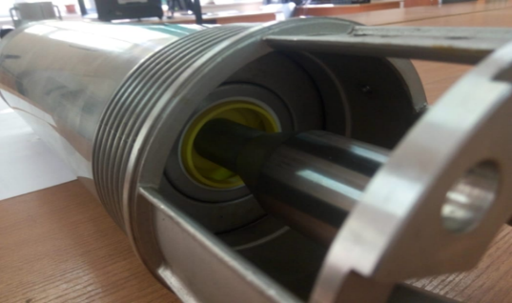

4.19-сурет – Жетілдірілген доңғалағы бар сорғы

Құрастыру схемасын қалыптастыру құрастыру жұмыстарының ыңғайлылығын және құрастыру сапасын бақылауды ескере отырып жүзеге асырылды, бұл ретте құрастыру жұмыстарының саны, қажетті технологиялық жабдықтар мен жабдықтардың болуы, құрастыру уақытын қысқарту, оның құнын төмендету мүмкіндігі, механикаландыру және автоматтандыру құралдарын пайдалана отырып жүргізілді.
Сынақтар МЕСТ 6134-2007 сәйкес «Oddesse» компаниясының сертификатталған сорғы жабдығына арналған сынақтан өткізу стендінде жасалды.
Зауытішiлiк сорғыларды сынау:
- технологиялық нұсқаулықтарға сәйкес реттелетін жылдамдықпен зауыттық жетекте жүргізілетін өнімділік сипаттамалары, механикалық сынақтар. Сынаулар максималды жылдамдықта, салыстырмалы тығыздығы 1,0 және одан жоғары суда (жұмыс ортасы ретінде) жүргізіледі;
- нақты бас-ағын, қуат және тиімділік зауыт өнімділігін сынаудан анықталады;
- Жобалық пункт – өнімділік кепілдендірілген бірден-бір нүкте. қисық пішініне кепілдік берілмейді;
- сорғы тоқтатылған ағын жылдамдығы сорғының ең аз ағынды жылдамдығы ретінде анықталады.
Зауытты сынау кезінде зауыттың қосалқы майлау жүйесі және зауыттың қосалқы тығыздау жүйесі қолданылады. Тестілеу нәтижелері 4.20-суретте көрсетілген.

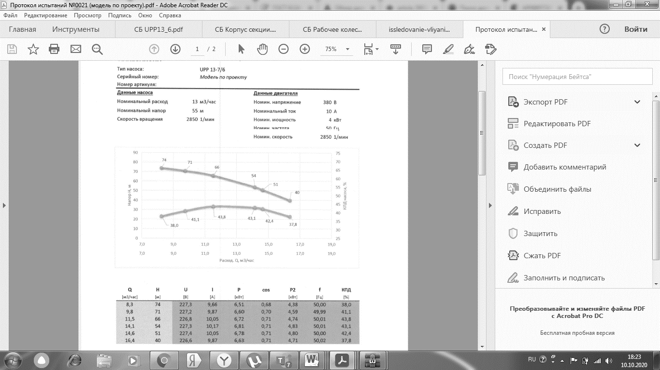

4.20-сурет – UPP 13-7/6 сортты сорғының сынақ есебі

Сынақ нәтижесінде пайдалы әсер коэффициенттің артуы 42,1% көрсетілген, сорғының бастапқы моделімен салыстырғанда тиімділіктің артуы 2,1 % құрайды.
СТР-15/4 маркалы сорғыға өндірістік сынақтар «КАРЛСКРОНА» ЖШС серіктес зауытының орнында сағатына 25 м³ максималды жеткізілімі бар стендте жүргізілді (4.21-сурет). Сынақтар МЕМСТ 6134-2007 сәйкес жүргізілді. Бастапқыда сорғы зауыт нұсқасында сынақтан өтті, композиттік доңғалағы бар сорғыны жинағаннан кейін жетілдірілген доңғалақтары бар сорғы сынақтан өтті. Сынақ нәтижелері 4.22-суретте хаттама түрінде берілген.

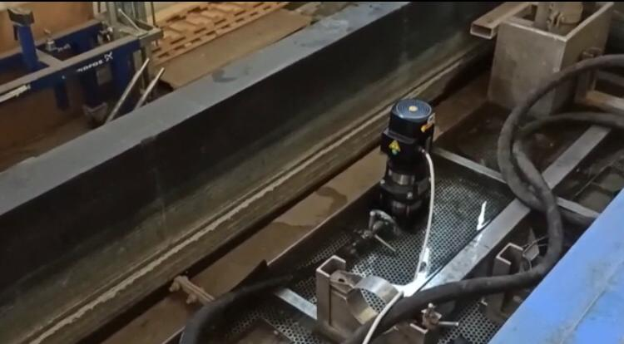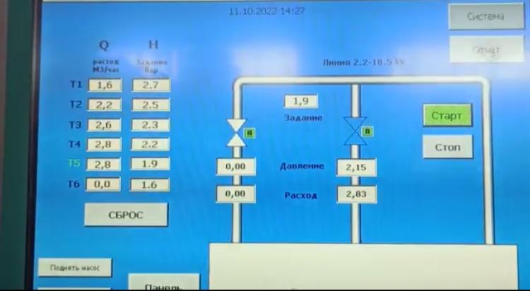
4.21-сурет - «КАРЛСКРОНА» ЖШС-нің алаңындағы сынақтан өткізу

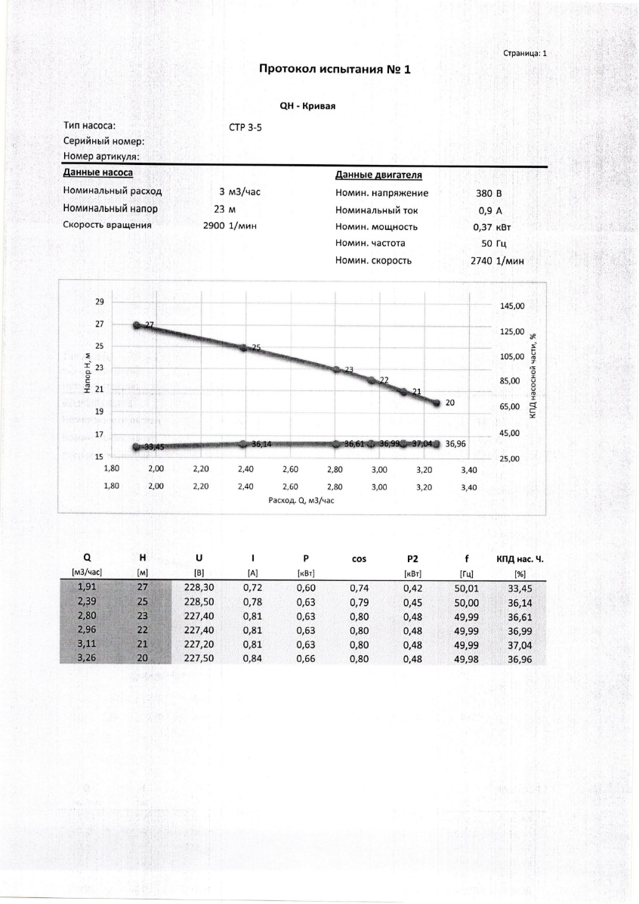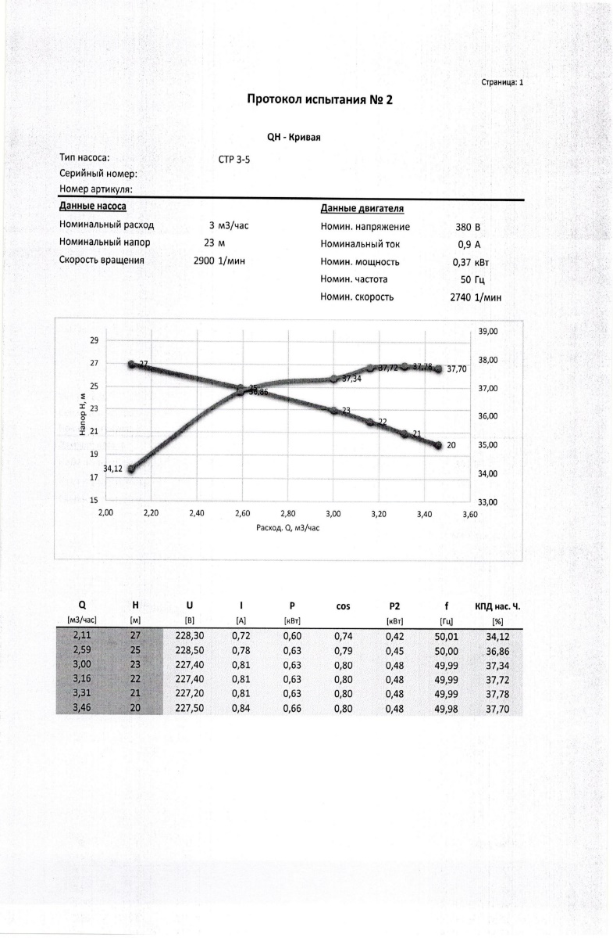

4.22-сурет – сынақ протоколы

Сынақ есептері гетерогенді доңғалақты сорғының тиімділігінің нақты 1,7%-ға артқанын көрсетеді.

Қорытынды

Заманауи нормативтік, ғылыми-техникалық және әдістемелік әдебиеттерге шолу қазіргі кездегі қолданыстағы ортадан тепкіш сорғы құрылымын жетілдіру және негізгі тораптарын заманауи бағдарламаларды қолданып беріктікке есептеу қажеттілігін көрсетті. Сорғылардың құрылымын жетілдіру үшін Қазақстанда өндірілетін UPP 13-7/6 және СТР 15-4 маркалы ортадан тепкіш батпалы сорғылары таңдалып алынды.
Сорғының пайдалы әсер коэффициентін жоғарлатудың басты тәсілі ретінде ортадан тепкіш сорғының жұмысшы дөңгелегінің құрылымын жетілдіру әдісі таңдалып алынды. Ортадан тепкіш сорғының жұмысшы дөңгелегінің құрылымын жетілдіру, қалақшалар пішінің дәл және жобалау процесін автоматтандыру мақсатында MATLAB және Python математикалық ортасында ортадан тепкіш сорғының доңғалақ қалақшаларының профилінің геометриясын дәлірек жобалауға және жасауға мүмкіндік беретін автоматтандырылған модуль жасалды. Жасалған модуль жетілдірілген жұмысшы дөңгелектің параметрлерін жылдам әрі дәл жобалауға мүмкіндік береді.
Ортадан тепкіш сорғының жұмысшы дөңгелегінің құрылымын жетілдірудің екінші тәсілі ретінде жұмысшы доңғалақ қалақшаларының қадамын әркелкі (гетерогенді) етіп жасау жолы есептеліп зерттелді. Гетерогенді қалақшалы жүйесі бар сорғының Qi=(0,75;1,25;1,5) Q_{ном} беру жылдамдығы кезіндегі орташа интегралдық ПӘК-і классикалық (біртекті) қалақшалы жүйемен аналогтарға қарағанда жоғары екенін көрсетті. Гетерогенді торы бар дөңгелектерді есептеудің жақсы негізделген әдісі және оны PUMP модулі арқылы автоматтандыру дөңгелектердің дәлдік геометриясына және жобалау жұмыстарына уақытты үнемдеуге септігін тигізеді.
Жетілдірілген жұмысшы доңғалақтың тиімділігіне көз жеткізу мақсатында жұмысшы доңғалақтардың үш өлшемді үлгілері жасалып Scflow бағдарламасында симуляция жасалды. Симуляция нәтижелерін талдау және Scflow жүйесіндегі ағын қозғалысын модельдеу автоматты режимде жобаланған дөңгелектер қысым сипаттамаларын сәйкесінше 6,8 қалақшалы дөңгелектер үшін 50%, 10% жоғарылататынын көрсетті. Сонымен қатар нәтижелер зауыттық дөңгелекке қарағанда жобаланған дөңгелек үшін ағындардың тең екенін көрсетеді. Гетерогенді тордың әсерін қысым сипаттамаларының жоғарылау үрдісі және қалақшалардың бойымен салыстырмалы жылдамдықтың біркелкі өсуі байқалды.
Гетерогенді қалақшалы жүйесі бар сорғының Qi=(0,75;1,25;1,5) Q_{ном} беру жылдамдығы кезіндегі орташа интегралдық ПӘК-і классикалық (біртекті) қалақшалы жүйемен аналогтарға қарағанда жоғары екенін көрсетті. Гетерогенді торы бар дөңгелектерді есептеудің жақсы негізделген әдісі және оны PUMP модулі арқылы автоматтандыру дөңгелектердің дәлдік геометриясына және жобалау жұмыстарына уақытты үнемдеуге септігін тигізеді.
Модельдеу нәтижелерін талдау және Scflow жүйесіндегі ағын қозғалысын модельдеу автоматты режимде жобаланған дөңгелектер қысым сипаттамаларын сәйкесінше 6,7,8 дөңгелектер үшін 50%, 20%, 10% жоғарылататынын көрсетті. Ең үлкен нәтижені 6 қалақшасы бар дөңгелектен байқауға болады. Сонымен қатар нәтижелер зауыттық дөңгелекке қарағанда жобаланған дөңгелек үшін ағындардың теңесу үрдісі байқалды. Гетерогенді тордың әсерін қысым сипаттамаларының жоғарылау үрдісі және қалақшалардың бойымен салыстырмалы жылдамдықтың біркелкі өсуі ретінде сипаттауға болады.
Сорғыладың беріктігін, жұмыс ұзақтығын есептеу мақсатында заманауи NASTRAN/PATRAN бағдарламалық пакетін пайдаланып беріктік, динамикалық параметрлер есептеліп, сорғының діріл белсенділігіне талдау жасалды. Есептеу нәтижесінде жетілдірілген сорғылардың негізгі бөлшектері берік және қызмет ету ұзақтығы жеткілікті екені анықталды. Роторлы біліктің қажу беріктік қоры жетілдірілген UPP 13-7/6 маркалы сорғыда 1,27, ал жетілдірілген СТР-15/4 маркалы сорғыда 1,44 болды.
Жаңадан жобаланған ортадан тепкіш сорғының жұмысшы дөңгелегін сынақтан өткізу үшін, оның прототипін жасау жолдары қарастырылды. Жұмысшы дөңгелектің прототипін жасаудың тиімді жолы SLA технологиясымен 3D принтерде басып шығару жолы таңдалып зерттелді. SLA технологиясымен басып шығару бойынша эксперименттер OZ осіне беру жылдамдығының әсерін анықтады, жылдамдықтың жоғарылауы бет сапасының төмендеуіне, кедір-бұдырдың жоғарылауына әкелді. Тәжірибе және статикалық өңдеу нәтижелері бойынша максималды геометрияның жылдамдық пен қабат қалыңдығының технологиялық параметрлеріне тәуелділігі үшін квадраттық регрессия теңдеуі шығарылды. Сондай-ақ ультракүлгін (УК) камерадағы экспозиция уақытының әсері бойынша эксперименттер жүргізілді, егер ультракүлгін (УК) сәулелену уақыты тым қысқа болса және қатаю температурасы тым төмен болса, қаттылық әдеттегіден сәл төмен болады. Әртүрлі параметрлер бойынша қаттылықты сынау нәтижелері Шор бойынша қаттылығының 79 максималды мәнін 15 минут және 100 ⁰С температурада көрсетті.
Жетілдірілген ортадан тепкіш сорғының жұмысшы дөңгелегінің сынақтық үлгісін 3D принтерге басып шығару кезінде 3D сканерлеу арқылы оның дәлдігі бақыланып зерттелді және өлшемдік ауытқулардың орыны толтырылып, ең үлкен ауытқу 0,05 мм- ден аспайтындай нәтижеге қол жеткізілді.
Жетілдірілген ортадан тепкіш сорғының жұмысшы дөңгелегіне зертханалық сынақ жасау мақсатында сорғы жабдықтарына арналған сынақ стенді жасалды. Жасалған зертханалық гидравликалық стендте жүргізілген тәжірибелер МЕМСТ 8.586.1-5-2005 бойынша тәжірибелік сорғының қысым параметрлерін анықтаудағы қателер рұқсат етілген шектен аспайтынын көрсетті. Зауыттық дөңгелегі бар сорғының және модификацияланған торы бар дөңгелектің қысымы мен энергетикалық сипаттамаларын талдай отырып, қысым бойынша нәтижелердің айырмашылығы шамамен 4% құрайды деп қорытынды жасауға болады. Бұл жағдайда максималды ПӘК 2,3%-ға өзгереді деп болжауға болады.
Жетілдірілген ортадан тепкіш сорғының жұмысшы дөңгелегінің нақты ПӘК анықтау мақсатында ЖШС «KARLSKRONA LC AB» машина жасау зауытында өндірістік сынақтар жасалды. Сынақтар МЕМСТ 6134 сәйкес «Oddesse» компаниясының сертификатталған сорғы жабдығына арналған сынақтан өткізу стендінде жасалды. Өнеркәсіптік сынақ нәтижесінде гетерогенді жұмыс дөңгелегі бар сорғының ПӘК-ті 1,7%-ға және қосарланған қисықты жұмысшы доңғалақта 2,1 %-ға нақты өсуін көрсетті.

ПАЙДАЛАНЫЛҒАН ӘДЕБИЕТТЕР ТІЗІМІ

- Akanova G. et al. Ways to reduce hydraulic losses in multistage centrifugal pumping equipment for mining and oil-producing industries //Scientific Bulletin of National Mining University. – 2021. – №. 6.
- Мырзалиев Д.С., Абзалова Д.А., Сейдуллаева О.Б., Жолбарыс Н.К., Калжигит Б.Е. Cовершенствование системы технической эксплуатации насосных агрегатов //Новости науки Казахстана. – 2020. – №. 4. – С. 115-121.
- Поветкин В. В., Татыбаев М. К., Альпеисов А. Т., Бектибай Б. Ж., Ткаченко, Д. Е. Основные показатели работы грунтовых насосов и износ рабочих деталей насоса //Актуальные вопросы технических наук в современных условиях. – 2015. – С. 113-119.
- Myrzakhmetov, B. A., Nurkas, Z. B., Toktamissova, S. M., & Krupnik, L. A. Sand valves to protect downhole pumping equipment in the conditions of high sand production. – 2020. – С. 125-136.
- Myrzakhmetov B. А., Krupni L. А., Sultabaye А. E., Toktamissov S. М. Mathematical model of jet pump operation in tandem oil well pumping unit //Mining Informational and Analytical Bulletin. – 2019. – Т. 8. – С. 123-135.
- Krupnik L., Yelemessov K., Bortebayev S., Baskanbayevа D. Studying fiber-reinforced concrete for casting housing parts of pumps // Eastern-European Journal of Enterprise Technologies. – 2018. – №. 6 (12). – С. 22-27.
- Shatokhin V., Granko B., Sobol V., Polishchuk, L. K., Manzhilevskyy O., Gromaszek K., Muslimov, K. et al. Vibration diagnostic of wear for cylinder-piston couples of pumps of a radial piston hydromachine //Mechatronic Systems 1. – Routledge, 2021. – С. 39-51.
- Baskanbayeva D. D., Krupnik L. A., Yelemessov K. K., Bortebayev S. A., Igbayeva A. E. Justification of rational parameters for manufacturing pump housings made of fibroconcrete //Natsional'nyi Hirnychyi Universytet. Naukovyi Visnyk. – 2020. – №. 5. – С. 68-74.
- Елемесов К. К., Наурызбаева Д. К., Крупник Л. А., Басканбаева Д. Д., Игбаева А. Е. Изыскание новых конструкционных материалов и технологии изготовления прочных корпусов редукторов и центробежных насосов //Вестник Магнитогорского государственного технического университета им. ГИ Носова. – 2021. – Т. 19. – №. 1. – С. 75-82.
- [Электронный ресурс]. – Режим доступа: https://neftegaz.ru/science/Oborudovanie-uslugi-materialy/331847-problemy-i-perspektivy-razvitiya-nasosnogo-oborudovaniya-dlya-sistem-ppd/ А. Швиндин, Проблемы и перспективы развития насосного оборудования для систем ППД. 2014г.
- Патент на изобретение RU 2709404 C2 Рабочее колесо для центробежных насосов. Гроппо Ренато, Бальбо Фабио, Маттеацци Мариано, Обути Масаси, Сакихама Даи, Куроива Со. Дата публикации: 17.12.2019
- Патент на изобретение RU2452875C2 Рабочее колесо центробежного насоса. Вячеслав Алексеевич Рыженков (RU)Вячеслав Алексеевич РыженковАлександр Викторович Волков (RU)Александр Викторович ВолковАлександр Гаврилович Парыгин (RU)Александр Гаврилович ПарыгинГеоргий Петрович Хованов (RU)Георгий Петрович Хованов. Дата публикации: 10.06.2012
- Патент на изобретение RU2555640С1 Насос центробежный двухступенчатый со взаимно развернутыми колесами. Агринский Андрей Николаевич (RU), Воронов Тимур Дмитриевич (RU), Герасимов Владимир Сергеевич (RU), Горонков Андрей Владимирович (RU), Казанцев Родион Петрович (RU), Щуцкий Сергей Юрьевич (RU). Дата публикации: 10.06.2012
- Малюшенко, В.В Определение оптимального числа лопастей рабочих колёс питательных насосов [Текст]/ В.В.Малюшенко. // Изветия вузов. Сер. Энергетика. – 1964. – №4. – с. 58-65.
- Пфлейдерер К. Центробежные и пропеллерные насосы [Текст]/К.Пфлейдерер – М.-Л.: ИКТН, 1937. – 495с
- [Электронный ресурс]. – Режим доступа: http://spb-sovtrans.ru/polimernye-kompozicii/963-rabochie-kolesa-nasosov-iz-polimernyh-kompoziciy.html Рабочие колеса из полимерных композиций
- . T. Kim, S. Kwon, and J. Lee, "Numerical simulation for optimal impeller design of submersible centrifugal pumps," International Journal of Precision Engineering and Manufacturing, vol. 16, no. 10, pp. 2183-2191, Oct. 2015.
- . Y. Zhang, J. Cheng, and J. Wu, "Influence of impeller blade geometry on performance of submersible pump," Journal of Drainage and Irrigation Machinery Engineering, vol. 34, no. 10, pp. 912-917, Oct. 2016.
- . G. Yan, Y. Liu, and Y. Zhao, "Design and optimization of submersible centrifugal pump based on computational fluid dynamics," Journal of Drainage and Irrigation Machinery Engineering, vol. 35, no. 1, pp. 59-65, Jan. 2017.
- . J. H. Kim, J. H. Choi, J. H. Lee, "Numerical simulation of flow characteristics in a submersible pump," Journal of Mechanical Science and Technology, vol. 25, no. 6, pp. 1451-1456, 2011.
- . Lu, Y., Wang, X., & Guo, S. (2018). The optimization design of impeller for a submersible centrifugal pump based on orthogonal experiment and CFD. Advances in Mechanical Engineering, 10(10), 1687814018805795. https://doi.org/10.1177/1687814018805795
- . Yang, X., Liu, J., Li, Y., & Guo, X. (2019). Numerical simulation and optimization of a submersible centrifugal pump with self-cleaning blades. Advances in Mechanical Engineering, 11(11), 1687814019881074. https://doi.org/10.1177/1687814019881074
- . Zhang, Y., Wang, Q., Li, M., & Han, L. (2019). Numerical simulation and performance analysis of a submersible centrifugal pump based on 3D CFD. Advances in Mechanical Engineering, 11(6), 1687814019847516. https://doi.org/10.1177/1687814019847516
- . Xu, H., Xu, H., Wei, J., & Yang, Q. (2020). A study on the characteristics of flow and vibration of a submersible centrifugal pump based on CFD simulation and experimental verification. Journal of Fluids and Structures, 96, 103078. https://doi.org/10.1016/j.jfluidstructs.2019.103078
- . Pinto, F. A., Fonseca, J. C., & Santos, J. R. (2021). CFD analysis of a submersible pump impeller with different geometries. Procedia Manufacturing, 56, 50-56. https://doi.org/10.1016/j.promfg.2020.11.008
- М.Е. Исаметова, Р.К. Нусіпәли, У.Д. Ангарбеков, А.М. Дүйсенғали. Аддитивті технология арқылы жасалған прототипті қолданып ортадан тепкіш суасты сорғының негізгі доңғалағын оңтайландыру. Вестник КазНИТУ, № 1 (137), 2020, Б. 418-426, ISSN 1680-9211
- [Электронный ресурс]. – Режим доступа:http://chemtech.ru/analiz-perspektivnyh-napravlenij-sovershenstvovanija-nasosnyh-agregatov-neftehimicheskih-i-neftepererabatyvajushhih-proizvodstv1/А.В. Волков, А.Г. Парыгин, А.А. Вихлянцев Анализ перспективных направлений совершенствования насосных агрегатов нефтехимических и нефтеперерабатывающих производств Химическая техника №10/2018
- В.О. Ломакин, Разработка комплексного метода расчета проточных частей центробежных насосов с оптимизацией параметров Диссертация на соискание степени доктора технических наук Специальность 05.04.13 – «Гидравлические машины и гидропневмоагрегаты» Специальность ВАК РФ05.04.13 2017
- Кузнецов А.В., Панаиотти С.С., Савельев А.И.. Автоматизированное проектирование многоступенчатого центробежного насоса. Калуга 2017г
- Ржебаева Н.К., Ржебаев Э.Е. Расчет и конструирование центробежных насосов. Учебное пособие. — Сумы: СумГУ, 2009. — 220 с.
- Устиловский Р.В. Интерактивная система автоматизированного проектирования отводов динамических насосов с графическим диалогом // В кн.: Труды ВНИИГидромаша Насосы для технологических линий. Москва: ВНИИГидромаш, 1987. С. 34-41.
- Байбаков О.В. Применение ЭВМ в расчетах проточной полости лопастных гидромашин. М.: МГТУ им. Н.Э.Баумана, 1982. 65 с.
- Валюхов С.Г., Оболонская Е.М. Разработка математического аппарата для построения параметризованной 3-D модели двухзаходногоспирального отвода // Насосы. Турбины. Системы. 2013. № 4. С. 66-73.
- . M. Isametova, D. Karaivanov, R. Nussipali. Determination of the rational number of blades of the centrifugal wheel of a submersible pump. Eastern-European Journal of Enterprise Technologies. Applied Mechanics. 2020 (104) 2/7, pp. 49-58. ISSN 2226-3780 (print), ISSN 2312-8372 (on-line), https://doi.org/10.15587/1729-4061.2020.200998
- М.Е. Исаметова, Р.К. Нусіпәли, Г.У. Калдан, О.А. Джасинбеков, Х.А. Ахмедов. Автоматизация проектирования рабочего колеса центробежного насоса с модифицированной лопастной решеткой. Вестник КазНИТУ, № 1 (143), 2021, С 135-143. eISSN 2709-4766
- . М.Е. Исаметова, Р.К. Нусіпәли. Рабочее колесо центробежного насоса для промышленных испытаний. Патента на полезную модель №5979, 16.04.2021 .
- патент RU № 2732082, Жарияланған уақыты: 11.09.2020 Bull. No 26, IPC F04D 29/22, F04D 1/02
- Патент RU № 2196256, Жарияланған: 01/10/2003 Бюл. № 1, МПК F04D 29/22, F04D 1/06, F04D 13/10, F04D 31/00
- Патент RU No 2150028, Жарияланған: 05/27/2000 Бюл. № 15, МПК F04D 1/06, F04D 29/22
- .Патент на изобретение RU2555640С1 Насос центробежный двухступенчатый со взаимно развернутыми колесами. Агринский Андрей Николаевич (RU), Воронов Тимур Дмитриевич (RU), Герасимов Владимир Сергеевич (RU), Горонков Андрей Владимирович (RU), Казанцев Родион Петрович (RU), Щуцкий Сергей Юрьевич (RU). Дата публикации: 10.06.2012
- Isametova M., Nussipali R., Karaivanov D., Abilikhair Z., Isametov A. Computational and Experimental Study of the Composite Material for the Centrifugal Pump Impellers Manufacturing Journal of Applied and Computational Mechanics, (2022) 8 (4) , pp. 2383-4536. https://doi.org/10.22055/JACM.2022.40366.3574
- F.-K. Benra Measurement of the characteristics of a centrifugal pump Practical course Turbomachinery Electronic textbook https://www.uni-due.de/sm/Downloads/Praktika/Centrifugal_Pump.pdf
- . Исаметова М.Е., Нусипали Р.К., Исаметов А.Б. «Многоступенчатый центробежный насос». Патент на изобретение №36034, 30.12.2022.
- . Gobran, Mohamed & Ibrahim, Moustafa & Shaltout, Ramy & Shalaby, Mahmoud. (2019). Numerical Simulation of Centrifugal Pump and Effect of Impeller Geometry on Its Performance. Journal of Engineering and Applied Sciences. 4. 21-29. 10.11648/j.eas.20190402.11.
- . KIM, Jin-Hyuk & Oh, K. & Pyun, K. & Kim, Chul-Kyu & Choi, Young-Seok & Yoon, Joon-Yong. (2012). Design optimization of a centrifugal pump impeller and volute using computational fluid dynamics. IOP Conference Series: Earth and Environmental Science. 15. 2025-. 10.1088/1755-1315/15/3/032025.
- Волков А.В., Панкратов С.Н. Анализ повреждений насосного оборудования на тепловых энергетических объектах// Тяжелое машиностроение. 2005. № 10. С. 2-6.
- Ji, C. Numerical analysis and optimization of the volute in a centrifugal compressor [Text] / Y. Wang, L.Yao International conference on power engineering. Hangzhou - China. 2007. pp. 1353-1356.
- Березин И.Я.,.Чернявский О.Ф. Усталостное разрушение металлов и расчеты на прочность и долговечность при переменных напряжениях. Учебное пособие. Издательство ЮУрГУ, Челябинск 2002 стр 47.
- Исаметова М.Е., Машеков С.А., Абсадыков Б.Н., Боровик И.И., Нусипали Р.К. Прогнозирование долговечности вала центробежного насоса для перекачки агрессивных сред. Cовременные технологии в машиностроении и литейном производстве: материалы IV Междунар. науч.-практ. конф. 2018, С. 223-230. ISBN 978-5-7677-2778-0
- Кельзон А. С., Журавлев Ю. Н., Январев Н. В. Расчет и конструирование роторных машин. // Л., «Машиностроение» (Ленинград, отд-ние) - 1977-288 с.
- Гольдин, А.С. Вибрация роторных машин // М.: Машиностроение- 2000. - 344 с.
- Jin C., Active magnetic bearings stiffness and damping identification from frequency characteristics of control systems. // Hindawi Publishing Corporation - 1–8. DOI: 10.1155/2016/106756.
- Жилкин В.А. Азбука инженерных расчетов в MSC Patran-Nastran-Marc // учебное пособие- Санкт-Петербург: Проспект науки - 2013 г.-572 с.
- Исаметова М.Е., Боровик И.И, Нусіпәли Р.К.,Исаметов А.Б. Моделирование и анализ прочности вала погружного центробежного насоса. Международная научно-практическая конференция пользователей MSC Software Москва 14-15 октябрь 2018 г. С. 1-9.
- Blanco - Marigorta E. Numerical Simulationin a Centrifugal Pump with Impeller -Volute Interaction [Text] // Proceedings of ASME FEDSM.-2000.June-p. -11-15.
- Соломин О.В., Москвичев, Ю.В., Данчин И.А., Морозов А.А. Моделирование и расчет динамических характеристик роторов на опорах жидкостного трения на основе применения пакетов T-Flex и ANSYS. // Военная техника, вооружение и технологии двойного назначения: Материалы III Межд. технологического конгресса. В 2 ч. Ч. 2. — Омск: ОмскГУ-2005. -С. 126-128.
- Yamamoto, T., Linear and nonlinear rotordynamics: A modern treatment with applications.// Ishida, Y. -2013- John Wiley & Sons Inc.
- Isametova, B. Omarbekov, R. Nussipali, U. Angarbekov, and A. Isametov, “Computer simulation and investigation vibration parameters of a centrifugal submersible pump,” Journal of Vibroengineering, vol. 22, no. 5, pp. 993–1005, Aug. 2020. https://doi.org/10.21595/jve.2020.21014
- Гинесин, Л.Ю. Применение MSC NASTRAN для анализа динамики роторов [Текст] / Л.Ю. Гинесин. - Москва: MSC Software. - 2000. - 28 с.
- GOST 17398-72 (State Standard). Pumps Terms and Definitions. - Moscow: Publishing house of standards, 989.-35 p. (in Russian)
- . Majan Gantar Hydraulic Axial Thrust in Multistage Pumps -Origins and Solutions [Text] / Dr. Dussn Florjancic, Dr. Brane Sirok, Proceedings of ASME FEDSM’01, ,pag. 1-8.I.Ya,(2001)
- Уалиев, Ғ.У. Тербелістер теориясы учебное пособие/ Ғ.У. Уалиев, К. Бисембаев, Ж.М. Өміржанов – Алматы: КазПУ им Абая- 2009
- Гроховский Д. В. Основы рационального конструирования высоконапорных центробежных многоступенчатых насосов энергетических установок: Дисс.на [Текст]: дис…док..тех.наук: 05.08.05: защищена 1997 / Гроховский Донат Васильевич - Санкт-Петербург 1997. - 303 с.
- Вибрации в технике [Текст]: Справочник. В б-ти т. Т.о. Защита от вибраций и ударов. - Москва: Машиностроение I98I. - 456 с.
- Вибрация энергетических машин [Текст] / ред. Н,В.Григорьева - .Москва: Машиностроение 1974. - 464 с.
- Краткое руководство пользователя пакета программ MSC.FATIGUE [Текст] / переводчик к.т.н. Б.Б. Бунин. -Вникти Коломна 2007.
- А.М. Вахромеев определение циклической долговечности материалов и конструкций транспортных средств [Текст]: Методические указания. – Москва: МАДИ 2015.
- Madina Isametova, Rollan Nussipali and Aysen Isametov. The simulation of the service life of the rotary shaft of a centrifugal pump. 6th International BAPT Conference “Power Transmissions 2019”, Volume 287, 2019, pp.1-6 https://doi.org/10.1051/matecconf/201928701025
- . Isametova, M.E.; Nussipali, R.; Martyushev, N.V.; Malozyomov, B.V.; Efremenkov, E.A.; Isametov, A. Mathematical Modeling of the Reliability of Polymer Composite Materials. Mathematics 2022, 10, 3978. https://doi.org/10.3390/math10213978
- Р.К. Нусіпәли, М.Е. Исаметова. Аддитивные технологии в производстве узлов центробежных насосов. Труды Сатпаевских чтений «Инновационные технологии – ключ к успешному решению фундаментальных и прикладных задач в рудном и нефтегазовом секторах экономики РК», том I, 2019. С. 1410-1414, ISBN 978-601-323-145-7
- Р.К. Нусіпәли, Я.К. Готман, М.Е. Исаметова. Қабаттап өсіру әдісімен ортадан тепкіш сорғының жұмысшы доңғалағының прототипін жобалау және дайындау. Материалы конференции «Сатпаевские чтения -2020», 2-том, 2020, С.173-176. ISBN 978-601-323-209-6
- Р.К. Нусіпәли, М.Е. Исаметова. Ортадан тепкіш сорғының жҧмысшы дөңгелегінің ағынды арналарын гидрофобтау. Материалы конференции «Сатпаевские чтения -2021», 2-том, 2021, С.713-716. ISBN 978- 601-323-246-1
- М.А. Петров, И.С.А. Эльдиб, Э.М. Азатьян Оптическое 3D-сканирование и оценка геометрической точности изготовления деталей и прототипов Известия ТулГУ. Технические науки. 2019. Вып. 12
- ГОСТ 6134-2007. Насосы динамические. Методы испытаний [Текст]. – Взамен ГОСТ 6134-87; введ. 2008-06-01. – М.: Стандартинформ. – 30 с. – (Межгосударственный стандарт).
- ГОСТ 8.586.1-5-2005. Измерение расхода и количества жидкостей и газов с помощью стандартных сужающих устройств [Текст]. – введ. 2007-07- 01. – М.: Стандартинформ. – 26 с. – (Межгосударственный стандарт).
- Bai, Y., Kong, F., Xia, B., Liu, Y. (2017). Effect of blade number matching of impeller and diffuser in high-speed rescue pump. Advances in Mechanical Engineering, 9 (5), 168781401770359. doi: https://doi.org/10.1177/1687814017703595
- Yan, Y., Li, S., Zhang, R., Lin, F., Wu, R., Lu, Q. et. al. (2009). Rapid prototyping and manufacturing technology: Principle, representative technics, applications, and development trends. Tsinghua Science and Technology, 14 (S1), 1–12. doi: https://doi.org/ 10.1016/s1007-0214(09)70059-8
- Ramesh S., A Text book of Rapid Prototyping, January 2015, Edition: 1st Edition, Publisher: ANE Books, ISBN: 9789384726157
- Korkmaz, E., Gölcü, M., Kurbanoğlu, C. (2017). Effects of Blade Discharge Angle, Blade Number and Splitter Blade Length on Deep Well Pump Performance. Journal of Applied Fluid Mechanics, 10 (2), 529–540. doi: https://doi.org/10.18869/acadpub. jafm.73.239.26056
- Wang, J. M., Wang, P. F., Zhang, X., Ruan, X. D., & Fu, X. (2019). An adjoint-based optimization method for reducing the axial force of a reactor coolant pump. Journal of Zhejiang University-SCIENCE A, 20(11), 852-863.

ҚОСЫМША А

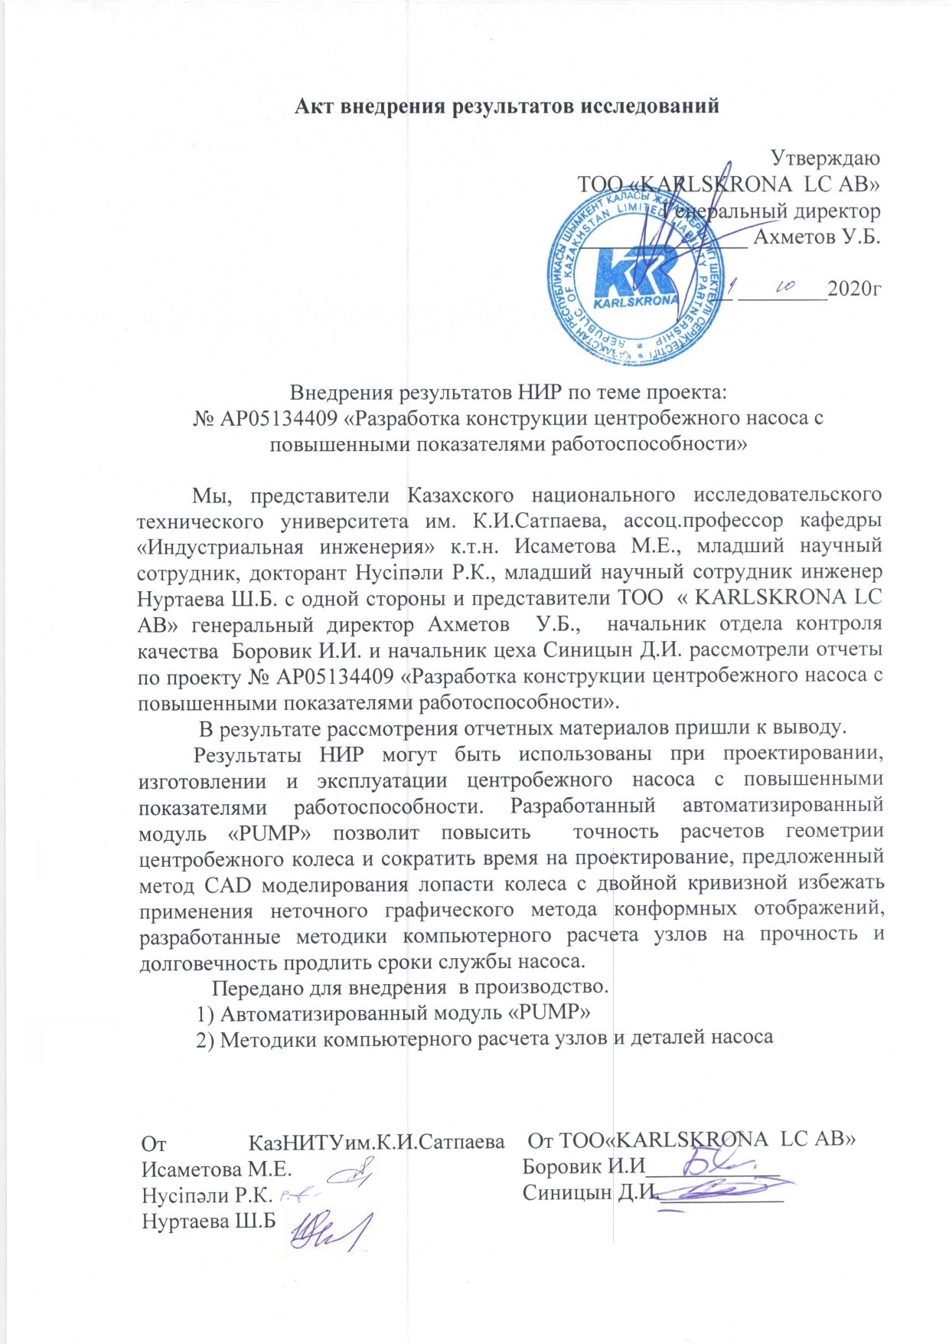

ҚОСЫМША Ә
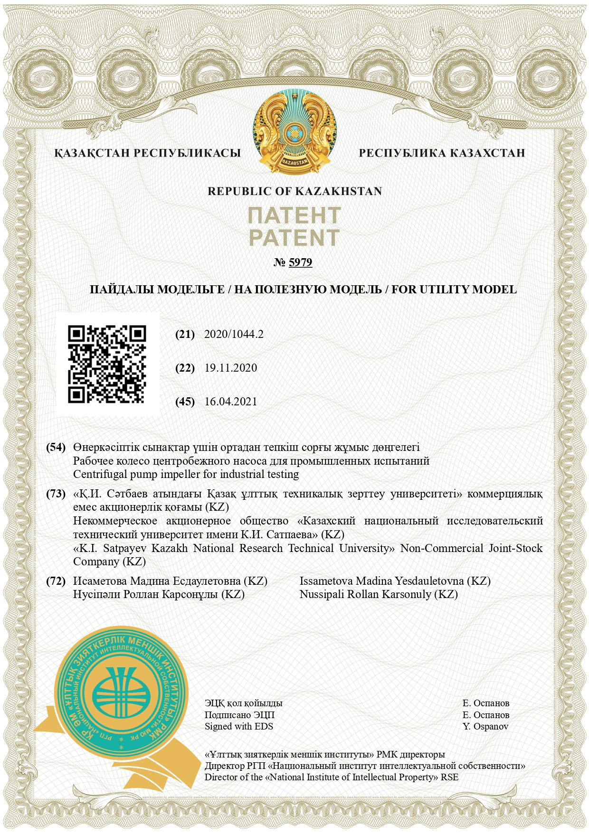

ҚОСЫМША Б

